Privatezza e protezione dei dati

Ariel <https://psamaratippd.ariel.ctu.unimi.it/>

Telegram <https://t.me/joinchat/ALnoPxO-64VXTERluGHZnA>

Le lezioni sono ufficialmente finite.

Pre appello:

* Scritto (domande + esercizi semplici): lunedì 14 dicembre ore 10
* Orale: probabilmente 21, 22 dicembre

Legenda intestazioni:

# Intestazione 1: per macroaree di studio

## Intestazione 2: per Argomenti importanti nella macroarea

(es. k-anonymity)

### Intestazione 3: per argomenti minori, ma sempre importanti

#### Intestazione 4: waypoints per argomenti minori.

SOMMARIO (in lavorazione)

# Programma

PRIVACY IN DATA PUBLICATION 4

introduzione

macrodata e microdata

information disclosure, identity disclosure, attribute disclosure, inferential disclosure

the anonymity problem

k-anonymity 5

generalization and suppression

k-minimal

algorithms for AG_TS and AG_ 12

k-optimize

incognito

heuristic

algorithms for _CS and CG_ 16

mondrian

approximation

k-anonymity revisited

l-diversity 18

t-closeness

external knowledge

m-invariance

applicazioni 20

MACRODATA AND MICRODATA PROTECTION 24

macrodata

tabelle di conteggio 25

sampling

special rules

threshold rules

suppression

rounding

confidentiality edit

tabelle di grandezza 28

p-percent

pq rule

(n,k) rule

microdata 30

masking techniques

non-perturbative 31

sampling

local suppression

recoding

top-coding e bottom-coding

generalization

perturbative 33

random noise

swapping

blurring

synthetic data generation techniques 34

PRIVACY IN DATA OUTSOURCING 35

introduzione sul cloud

privacy utenti 37

user privacy preferences

cost-sensitive trust negotiation

point-based trust management model

logic-based minimal credential disclosure

privacy preferences in credential-based interactions

privacy e integrità dei dati in storage 45

protecting confidentiality

encryption

keyword-based searches

homomorphic encryption

encryption schemas

onion encryption

encryption and indexes

direct

bucket

flattened

encryption and fragmentation 59

non-communicating pair of servers

multiple non-linkable fragments

fragmentation 62

keep a few

indexes 47

partition based

hash based

interval based

inference exposure evaluation 51

quotient Table

RCV graph

data integrity

selective access 54

selective encryption

over encryption

BEL

SEL

attacchi collisione

publishing obfuscated associations 65

anonymizing bipartite graph

fragments and loose associations

k-loose association 70

privacy e integrità delle query sui dati 73

path ORAM

ring ORAM

shuffle index

strategies 78

cover searches

cached searches

shuffling

USER PRIVACY 80

web and data collection

privacy and social media

LOCATION DATA 83

location-based access control

location information protection

Privacy in Data Publication

#### Lezione 1 - 29/09/2020

Ho dei dati e li voglio/devo dare a terzi.

Solitamente (soprattutto in passato) i dati si davano per scopi statistici. Nello specifico:

* DBMS statistici: utente interroga il DBMS con query statistiche - il DBMS interroga il DB e restituisce la statistica all'utente. Quest’ultimo non può chiedere un dato specifico ma ad esempio la media degli stipendi.
* Dati statistici: chi ha il DB produce le statistiche e poi le pubblica (è il contrario del punto prima). L’owner decide cosa pubblicare. Il controllo è statico.

Nel primo caso il controllo è dinamico perché c'è l'utente che fa query a run time. Controlli da fare: range della query perché se il target è troppo piccolo allora espongo una persona; se è troppo grande rischio di esporre i gruppi più piccoli perché posso fare una intersezione tra tutto il gruppo e il gruppo più grande così da avere come risultato il gruppo più piccolo. Quindi bisogna tenere lo storico delle query (window history). Un altro problema è la collusione: quando due o più parti si mettono insieme per fare query che da soli non avrebbero potuto fare.

Macrodati: quando rilascio statistiche e quando rispondo a query statistiche. Cioè quando i dati veri non li pubblico.

1) Posso rilasciare tabelle di conteggio di frequenza (ogni cella contiene il numero di rispondenti - cioè i clienti per una banca o i pazienti per un ospedale - o la percentuale di rispondenti).

2) Posso rilasciare tabelle di grandezza cioè contenenti un aggregato (quanti giorni in media i pazienti stanno all'ospedale).

Quando pubblico dei dati mi preoccupo della privacy di chi sta dietro i dati. Cosa significa proteggere la privacy?

* **Proteggere l’identità** (identity disclosure)
* **Proteggere l’informazione sensibile**, ad esempio la malattia (attribute disclosure). Devo stare attento sia quando pubblico i dati precisi (salario è 1.5k) sia quando posso fare inferenza (salario tra 1.3 e 1.7k, quindi è un intervallo piccolo e la singola persona può essere esposta)
* **Bloccare la possibilità di fare inferenze sui dati**. Magari l’informazione non è sensibile di per sé ma una inferenza potrebbe portare a trovare delle informazioni sensibili (inferential disclosure). Il data mining alla fine vuole trovare correlazioni. Le correlazioni in sé possono essere sensibili perché mi aiutano a fare inferenza. Voglio nascondere che ci siano correlazioni tra certi valori. Solitamente inferential disclosure non è un rischio per la privacy, devo però capire quali dati posso rilasciare.

Microdati: i microdati sono dettagliati quindi non posso pubblicare l’identità. Posso pubblicare il resto dei dati ma anche in questo caso è rischioso ed è possibile fare inferenza.

Restrizione dei dati e restrizione dell’accesso dei dati: devo limitare i dati che pubblico e/o nello stesso tempo devo avere un accesso ristretto. Ad esempio i dati li posso solo dare a certe identità e per certi specifici scopi (purpose of use). Gli identificatori espliciti (nome, indirizzo ip, email, etc) vengono tolti perché sono sensibili e identificanti. Inoltre si può specificare quanto tempo i dati possono essere tenuti; e che questi dati non possono essere dati al altri.

De-identificare e anonimizzare sono due cose diverse perché nel primo caso vengono tolti solo i dati che ci identificano. [vedi dopo per approfondimento sull’anonimità]

Protezioni che si possono fare:

* Campionamento
* Regole speciali che specificano il livello di dettaglio delle tabelle perché se il range è troppo piccolo si possono identificare delle persone. Ci sono anche delle soglie: se solo una persona vive in una contea allora è identificabile.

Tecniche per microdati:

* Masking Techniques. Vado a coprire quello che è sensibile
  + Tecnica perturbative: aggiungo rumore o scambio/modifico i dati
  + Tecnica non perturbative: non introduco rumore (quindi non pubblico dati sbagliati) e al massimo modifico leggermente il dettaglio
* Synthetic Data Generation Techniques. Genero dati sintetici e li pubblico al posto dei dati reali. Ad esempio l’ospedale non dà i dati dei pazienti veri ma dei dati che in generale ricalcano i dati dei pazienti veri. Si può avere una via di mezzo: ad esempio metà dati veri metà dati sintetici.

Problema dell’anonimità**:** i dati sono de identificati, cioè tolgo i dati sensibili (nome, email, etc). Però non basta per rendere anonimi perché i dati sensibili non sono gli unici dati che sono in giro. Infatti qualunque dato è solo un pezzo di un puzzle.

Tipi di dati:

* Identificatori: attributi che identificano in modo univoco un rispondente a microdati
* Quasi identificatori: di per sé non sono identificatori ma in combinazione con altri dati (anche da sorgenti esterne) permettono di ridurre l’incertezza o addirittura risalire all’identità
* Confidenziali
* Non confidenziali

Cose che se pubbliche ti mettono a rischio

* High visibility records: “di Papa ce ne è solo uno”
* Possibility of matching the microdata with external information
* Quando ho tanti attributi, quindi è più semplice correlare
* Accuratezza e precisione dei dati (ad esempio: data di nascita completa vs anno di nascita)

Come risolvere i punti qui sopra

* I dati non riguardano tutta la popolazione ma sono un subset, quindi non è detto che ci sia quello che stai cercando
* Alcune volte i dati recenti non sono disponibili, solo i dati più-vecchi-di sono disponibili (disallineamento temporale)
* C’è sempre un po’ di rumore nei database perché sono soggetti a errori
* I dati sono espressi in formati diversi quindi non è facilissimo fare della correlazione

È difficile trovare la malattia del signor Rossi, solitamente si attacca un db e si vede cosa si riesce a trovare. Quindi solitamente bisogna considerare:

* La probabilità che il rispondente di cui l’intruso sta cercando informazioni abbia delle info sia nei microdati che in file esterni
* La probabilità che gli stessi valori presenti nei microdati e nei file esterni siano stati salvati in un modo che siano collegabili
* La probabilità che il rispondente cui l’intruso sta cercando informazioni sia unico nelle popolazione presente nel file esterno

Se una persona è unica nel mondo, allora in ogni subset quella persona sarà unica. Se invece una persona è unica solo in un subset è probabile che nel mondo ci siano tantissime persone simili.

## K-anonymity

Non si parla mai di privacy in senso assoluto. Di solito si garantisce un certo grado/livello di anonimità. L’osservatore che guarda i dati non riesce ad associare i dati ad un numero di utenti, questo numero è una soglia che decido io.

Quindi 10-anonimity significa che con i dati che ti do non riuscirai a identificare un gruppo di meno di 10 persone.

L’idea è di diminuire la possibilità da parte dell’osservatore di fare linking usando i quasi identificatori.

Inoltre mi assicuro sempre di mettermi nel caso peggiore possibile: cioè che se uno è unico nel mio dataset allora è unico anche fuori (succede solo se tutto il mondo è all’ospedale).

Quindi: ogni release di dati sarà fatta in modo che ogni combinazione di valori di quasi identificatori può essere collegata ad almeno k rispondenti. Quindi k-anonimity richiede che ogni valore quasi-identificatore che appare nella tabella deve avere almeno k occorrenze (condizione sufficiente).

Cioè rilascio i dati in modo che ci siano sempre almeno k persone che sembrano uguali. Questa è la metrica di protezione. (le tecniche per farlo verranno viste nelle prossime lezioni)

Famiglie di tecniche che non sporcano i dati:

* **Generalizzazione**: tolgo i dettagli (ad esempio pubblico solo l’anno)
* **Soppressione**: rimuovo il dato sensibile (ad esempio pubblico 8 righe invece di 9)

Ovviamente queste tecniche sono fatte con algoritmi, non si fa a mano.

Come si fa la generalizzazione [slide 33]:

### DGH (Domain Generalization Hierarchy)

La data di nascita la do solo a livello di anno o di più (intervallo di anni o decennio, etc). Posso costruire su ciascun dominio una **gerarchia di generalizzazione (DGH)** che ti dice come andare dai valori più specifici ai valori più generici. Ad esempio la data con mese/anno è una generalizzazione della data con giorno/mese/anno.

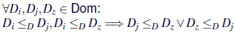

Questa condizione significa **ORDINE TOTALE**, cioè è una catena. I domini sono in relazione a catena. Ad esempio: Dz sta sopra Dj che sta sopra Di.

L'elemento massimale (cioè la radice della tua catena) è singleton (cioè ha dentro solo un valore solo). Questa cosa significa che se si generalizza al massimo si arriva ad avere un valore solo. Esempio con lo ZIP: 24044 → 2404* → 240** → 24*** → 2**** → *****. La generalizzazione rende uguali le persone diverse.

L’ordine totale a livello di domini è una catena mentre a livello di tuple di domini è un reticolo (*lattice*), perché è il cartesiano delle catene.

Esempio di generalizzazioni:

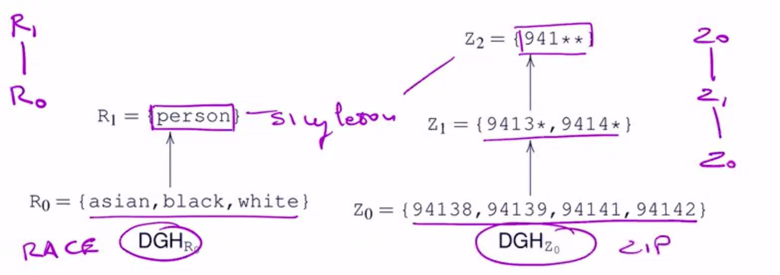

Se io ho un quasi identifier composto da Race e Zip, avrò un reticolo di generalizzazioni possibili.

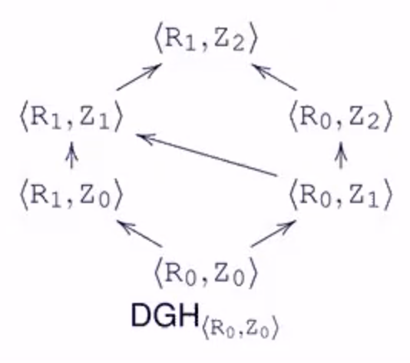

Cosa significa avere un reticolo (proprietà):

* ho una relazione d’ordine
* ho un elemento bottom
* ho un elemento top
* ho una proprietà di transitività e antisimmetria (se una cosa sta sotto un’altra e l’altra sta sotto lei, allora stiamo parlando della stessa cosa).

**La gerarchia dei valori è un albero**:

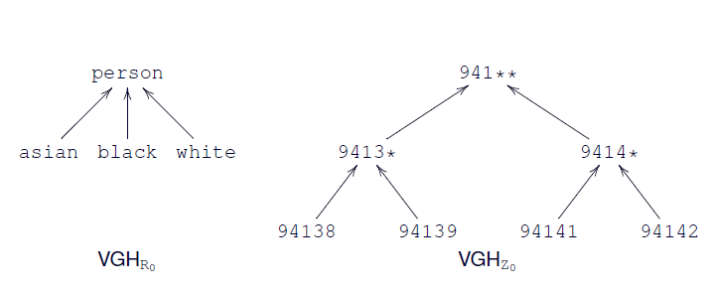

#### Proprietà del VGH

Il fatto di essere un albero ci permette di dire che un elemento ha un solo padre. Quindi c’è un solo cammino che porta un elemento a una radice.

L’idea alla fine è che il mio insieme diventi sempre più grosso perché man mano che generalizzo metto insieme persone (Monotonicità lungo le gerarchie di generalizzazione).

#### Lezione 2 - 05/10/2020

Recap:

* Devo rimuovere le informazioni identificanti (nome, mail, telefono, indirizzo ip, etc) ma non è solo questo: bisogna togliere anche le non-identificanti, che sono delle combinazioni di contributi che mi permettono di linkare la tabella di origine con tabelle esterne e fare una correlazione.
* Cosa possiamo fare: giochiamo con la tabella così da pubblicare una tabella simile ma non uguale, una versione cosiddetta sanitizzata.
* Ci sono due famiglie di tecniche che non prevedono la modifica dei dati: soppressione (non pubblichi il dato) e generalizzazione (pubblico solo un pezzo di dato).
* Un metodo semplice per fare generalizzazione: per ciascun attributo ho sia il dominio sia la gerarchia (che mi dice quali sono i valori specifici e generici).

Esempio di generalizzazione (notare la forma ad albero):

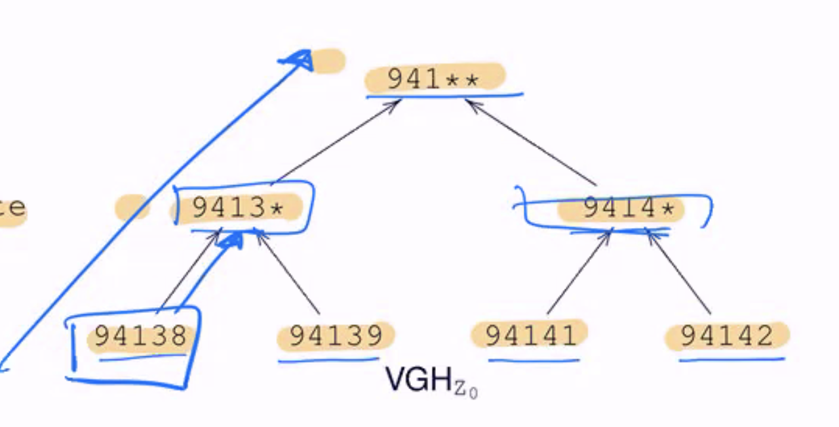

Se ho due tabelle Ti e Tj, Tj è una versione generalizzata di Ti se

1. $\left|Tj\right|≤\left|Ti\right|$, cioè ha un numero uguale o minore di tuple (cardinalità) - minore perché ci potrebbe essere soppressione;
2. Per ogni attributo, il valore di Tj è una generalizzazione dello stesso valore in Ti;
3. Posso definire una funzione **iniettiva** che mappa ogni tupla della tabella generale (Tj) con una tupla della tabella specifica (Ti) - la funzione è iniettiva ma non è biettiva perché alcune tuple specifiche non “vanno” alla tabella generale perché non sono state fatte soppressioni;

La generalizzazione deve essere “quanto basta” perché se è troppo poca allora espongo i dati, se è troppo tanta i dati non hanno più senso.

<R0, Z0> significa che ho generalizzato 0 volte la razza e 0 volte lo zip; <R1, Z2> significa 1 generalizzazione per la razza e 2 per lo zip.

Posso creare un **distance vector** usando i passi della generalizzazione [slide 39]:

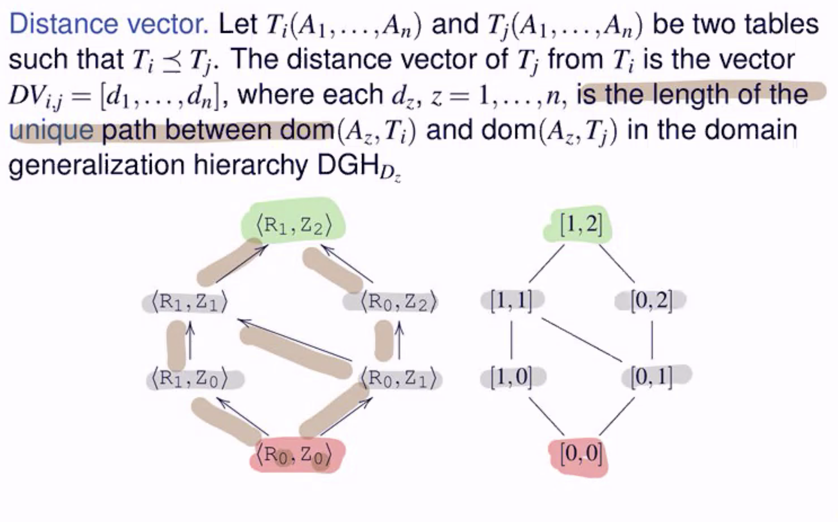

Per calcolare la lunghezza del distance vector devo fare la somma. Esempio: per andare da [0,0] a [1,2] ho 3 salti perché ho generalizzato 1 volta la razza e 2 volte lo zip.

Esempio: questa tabella ha k-anonymity 2 perché il gruppo più piccolo è composto da due sole persone. La tabella inoltre illustra la proprietà 3 definita sopra: le tuple nella tabella più generale non sono associate a tutte quelle della tabella più specifica (dato che sopprimiamo e generalizziamo). Perciò la funzione di associazione sul dominio (Ti) non copre tutto il codominio (Tj) e quindi non è biiettiva. Il fatto che non lo sia è cruciale, perché mi permette di non poter risalire alla tabella più specifica da quella generalizzata!

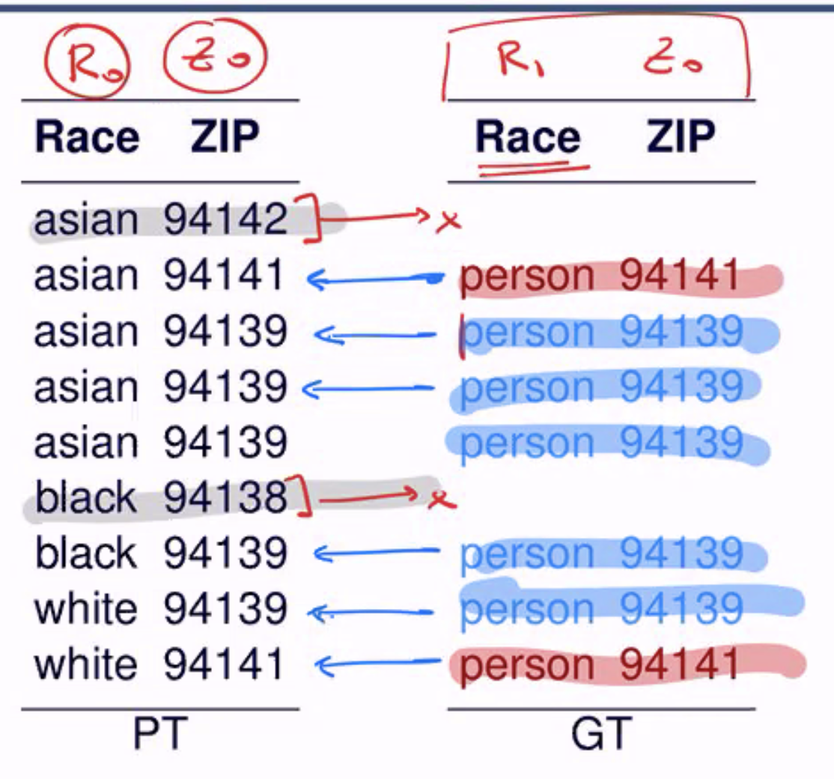

Per evitare di generalizzare troppo (overdue generalization), dobbiamo definire un passo minimale di generalizzazione a cui fermarci per non generalizzare inutilmente.

### Generalizzazione k-minimale con soppressione

[slide 40]

Prese due tabelle Ti e **Tj, Tj è una generalizzazione k-minimale di Ti** se:

1. Tj soddisfa la k-anonimità facendola minima soppressione (minimal suppression): Tj deve cancellare solo le tuple che servono per soddisfare k-anonymity (significa che non ci sono altre tabelle con la stessa k-anonymity cancellando meno tuple)
2. Non sopprimi più di quanto ti ho detto di fare (MaxSup sta per massima soppressione)
3. Per ogni Tz (anch’essa una soluzione), non è vero che il vettore di Tz è più piccolo di Tj ← mi dà la soluzione di minimale. Cosa significa questo punto in parole povere: “non ce n'è uno più specifico di me che fa lo stesso lavoro”.

Esempio. Premesso che [0,0] e [0,1] non ci vanno bene (l’abbiamo deciso per far funzionare l’esempio), se [1,0] mi basta, allora [1,1] e [1,2] non mi vanno bene; [0,2] va bene perché sta generalizzando su altro

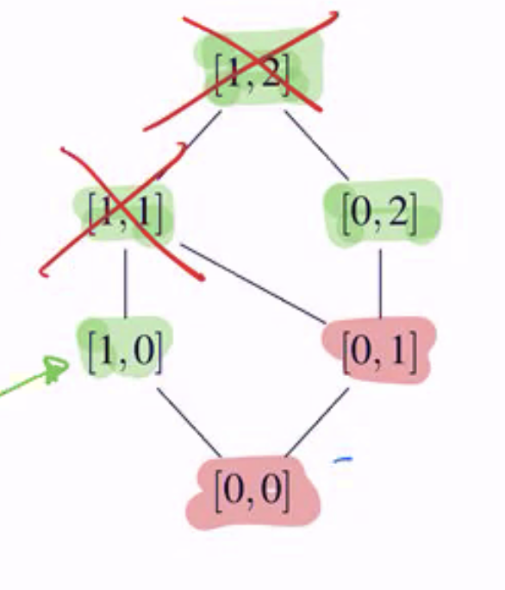

(se io nell’esempio avessi dato per buono [0,1] - evidenziandolo di verde - allora [1,0] e [0,1] sarebbero andati bene e tutti quelli sopra non sarebbero andati bene).

Insomma, prendo sempre la soluzione con distance vector minimo, e non quelle che hanno un vettore maggiore di esse.

Esempio con MaxSup=2, cioè massima soppressione uguale a 2 [slide 41]:

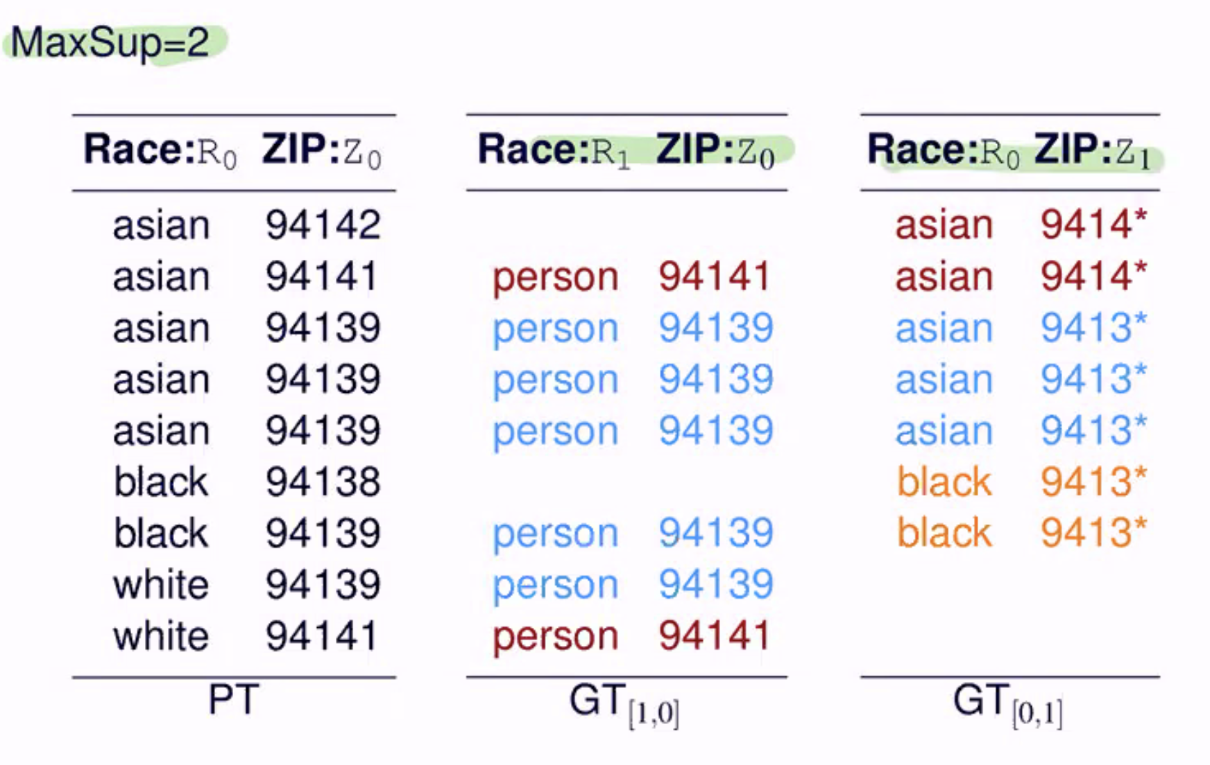

(la seconda tabella ha vettore di distanza [1,0], la terza tabella [0,1])

Qual è la migliore generalizzazione dell’esempio? Dipende. Se generalizzo la Race, diventano tutti uguali; se generalizzo lo ZIP non diventano tutti uguali. I criteri di scelta possono essere oggettivi o soggettivi.

## 

## Criteri oggettivi e soggettivi di scelta

Vediamo alcuni criteri oggettivi per scegliere tra [1,0] e [0,1] [slide 42]:

* ***minimum absolute distance***: si preferisce la generalizzazione con la distanza assoluta minore, cioè con il numero minore di passi di generalizzazione effettuati.
  + Esempio: le due tabelle [1,0] e [0,1] hanno distanza assoluta identica, in quanto fanno lo stesso numero di passi di generalizzazione: 1+0=1 e 0+1=1. Avessi avuto [0,2] avrei scelto [1,0] in quanto avrei avuto 0+2=2 passi di generalizzazione.
  + Problema: la distanza assoluta non è sempre la soluzione in quanto **non tutti i domini sono uguali:** se generalizzo la razza, le persone diventano tutte uguali, se uso lo ZIP invece non lo diventano. Uso allora la minima distanza relativa.
* ***minimum relative distance***: non considero ciascun passo con un valore 1, ma lo peso rispetto a dove si trova nella gerarchia, prendendo quindi quello che relativamente generalizza di meno.
  + Esempio: [1,0] fa 1 passo di generalizzazione su una gerarchia alta 1, cioè $\frac{1}{1}+\frac{0}{1}$ =1, mentre [0,1] fa un passo su una gerarchia alta 2, cioè $\frac{0}{1}+\frac{1}{2}=\frac{1}{2}$. Scegliamo quindi il secondo.
* ***maximum distribution***: si preferisce la generalizzazione con il più grande numero di tuple distinte, cioè che lascia una certa diversità tra gruppi di tuple che rispettano comunque la k-anonymity scelta.
  + Esempio: anche qui la seconda soluzione, dato che crea 3 gruppi invece di 2.
* ***minimum suppression***: si preferisce la generalizzazione che sopprime meno tuple; cioè la generalizzazione che mantiene la cardinalità più alta.
  + Esempio: nel nostro caso non c’è un “vincitore” dato che entrambe le istanze eliminano 2 tuple.

Mentre i criteri oggettivi non guardano i dati all’interno delle tabelle (bensì alle proprietà di distanza, distribuzione e soppressione dei dati), ci possono anche essere dei criteri soggettivi: se devo fare uno studio sulle malattie e il luogo, allora preferisco la tabella che generalizza la Race ma non lo ZIP.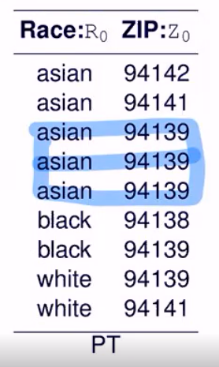

## Granularità di generalizzazione e soppressione

La generalizzazione e la soppressione non per forza devono andare a lavorare su tutta la tupla ma possono lavorare solo sulla singola cella (cioè possono essere applicate a diversi livelli di granularità): ad esempio, se voglio una k-anonymity di 2, in realtà i tre asiatici nella foto a destra sono già un gruppo di 3, perché devo generalizzare di nuovo tutta la tabella comprendendo questi asiatici? Allora generalizzo solo le celle che vanno generalizzate, lasciando intatte le altre.

* Su cosa posso lavorare con la generalizzazione: attributo (cioè colonna), cella (singoli valori).
* Su cosa posso lavorare con la soppressione: tupla, attributo, cella (singolo valore).

Ne deriva questa tabella [slide 44]:

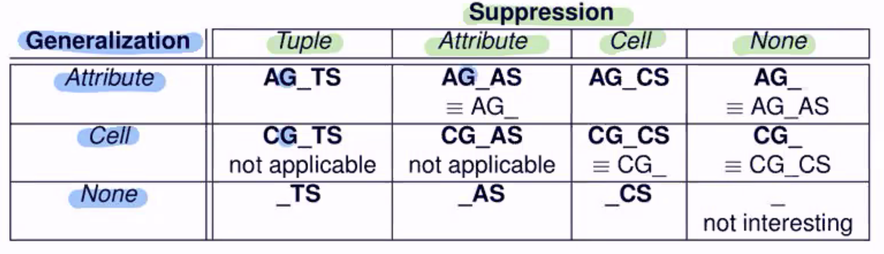

(dove AG_TS significa AttributeGeneralization_TupleSuppression)

Il non applicabile significa che non applico le soluzioni che fanno generalizzazione a granularità fine ma soppressione a granularità più spessa: se generalizzo troppo diventano tutti stesso lo valore: generalizzare così o sopprimerlo è esattamente la stessa cosa. Se il mio algoritmo sa generalizzare a livello di cella, perché sopprimere la tupla intera? Posso sopprimere direttamente la cella.

La relazione di equivalenza si ha perché generalizzare l’intero attributo equivale a sopprimerlo totalmente.

Esempi [slide 45-48]:

|  |  |
| --- | --- |
| **Soluzione 1**: cancello l’intera tupla e generalizzo in modo che l’intera colonna sia uguale (lo zip), ha k-anonymity =2. | **Soluzione 2**: Generalizzo l’attributo, ma sopprimo solo la cella mettendo un “*”. **Soluzione 3**: sopprimo a livello di attributo, e quindi generalizzo a lv di attributo: non si è soppresso niente perché equivale alla generalizzazione massima dell'attributo. |
|  |  |
| **Soluzione 4**: è qui che vedo la differenza. Opero a livello di cella, sia per generalizzazione che per soppressione, e vedo che alcuni hanno a livello di attributo un livello di generalizzazione diversa. | **Soluzione 5**: dato che non esistono occorrenze nella tabella che compaiano almeno due volte, non posso pubblicare niente. |
|  |  |
| **Soluzione 6**: Se sopprimo a lv di attributo, equivale a generalizzare a lv massimo, cancello DOB e ZIP. | **Soluzione 7**: Cancello a lv di cella, quindi posso pubblicare solo a livello specifico (inteso di cella), il resto lo cancello. |
|  |  |

Problema: se prendiamo le soluzioni 3 e 4, qual è la più bella? Nel caso 4, non abbiamo più un identificatore univoco: in alcune tuple ho il giorno e basta, in altre il mese e il gg… In altre parole, **operare a granularità più fine ha come vantaggio l’avere una maggiore utilità in quanto posso lasciare più informazioni nella tabella** (vedi la 4 rispetto alla 3), **ma ha come svantaggi il fatto che 1) ho una relazione eterogenea: i domini dell’attributo sono eterogenei, cioè diversi, e quindi ho problemi di query, e 2) Il costo computazionale della tabella cresce di molto.**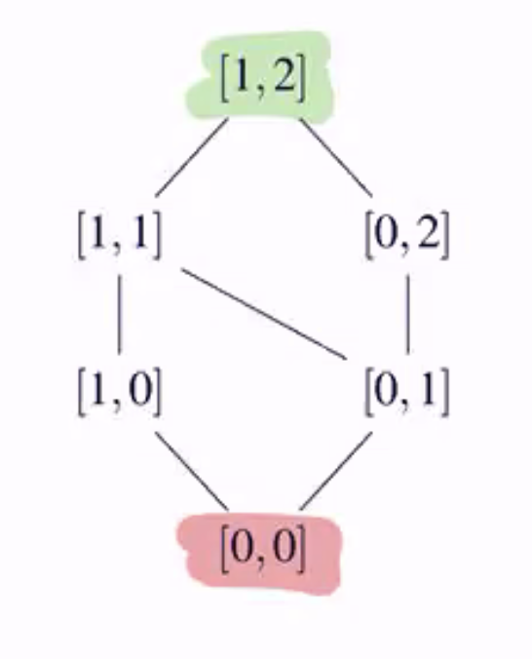

Il problema del trovare una tabella k-anonima minimale con generalizzazione di attributi e soppressione delle tuple (AG_TS), è computazionalmente difficile ([NP-hard](https://it.wikipedia.org/wiki/NP-difficile)): ciò che rende il problema complicato è quindi la ricerca della soluzione minimale, cioè sopprimere e generalizzare solo quel che serve, escludendo tutto le altre soluzioni che ci sono sopra. La k-anonymity è stata pensata alla fine degli anni ‘90 ma la complessità computazionale è troppo alta (la maggioranza degli algoritmi “esatti” proposti hanno un tempo computazionale esponenziale nel numero degli attributi che compongono i quasi identificatori). Quindi questi algoritmi sono pratici quando il numero $\left|QI\right|$ degli attributi nell’insieme dei quasi-identificatori è piccolo comparato al numero delle tuple *n* nella tabella privata PT.

Negli anni sono stati proposti numerosi algoritmi per produrre tabelle che rispettino k-anonymity attraverso la generalizzazione e la soppressione di tuple (cioè tramite AG_TS). Questo perché con AG_TS possiamo lavorare a livello di schema, perché tengo il problema della ricerca k-minimale nella sua formulazione più semplice.

Esempio: so che [0,0] non soddisfa, [1,2] soddisfa. Che calcoli devo fare? Posso provare tutti i cammini, sia dall’alto che dal basso, e vedere quale combinazione soddisfa.

Guardando la gerarchia dei domini DGHDT, vediamo che ogni soluzione ha un cammino, che posso prendere partendo dalla tabella base oppure dalla tabella più generale. Se la soluzione corrente non soddisfa i requisiti cambio soluzione, spostandomi in profondità o in ampiezza. Ma in questo modo sto percorrendo tutti i cammini, cosa computazionalmente onerosa.

#### Trovare una soluzione per generalizzazione k-minimale con soppressione

Per risolvere, vediamo due criteri:

1. Ogni cammino in DGHDT rappresenta una strategia di generalizzazione per la tabella PT.
2. Chiamiamo **generalizzazione minima locale** il nodo più basso per ogni cammino che soddisfa k-anonymity. Nell’esempio, se supponiamo che per il mio problema le soluzioni che soddisfano k-anonymity sono tutte tranne [1,0] e [0,0]. Partiamo da [1,0], non soddisfa. Salgo a [1,1], che non è la migliore ma è minima per quel cammino locale (minimo locale). Quindi non mi fermo al primo cammino concluso, ma devo esplorare anche gli altri!

### Algoritmi per AG_TS (AttributeGeneralization_TupleSuppression) e AG_ (AttributeGeneralization_)

Soluzione [slide 51]: impostiamo delle proprietà che devono essere rispettate così posso scartare certe opzioni. Due osservazioni:

1. Ogni generalizzazione che è minimale è anche minimale localmente (un minimo globale è anche un minimo locale).
2. Più salgo nella gerarchia (cioè più generalizzo - cioè più gente va insieme), meno tuple devo rimuovere per garantire k-anonymity.

Da queste osservazioni ne ricaviamo una proprietà: **se non hai una soluzione all’altezza *h,* allora non puoi avere soluzioni ad altezza più bassa di *h***(altezza è la distanza dalla “radice”).

Esempio: se l'altezza nella gerarchia è 2 (*h*=2, dove altezza: vettore delle distanze), allora non avrò soluzioni nella metà sotto.

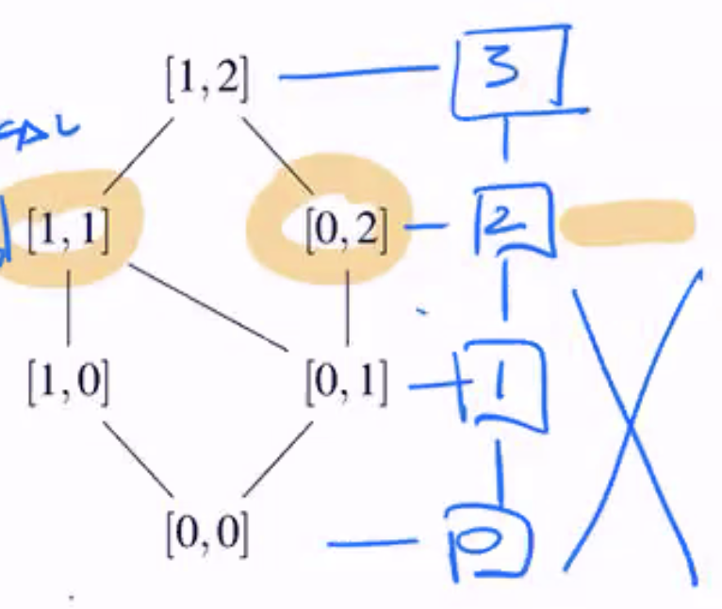

#### Ricerca dicotomica (binary search)

Se siamo d’accordo su queste premesse, possiamo fare ricerca dicotomica (**binary search**) [slide 52]: taglio a metà (se è alta 100, vado a 50) e vedo se c’è soluzione; se non c’è, allora non vado sotto il 50; se c’è, tengo quella soluzione e poi vado dal 50 in giù.

Pseudocodice:

1. Valuta soluzioni ad altezza $\frac{h}{2}$;
2. If (esiste almeno una soluzione che soddisfa k-anonymity):
   1. valuta soluzioni a $\frac{h}{4}$*;*
   2. Else: valuta soluzioni ad altezza $\frac{3h}{4}$*;*
3. Ripeto finché l’algoritmo non raggiunge l’altezza minore per cui c’è un distance vector che soddisfa k-anonymity.

La complessità in tempo nel caso peggiore è О(log2n).

Per ridurre ulteriormente i costi posso sfruttare il vettore delle distanze, generando una **matrice di vettori delle distanze** che ci evita la computazione esplicita di ogni tabella generalizzata: nella matrice i singoli valori indicano quanto sono distanti tra di loro per diventare uguali [slide 53].

Vediamo la tabella nel dettaglio:

* Ogni tupla è distante [0,0] da se stessa;
* Le tuple t1 e t2 diventano uguali con [0,1], cioè con un passo di generalizzazione sopra lo ZIP;
* Le tuple t1 e t6 diventano uguali con [1,2], cioè facendo una generalizzazione su Race e due livelli di generalizzazione sullo ZIP (cioè devo togliere le ultime due cifre dello ZIP);

In questo modo non devo fare tutti i calcoli perché posso andare a lavorare specificatamente seguendo la tabella.



Esempio: decido di fare subito le soluzioni GT[1,0] e vedo che nella tabella ne ho cinque (evidenziato in viola).

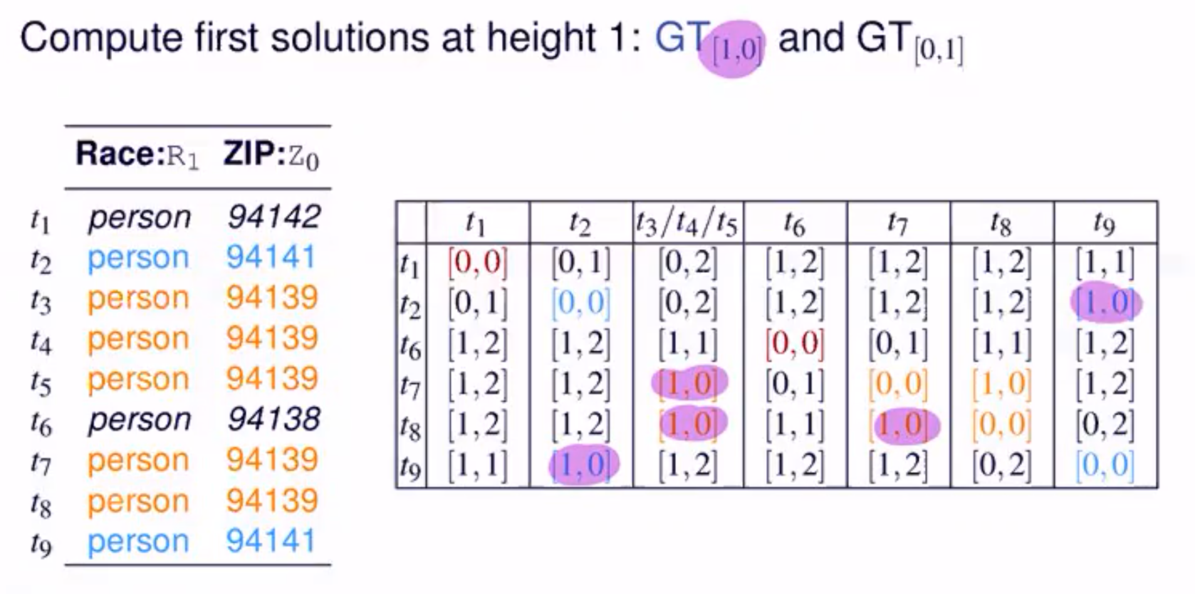

Esempio: voglio vedere chi diventa uguale con [0,2] (evidenziato in marrone):

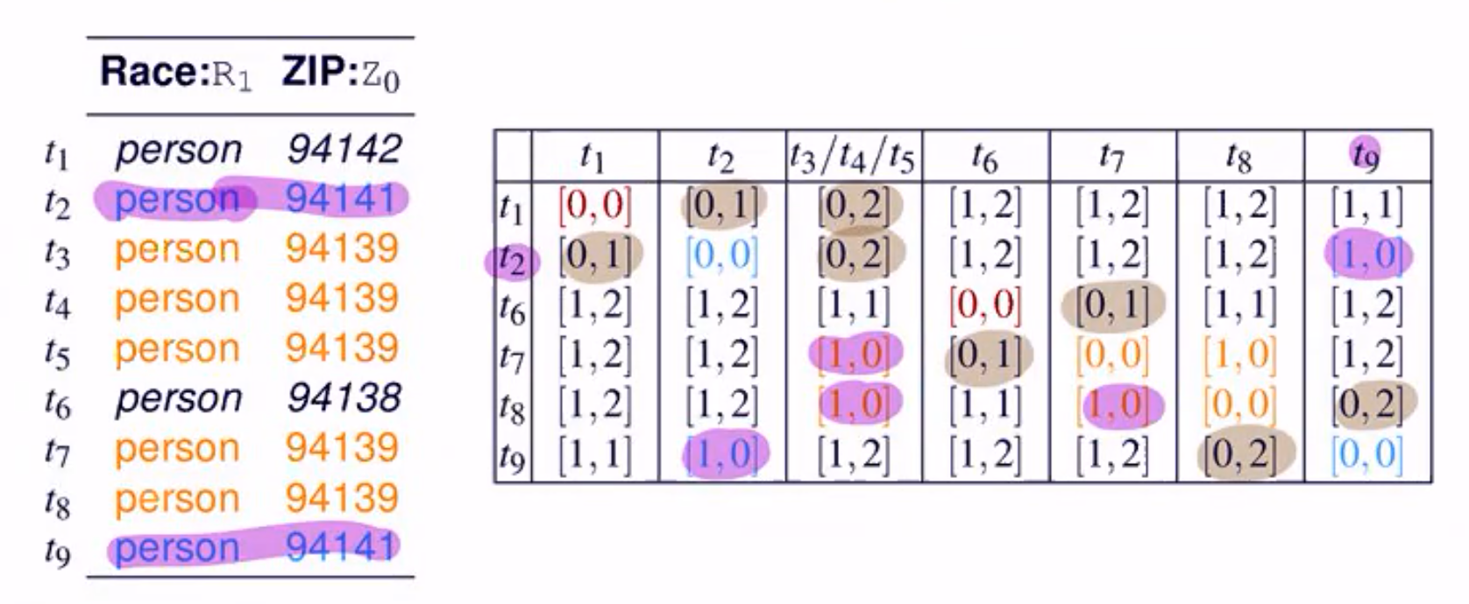

La ricerca dicotomica mi porta quindi a una ricerca minimale senza dover cercare tutte le soluzioni. Occhio perché quando creo un algoritmo, esso funziona solo se tutte le assunzioni sulla gerarchia dei valori vengono soddisfatte.

Supponiamo di avere prodotto un algoritmo con una gerarchia fatta come l’albero qui sotto, dando in pasto al nostro programma la matrice dei distance vector (vedi in seguito) e le tabelle, e come input i quasi identifier e le gerarchie dei domini, oltre al *k* desiderato. Il programma produce la tabella da rilasciare che soddisfa la k-anonymity richiesta. Ora, l’ente che ha richiesto l’algoritmo mette in input i quasi identifier, e decide che la data può essere messa: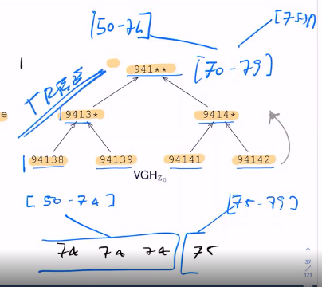

* Così com’è (gg/mm/aaaa);
* Mese e anno;
* Anno;
* Dieci anni;
* Venticinque anni;
* Cento anni;

In questo modo, non va bene perché l’algoritmo sviluppato si basa sull’assunzione che la gerarchia sia un albero: le date non vanno generalizzate al quarto di secolo, ma ad esempio a 20 anni. Questo perché se metto 25 anni si invalida la proprietà della monotonicità, dato che a un certo punto della gerarchia le tuple saranno divise in più gruppi, invece di raggrupparsi in un gruppo più grande. Esempio: se ho 4 pazienti nati nel 74, e uno nel 75, se pubblico a lv. dei 10 anni, tutti e 4 saranno nel gruppo [70-79]. Ma se io poi generalizzo mettendo la data ogni 25 anni, avrò DUE gruppi: [50-74] e [75-79], e non uno solo, invalidando la monotonicità in quanto la generalizzazione fatta non è più un albero, e mi tocca ripensare l’algoritmo da capo.

Altri algoritmi AG_TS per produrre versioni k-anonime:

* k-Optimize algorithm
* Incognito algorithm
* Heuristic algorithm

#### **k-Optimize algorithm**

[slide 55]

Questo algoritmo utilizza un ragionamento diverso: rimango generale, tu non devi definirmi una gerarchia prima di attivarmi: in fondo, quando computo una tabella k-anonima, devo andare a fare i “gruppetti”. Posso facilitare il lavoro facendo i gruppetti andando sopra nella gerarchia, ma in fondo l’output richiesto sono i gruppetti.

Questa soluzione dice che invece di specificare le gerarchie, specifico quali sono i valori del dominio (Race è asian, black, white), non mi interessa che tu mi definisca prima le gerarchie,però mettiamo i valori del dominio in ordine, come se i valori fossero in ordine totale:

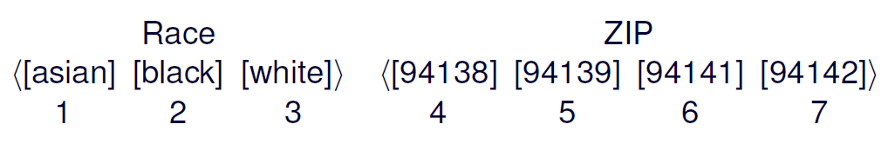

Gli approcci che non si basano sulla gerarchia predefinita (che invece è un modo naturale di modellare il problema) è che al momento di effettuare il clustering potrebbe mettere insieme (evidenziato in verde) dei valori adiacenti nell’ordine risultando quindi più flessibile di una gerarchia predeterminata, ma ha come lato negativo il fatto che non andrà mai a mettere insieme (evidenziato in grigio) dei valori che non sono adiacenti. Questo perché c’è un ordine totale, che impedisce il cluster di valori non adiacenti.

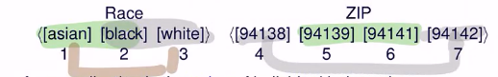

Quindi questo algoritmo produce dei cluster mettendo insieme valori che sono adiacenti. Quando l’algoritmo fa la generalizzazione andrà a mettere insieme i valori adiacenti(es. 4-5-6, o 5-6-7 MA NON 4-6-7). I valori così uniti vengono rappresentati come un insieme, omettendo il primo valore: se scrivo (4,6) significa che {4} indica l’insieme dei valori 4 e 5, mentre {6} l’insieme dal 6 in avanti (nel nostro esempio 6,7). Poi si mette tutto in un albero, chiamato **set enumeration tree** [slide 56]: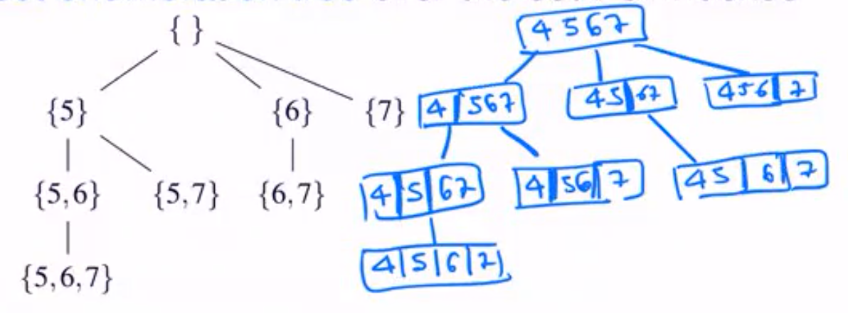

A destra, in blu, esplicito il contenuto:

Dove ho {5} sto lavorando su 4 da solo, e 567 assieme, cioè $4| 5 6 7$.

Dove ho {5,6,7} sto lavorando su tutti gli indici uno per uno cioè $4|5|6|7$.

Dove ho {} vuol dire che ho tutti assieme in un unico insieme: $4567$.

Per ogni livello che scendo dalla radice, ho più gruppetti: a livello 1 (radice) ho 1 gruppetto, a livello 2 ne ho due, a livello 3 tre…

Da questo albero possiamo vedere che:

* La radice dell’albero è il set vuoto;
* I figli di *n* sono i set ottenuti appendendo un elemento singolo *i* del set degli indici *I* a *n*, tale che $∀i' ∈n, i>i'$ (cioè l’indice appeso è superiore a quelli già all’interno del nodo);
* Ogni nodo ha un **costo** **che riflette l’ammontare della generalizzazione e soppressione dell’anonimità** rappresentata dal nodo, cioè
  + Ogni tupla è associata con un costo che riflette la perdita di informazione associata con la sua generalizzazione/soppressione;

Quando passo da un nodo al padre metto insieme due gruppi che prima erano separati.

Per trovare la soluzione, parto dalla radice e visito l’albero in profondità, fino a quando non trovo un nodo che *non* soddisfa k-anonymity. A quel punto lascio perdere tutto quello che c’è sotto, “tagliando” il ramo (***pruning*** dell’albero).Questo perché se un nodo non soddisfa k-anonymity, nessuno dei suoi figli soddisferà k-anonymity. Il pruning sfrutta la proprietà di monotonicità che però viene da come è stato costruito l’albero: i miei figli hanno gli stessi gruppi miei tranne uno in più che hanno spezzato, quindi non possono soddisfare k-anonymity perché spezzano un gruppo in più oltre ai miei.

###### 

###### Vantaggi e svantaggi di k-optimize

L’algoritmo è più ottimizzato perché faccio pruning, è più flessibile (riesco a operare con un approccio più flessibile) in quanto non ho la gerarchia fissa come prima, sfrutta la monotonia dell’albero per tagliare i costi, ma è meno naturale da formulare rispetto alla gerarchia fissa. Pur essendo più flessibile e più facile da mettere insieme i “gruppetti”, rimane il problema dell'adiacenza definito sopra che non è detto che sia semanticamente rilevante.

#### **Incognito algorithm**

[slide 58]

Incognito è un altro modo di modellare il problema, sfruttando un’altra proprietà: se ho un quasi identificatore, devo produrre una soluzione che deve possedere almeno k occorrenze di quel quasi identificatore. Per avere almeno quattro occorrenze di una quadrupla ciascuna tripla/coppia/simbolo dovrebbe avere almeno 4 occorrenze. In altre parole, **per avere le coppie uguali a due-a-due, anche i singoli valori devono comparire a due-a-due**. Incognito lavora di nuovo sulla gerarchia dei domini.

Esempio: se voglio due occorrenze di Race e ZIP, ci devono essere due valori di R e due valori di Z. Questa è una condizione necessaria ma non sufficiente.

Esempio: Abbiamo Race(R), Sex (S) e Marital status(M). In R0,S0 e M0 abbiamo i valori ottenuto dalla tabella sotto. Possiamo notare che M0 non esiste perché *non* ho almeno due occorrenze per ognuno degli status maritali (infatti “widow” compare solo una volta). Non esiste quindi una soluzione con M0 senza soppressione, perché la vedova sarà sempre da sola, per cui l’unica soluzione è sopprimerla. Quindi si fa un discorso iterativo di questo tipo, passando quindi prima i domini singoli, e poi ragionando sulle coppie di domini.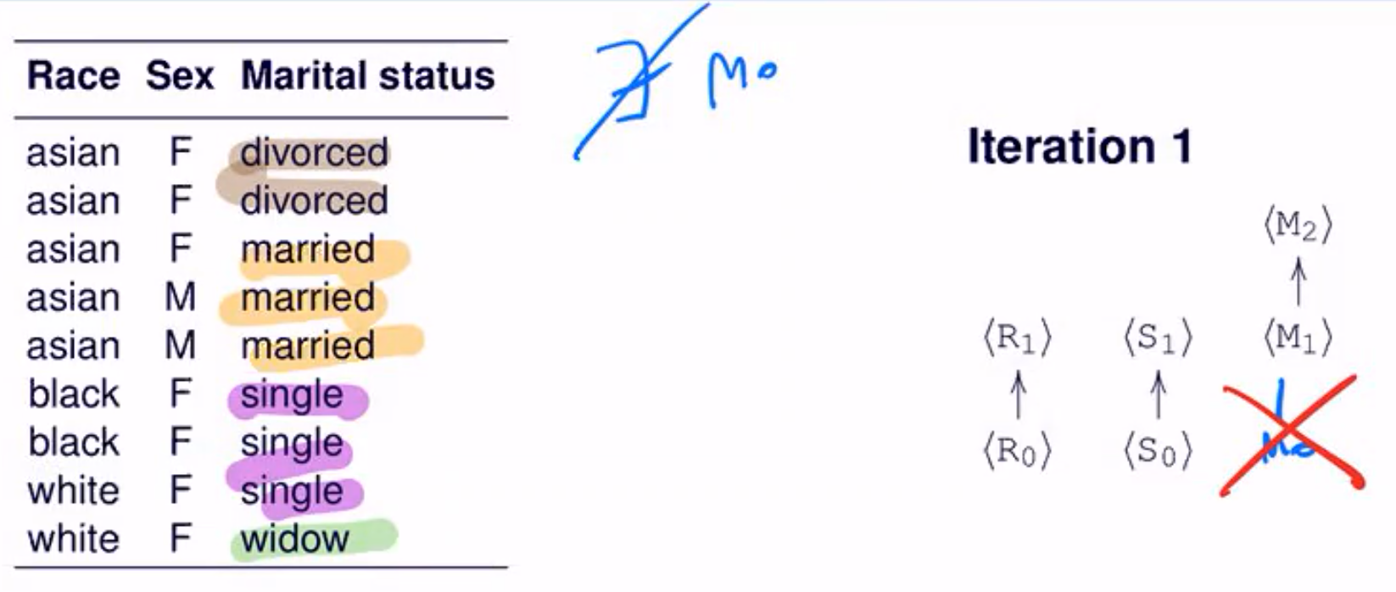

###### Incognito: funzionamento

L’algoritmo va iterativamente in due passi: nel passo 1 controlla i domini singolarmente:

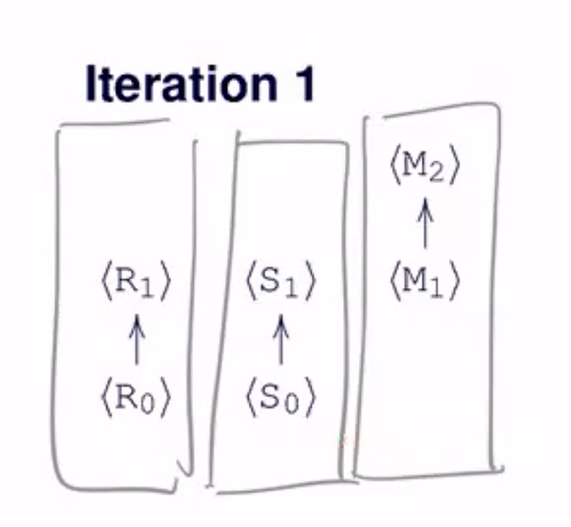

Nel passo 2 si ragiona sulle coppie e viene fatto lo stesso discorso, dopo aver tolto i domini che non funzionano:

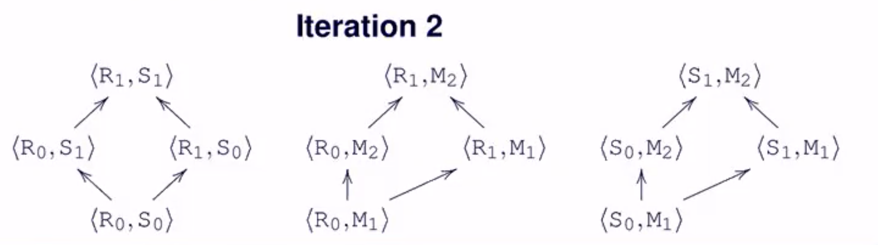

In questo modo elimino le possibili combinazioni con M0, che sarebbero dispendiose e inutili da visitare.

Nel passo 3, si ragiona sulle tuple e viene fatto lo stesso discorso:

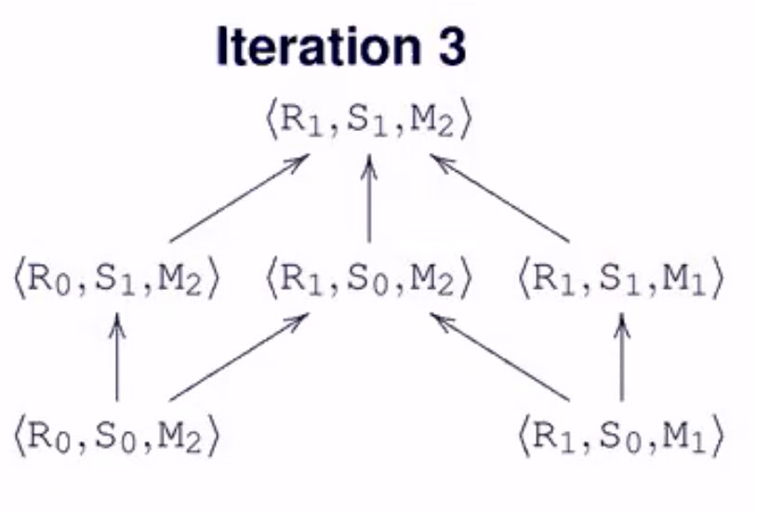

NOTA BENE: l’unica cosa che fa Incognito è tagliare lo spazio di soluzioni producendo una gerarchia di soluzioni semplificata, ma poi devo andare a cercare il minimo nella gerarchia con un altro algoritmo di ricerca (ad esempio con la binary search).

#### **Heuristic algorithm**

Gli algoritmi precedenti trovano la soluzione esatta, quella minimale, ma hanno una complessità esponenziale nel numero dei QI (O(QI)). Per contrastare il costo, sono state proposte delle euristiche, che produce la soluzione che non garantisco essere quella ottimale, ma che si avvicina tanto ad essa, valutando quanto si comporta bene la mia soluzione rispetto a quella ottimale [slide 61]. Gli algoritmi sono:

* [I-02]: basato sugli algoritmi genetici, risolve il problema della k-anonymity usando un metodo di ricerca stocastica incompleta;
* [MW-04]: basato sul simulated annealing, per trovare una soluzione che sia minimo locale. Richiede tempo di computazione alto, e non assicura la qualità della soluzione;
* [FWY-05]: euristica top down che crea una tabella che va rilasciata k-anonima. Inizia partendo dalla soluzione più generale, per poi specializzare alcuni valori della soluzione corrente a ogni iterazione, finché non si viola k-anonymity.

### 

### 

### Algoritmi per _CS (_CellSuppression) e CG_ (CellGeneralization_)

A livello di cella diventa tutto più computazionalmente oneroso, perché non ho solo visita degli attributi, ma posso visitare e generalizzare la cella specifica: le possibili soluzioni crescono.

#### Mondrian multidimensional algorithm

Algoritmo che opera a livello delle istanze, abbastanza usato.

**Ogni quasi identificatore (QI) rappresenta una dimensione** (Race, ZIP = 2 dimensioni).

**Ogni tupla rappresenta un punto nello spazio definito da queste dimensioni.**

Tuple con lo stesso valore rappresentano più punti nello spazio: si ha quindi **molteplicità dei valori**.

I valori sono messi in ordine (asse y: marital status, asse x: ZIP):

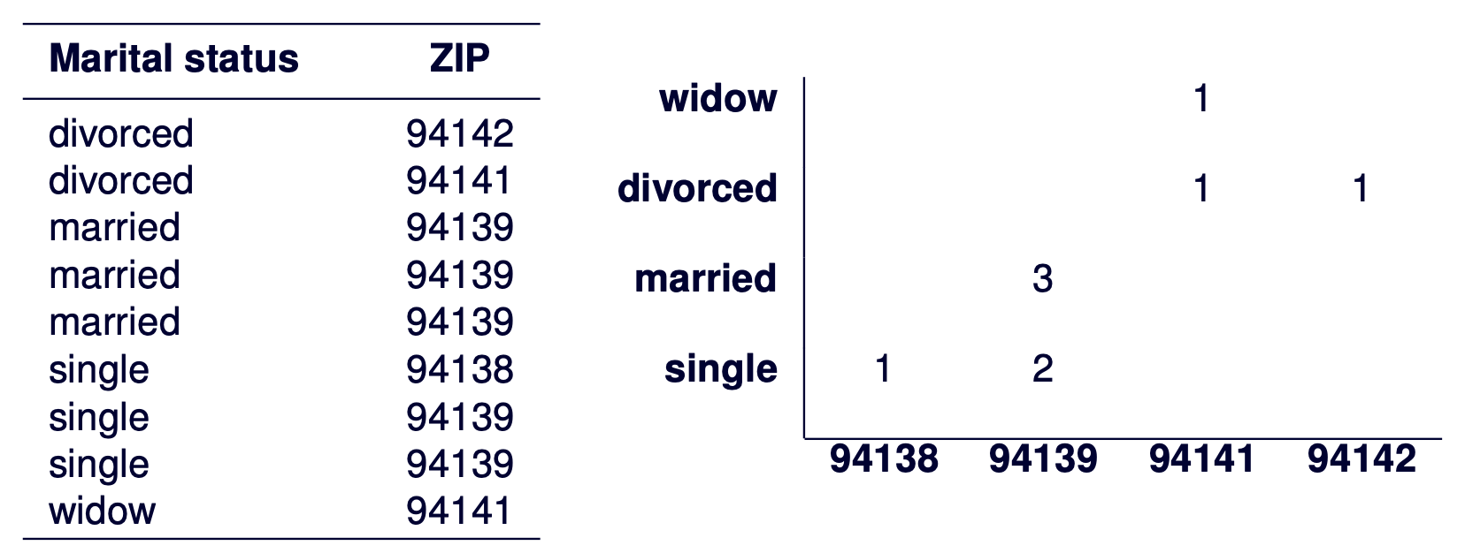

I numeri rappresentano quanti punti ci sono in quella posizione.

La rappresentazione è un piano cartesiano (cioè due dimensioni) perché nell’esempio ho due dimensioni. Se avessi avuto una terza dimensione, ad esempio Race, la rappresentazione grafica sarebbe stata un cubo (assi xyz).

Come trovare la soluzione? Taglio lo spazio in modo che in ciascuno spazio che rimane dal taglio ci siano almeno k punti. Esempio: se io voglio 3-anonymity, posso fare così: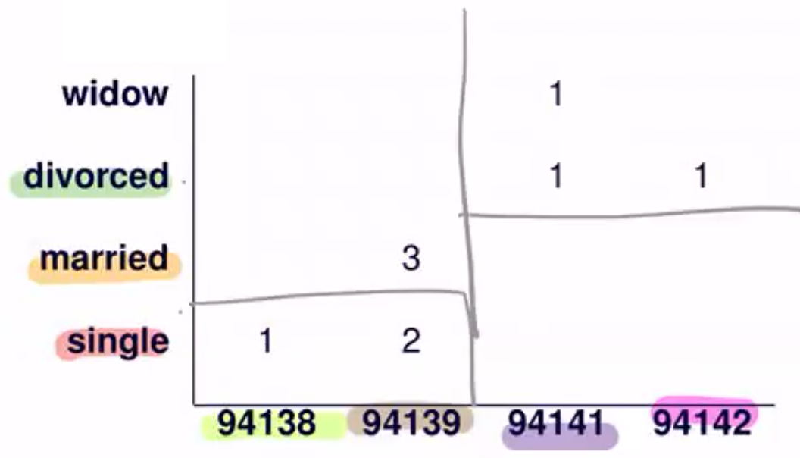

Fare questo taglio vuol dire che vedo i tre spazi come tre spazi separati: nel viola ci sono almeno 3 persone, nel verde ce ne sono almeno 3, nel rosa almeno 3: la divisione dello spazio è accettabile.

Quando pubblico i dati, pubblico quelli che corrispondono ai valori generalizzati di quello spazio, cioè tutti i punti in quello spazio vengono generalizzati in un unico valore.

La mia tabella pubblica sarà come quella in basso:

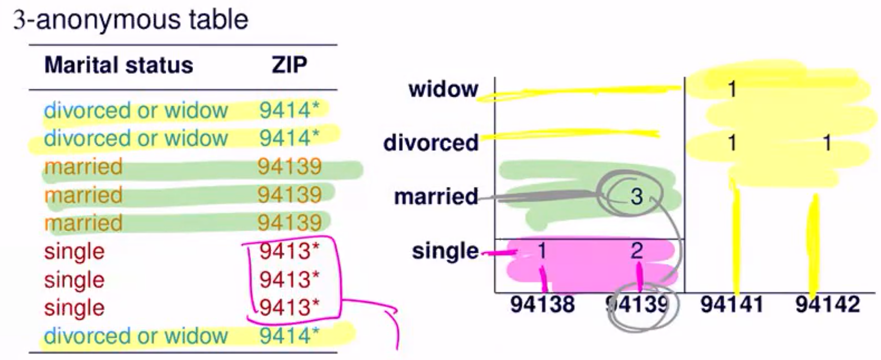

Caratteristiche di questo algoritmo:

* Non ha limiti sul numero di attributi su cui può operare (opera su più dimensioni);
* Può essere utilizzato con differenti strategie di generalizzazione (*recording*): a livello di attributo (*global recording*) o di cella (*local recording*);
* Ci sono differenti strategie di partizionamento perché i tagli potrebbero essere sovrapposti;
* Possono essere usate differenti metriche per vedere come tagliare le differenti dimensioni;
* Il costo per risolvere il problema cresce alla crescita del numero di dimensioni (maledizione della multidimensionalità);

Vantaggio: permette di fare clustering ottimale dinamicamente senza dover specificare nulla in partenza;

Svantaggio: mi chiede un ordine totale sul dominio degli attributi e non sempre è possibile farlo, e non è necessariamente naturale da realizzare (es. non è detto che ci sia un ordinamento naturale per marital status);

Inoltre produce una tabella eterogenea nei valori: lo ZIP ha 4 cifre in alcune tuple, 5 in altre.

Piccolo OT: ma perché parliamo di soluzione minimale quando siamo in CG e non in AG e non abbiamo più il concetto di distance vector? Beh ora la soluzione minimale è non fare troppa generalizzazione a lv di cella.

#### **Approximation algorithm** [slide 67]

Non produce la soluzione ottimale ma quella che si avvicina alla soluzione ottimale che vuoi tu.

#### Lezione 3 - 06/10/2020

Recap:

* Vogliamo rilasciare i dati proteggendo la privacy di chi nei dati è rappresentato;
* Per proteggere l’identità dei rispondenti non posso solo cancellare gli identificatori perché ci sono anche altre informazioni che possono essere sfruttate per ricostruire l’identità dei rispondenti (in modo preciso o non preciso);
* Come posso fare: rilascio i dati ma opero sui quasi identificatori per nascondere le persone, senza sporcare i dati con tuple fittizie. Fino ad ora abbiamo visto due tecniche: generalizzazione e soppressione;
* Generalizzazione: pubblico i dati in modo meno preciso, a granularità grossa. Una implementazione algoritmica è il concetto di k-anonymity: il mio obiettivo è nascondere le persone; quando rilascio i dati faccio in modo che ci siano almeno k tuple uguali, cioè k rispondenti; inoltre per ciascuna occorrenza di quasi identificatori ne devo avere almeno k;

### **k-anonymity revisited** [slide 68]

Il nuovo requisito della **k-anonymity rivisitata** è che **ogni rilascio di dati deve essere tale che ogni combinazione di valori dei quasi identificatori possa essere matchata con almeno *k* rispondenti**.

Esempio: [slide 69]

In questi esempi abbiamo 5 tuple,l’insieme dei quasi identifier composto da 2 attributi (|*|*=2), e hanno una k-anonymity di 1 nella tabella base. La prima tabella generalizzata ha k-anonymity 2. La seconda ha una k-anonymity di 1, per come la si intende normalmente. Ma non è in realtà un brutto rilascio se si parla di k-anonymity rivisitata: i due asian rossi si possono confondere con l’asian giallo, perché quest’ultimo (che ha ZIP pari a 94141) può essere dentro il primo o il secondo asian con ZIP pari a 9414*!

Il requisito della k-anonymity base (io non voglio che tu riesca, guardando la tupla, a dire che essa appartiene a una persona o a un gruppo di persone < $k$ allora **non ha più bisogno di k tuple per essere valido, ma di due condizioni:**

1. Per ogni sequenza di valori *pt* nella tabella privata $PT[QI]$, ci siano almeno $k$ tuple nella tabella pubblica $GT[QI]$ che contengono una sequenza di valori che generalizzano *pt;*
2. Per ogni sequenza di valori *t* nella tabella pubblica,ci siano almeno *k* tuple in $PT[QI]$ che contengono una sequenza di valori per cui *t* è una generalizzazione.

Noi dobbiamo sempre partire dal caso peggiore, come se l’osservatore conoscesse la prima tabella (che, ad esempio, può venire dalla pubblica amministrazione).



Quali rilasci vanno bene e quali no?

* La terza tabella va bene: confondiamo la riga (asian, 9414*) che può avere ZIP = 94141 o 94142;
* La quarta tabella non va bene perché l’ultima riga è esposta (E’ l’unica nella PT ad avere 94142);
* La quinta tabella non va bene perché l’ultima riga è esposta (l’asian con lo ZIP che termina per * è l’unico caso nella tabella originale con ZIP che termina per 2);

Quindi **con k-anonymity revisited bisogna prendere una decisione (il rilascio va bene o no?) conoscendo anche i dati di origine per sapere se i dati sono protetti**.

## Attribute Disclosure

Esempio: [slide 71]

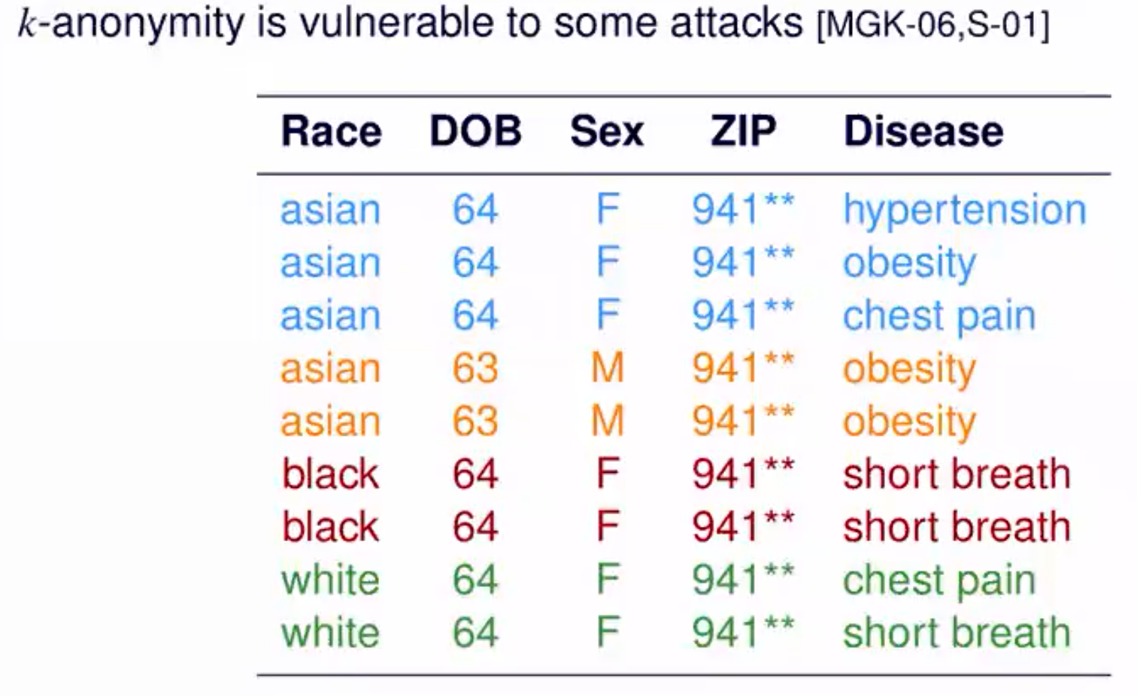

Le tuple gialle e rosse sono esposte ad attacchi, perché i record sono uguali (cioè hanno tutti la stessa informazione sensibile). Si chiama **problema dell’omogeneità**: se ti nascondo in un gruppo omogeneo (dove tutti hanno la stessa informazione sensibile) allora non ti ho nascosto. Ad esempio, un malintenzionato sa che c’è una persona nella tabella dei microdati che si chiama Carol e che è una donna nera. Dato che tutte le donne nere nella tabella soffrono di asma, allora l’attaccante può dedurre che Carol soffra di asma. **Quindi dobbiamo cercare omogeneità nei quasi identificatori, ma diversità nelle informazioni sensibili.**

Un altro problema che posso avere è quello della **background/external knowledge** (conoscenza pregressa) [slide 73]:

Fino ad ora abbiamo pensato che l’unica cosa che si possa fare è prendere tabelle da altre parti e linkarle (conoscenza di schema). Però ci potrebbe essere altra conoscenza (a livello di istanza, non di schema) che è la background knowledge.

Esempio con le ultime due righe verdi della tabella qui sopra: l’attaccante sa che nella tabella c’è una Hellen, che è una donna bianca, e sa che corre due ore al giorno. Considerato che i pazienti che coincidono con la descrizione di Hellen sono solo due, e uno dei due non può avere un problema di asma perché corre 2h al giorno, quindi Hellen sarà la donna che ha dolori intercostali(chest pain). Da una incertezza di due si è quindi passati a una incertezza di uno, invalidando la k-anonymity.

## **L-diversity [slide 74-75]**

Definizione: un $q-block$ (un set di tuple con lo stesso valore per $QI$) in $T$ è $l-diverse$ se contiene almeno $l$ valori “ben rappresentati” per l’attributo sensibile in $T$. “Ben rappresentato” significa che ci sono diverse definizioni basate sull’entropia o ricorsione (es. Un q-block è l-diverso se rimuovendo un valore sensibile esso rimane ($l-1$)-diverso). **La ℓ-diversity indica che un attaccante deve per forza eliminare almeno ℓ-1 valori possibili per dedurre che un rispondente ha un valore specifico,** rendendo più difficile un attacco basato sulla background knowledge**.**

La l-diversity si costruisce sugli algoritmi che forniscono k-anonymity (significa che posso estendere gli algoritmi visti prima a ℓ-diversity).

Quando costruisco i blocchetti di tuple (q-block) in cui voglio almeno k persone dentro, faccio in modo che siano l diversi: cioè che abbiano almeno ℓ valori ben rappresentati. Cosa significa: per ogni q-block ci sono almeno l valori diversi.

Come esempio prendiamo sempre la tabella qui sopra: il gruppo blu è 3-diverso, quello verde è 2-diverso, quelli arancio e rosso sono 1-diverso.

Perché vogliamo ℓ-diversity? Vogliamo protezione contro l’attacco di omogeneità perché ti confondo in un gruppo effettivamente diverso; l’attacco di background knowledge diventa più difficile (l’attaccante dovrebbe togliere ℓ-1 soluzioni per identificare la persona).

Ma aggiungere ℓ-diversity non è abbastanza. Vediamo degli esempi di attacchi possibili:

* **Skewness attack** [slide 76]: si verifica quando la distribuzione in un q-block è differente (ha una distribuzione peculiare) rispetto alla distribuzione delle popolazione. Esempio: il 20% della popolazione soffre di diabete, il 75% del mio q-block soffre di diabete.
* **Similarity attack** [slide 77]: si verifica quando i valori sono diversi ma semanticamente simili. Esempio: le malattie sono diverse ma sono della stessa famiglia (ad es. gastrite e ulcera allo stomaco).

## **T-closeness** [slide 78]

**Definizione: un q-block rispetta la t-closeness se la distanza tra la distribuzione dei valori dell’attributo sensibile nel q-block e nella popolazione considerata è inferiore a t.**

Per migliorare ancora possiamo fare group closeness: quando costruisco il q-block (controllando che rispetti k-anonymity - cioè che abbia almeno k occorrenze per quel valore di quasi identificatore - e l-diversity) devo anche fare in modo che la distribuzione dei valori sensibili sia vicina (da qui il termine closeness) alla distribuzione del mondo reale: nella tabella dell’esempio precedente, non ci va bene che, se il 20% della popolazione ha il diabete, avere 3 tuple su 4 che abbiano il diabete, bensì una su 4. Cioè devo fare in modo che il mio gruppo rispetti la distribuzione del mondo reale.

Avere t-closeness non è facile perché dipende dai nostri dati, può essere che per rispettare t-closeness i miei dati diventino inutilizzabili perché sono troppo generali.

Altri commenti sulla external knowledge [slide 79]:

* **Inferenza positiva**: l’osservatore può scoprire che un rispondente ha un certo valore o ha uno di una manciata di valori. Questo caso è considerato il problema principale (sono esposto anche se non si sa il valore preciso). Esempio: il mio stipendio è tra 1900 e 2100 € e quindi mi sento esposto.
* **Inferenza negativa**: l’osservatore riesce a inferire che un rispondente *non* ha un certo valore. Generalmente non è considerato un problema in quanto è molto complicato da realizzare, ma ovviamente dipende dai dati. Solitamente è un problema perché l’informazione “mancante” viene usata come pezzo del puzzle per arrivare all’identificazione/inferenza.

Possiamo modellare la external knowledge ponendoci il problema dove l’avversario (che non sempre ha intenzioni malevole, e quindi è un osservatore curioso) vuole predire il valore sensibile di qualcuno. Egli può iniettare diversi tipi di conoscenza esterna [slide 81]:

* Conoscenza rispetto alla persona. Esempio: la persona corre due ore al giorno quindi non può avere fiato corto.
* Conoscenza rispetto agli altri. Esempio: se so che una persona non ha fiato corto, allora l’altra è esposta.
* Conoscenza rispetto agli altri correlati. Tipicamente quando si parla di informazione genomica, ad esempio il DNA tra due persone è simile.

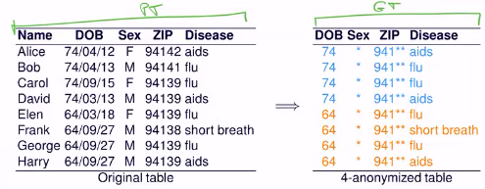

Esempio [slide 82-85]

Ho due tabelle: PT private table, GT generalization table. Nella GT ho k=4 e l=2.

Voglio trovare un certo Harry del quale ho qualche informazione esterna (figura sotto):

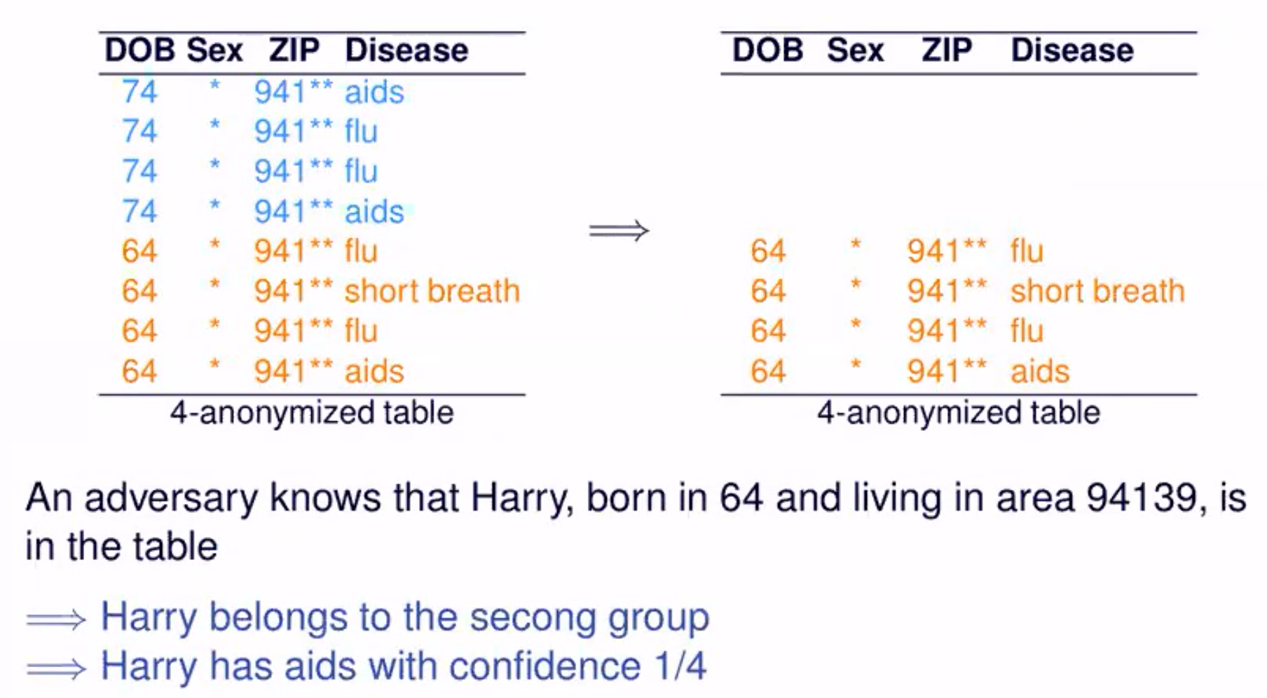

So che Harry è del ‘64 e vive nell’area 94139, facente parte del secondo gruppo e ha il 25% di avere l’AIDS, il 50% di avere l’influenza e il 25% di avere il fiato corto.

Ora uso la conoscenza presa da un’altra tabella su altri:

* So che George ha l’influenza (flu), quindi posso escludere una riga con “flu” al suo interno, rimanendo con tre tuple possibili. A questo punto Harry ha il 33% di avere l’AIDS.
* So che Harry va a correre con Helen quindi posso togliere il fiato corto (short breath), rimanendo con due tuple. Ora Harry ha il 50% di avere AIDS.

Dalle 4 tuple che avevo all’inizio, ne ho solo due grazie alla conoscenza esterna applicata sui dati.

**Problema dei rilasci multipli** **o longitudinali**[slide 86]: mettiamo caso che, ad esempio, un ospedale possa pubblicare nuovi dati ogni fine settimana, e questi rilasci multipli potrebbero riferirsi allo stesso dataset (reparti a lunga degenza, dove i pazienti son sempre gli stessi) oppure a dataset diversi.

**Il problema è che non possiamo permetterci di calcolare una versione sanitizzata fresca a ogni rilascio**.

Esempio:

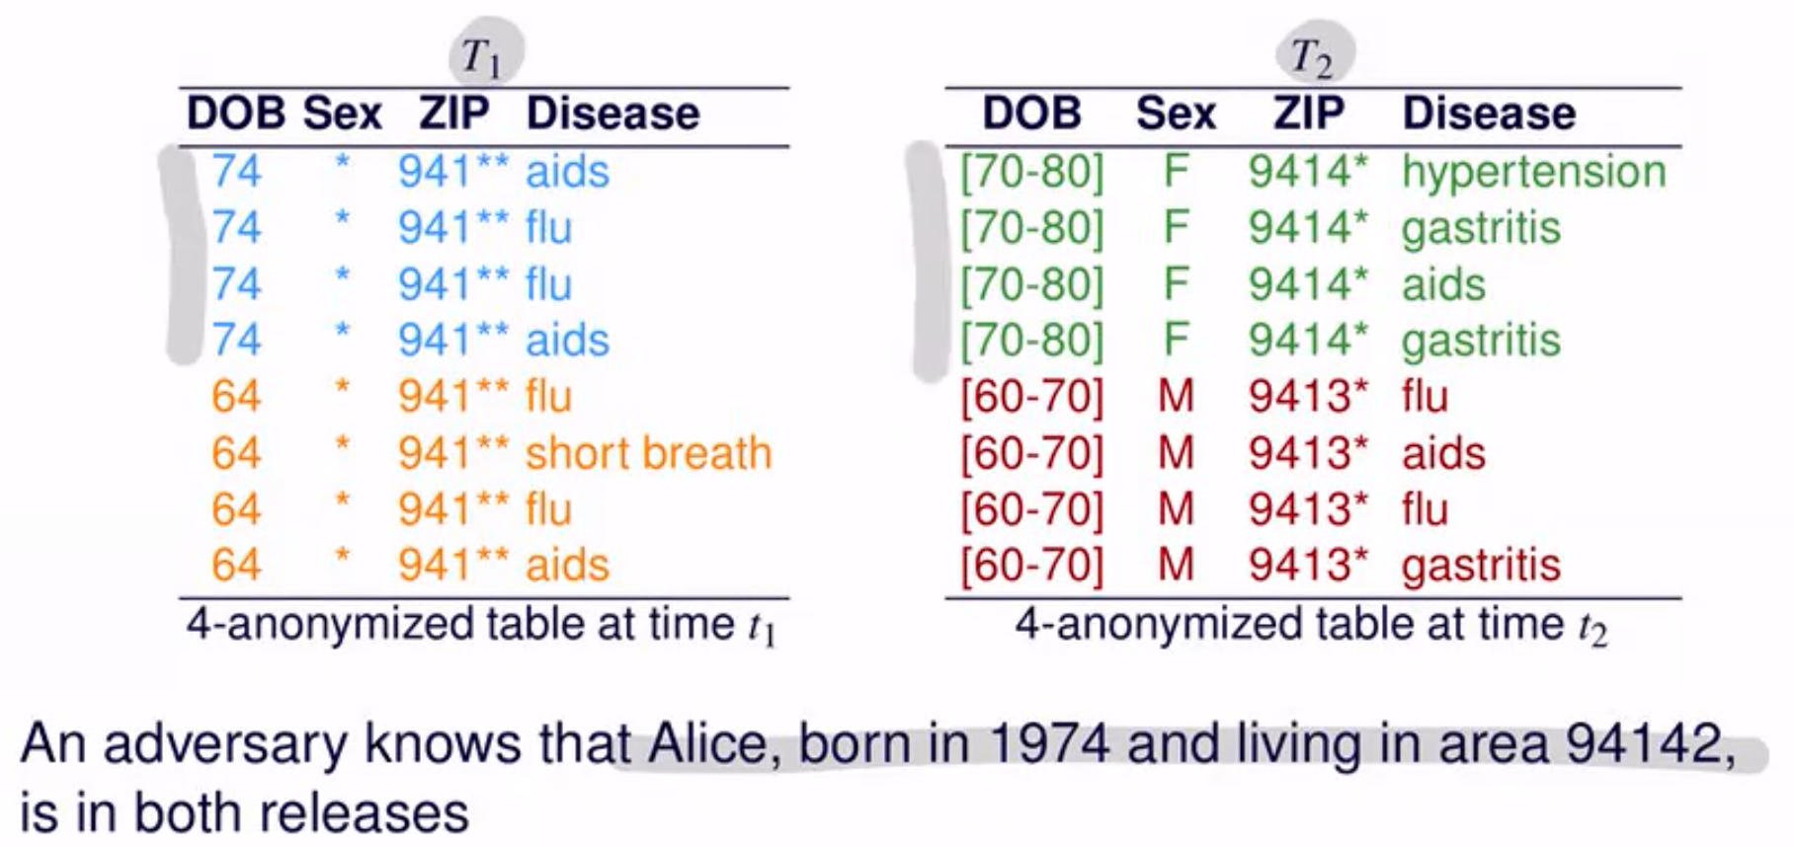

Vediamo due rilasci, uno effettuato a tempo T1, l’altro a T2. Io so che Alice, nata nel 74, è in entrambe le tabelle: so che ha l’AIDS, perché è l’unica malattia che appare in ambo le tabelle.

Nel secondo esempio, usiamo la stessa tabella ma sappiamo che Frank, nato nel 64 che vive nell’area 94132, è stato dimesso dunque non c’è nella tabella T2. Possiamo capire che l’unica malattia che non c’è più è il fiato corto, dunque Frank soffriva di fiato corto. Questo attacco si chiama attacco di intersezione su rilasci longitudinali (intersection attack). NB: Sono esposti sia i dati che sono rimasti, sia quelli che sono appena arrivati.

Mi serve qualcosa, dunque, per proteggermi da questo attacco:

## ***m*-invariance**

[slide 89]

La m-invariance costruisce su k-anonymity (significa che posso usare gli algoritmi visti prima estendendoli a m-invariance) e risolve il problema dei rilasci longitudinali.

**Definizione**:

**Una sequenza di rilasci di tabelle di microdati T1, …, Tn rispetta m-invariance se e solo se**:

* **Ogni classe di equivalenza include almeno *m* tuple;**
* **Nessun dato sensibile appare più di una volta in ogni classe di equivalenza;**
* **Per ogni tupla t, le classi di equivalenza di questa tupla t sono caratterizzate dallo stesso set di dati sensibili;**

Ne consegue che la correlazione delle tuple T1...Tn non permette a un attaccante di associare meno di *m* differenti valori sensibili ad ogni rispondente.

Piccolo appunto: è possibile effettuare una sanitizzazione a runtime? Basta non produrre versioni diverse di una stessa tabella (es. [1,0] e poi [0,1]).

**Qualsiasi sanitizzazione devi applicare sui dati, se questa è puntuale (o locale) e deterministica, allora si può calcolarla a runtime**. Ma se io ti dico che puoi operare sopra ai quasi identifier per raggiungere k-anonymity, scegliere come procedere (es. sopprimere cifre o no) non è effettuabile a runtime in quanto dipende dalla tabella precedente e dalla strategia scelta, quindi non è deterministica: se ho due versioni k-anonime della stessa tabella, un adversary può linkarle assieme e distruggermi la sicurezza della stessa.

Quindi, le tre tecniche di protezione di base sono:

* **k-anonymity**: difendi l’identità dei rispondenti confondendoli in gruppo;
* **ℓ-diversity**: i gruppi devono avere informazione sensibile diversa altrimenti sei soggetto ad attacchi di omogeneità;
* **t-closeness**: i gruppi devono avere una distribuzione il più possibile simile a quella della popolazione reale;

Altri scenari che usano varianti delle tecniche base sono:

* Più tuple che si riferiscono a una stessa persona. Esempio: quando vado all’ospedale faccio più esami. Tecniche: km-anonymity
* Rilascio di tabelle multiple caratterizzate da dipendenze funzionali. Tecniche: MultiR k-anonymity
* Quasi identificatori multipli che si riferiscono ai rispondenti. Tecniche: butterfly
* Non ho quasi identificatori predefiniti, infatti definire bene i quasi identificatori non è facile. Tecniche: km-anonymity
* Rilascio di data stream:soluzioni di k-anonymity sono state usate per proteggere i log di ricerche. Se guardo l’attività dei miei utenti mentre viene eseguita, ho uno stream di dati. Tecniche: k-anonymity data stream
* Preferenze di privacy a grana fine: non si sa chi è il proprietario dei dati, però assumiamo che chi ha i dati vuole una protezione personalizzata. Tecniche: $(αi,βi)-closeness$, $personalized anonymity$, $δ-presence.$

## **Applicazioni di k-anonymity**

[slide 92]

### k-anonymity nei social networks

Ho una rete sociale, che è il grafo degli amici, a cui tolgo i nomi e diventa anonimo. Il problema è se qualcuno dalla versione anonima riesce a re identificare o ridurre l'incertezza sull’identità di chi sta dietro i singoli nodi (attacco di vicinanza, neighborhood attack). In un grafo, un nodo può essere esposto usando il grado (il n di collegamenti che ha). Può essere il mio grado (un livello) oppure il grado di quelli a cui sono collegato (due livelli). Ad esempio, se c’è un nodo che non ha nessun collegamento, e uno che ha un milione di collegamenti, il secondo sarà tra i due la Ferragni.

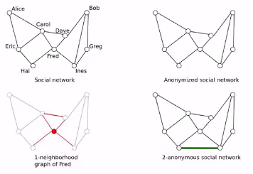

Per proteggermi posso confondere le persone, usando k-anonymity: devo avere almeno k nodi con le stesse caratteristiche. Se quello che mi espone è il grado di un nodo allora modifico questa informazione, cancellando archi o aggiungendo archi. Esempio: Fred, il nodo centrale, ha più archi di tutti. Per confonderlo metto un arco in basso, in modo che un altro nodo abbia 4 archi (in basso a sx), ottenendo un grafo 2-anonimo. NB: nella tabella dell’ospedale non si aggiunge informazione falsa in quanto rende il dataset non veritiero, ma in altri casi va bene (le tuple rimangono veritiere, quindi dipende dal caso).

### **k-anonymous data mining** [slide 95]

Data mining:

* Regole di associazione: faccio mining sui dati per scoprire correlazioni nei dati. Esempio: molto spesso se capita questo allora capita anche questo.
* Regole di classificazione (decision tree): stabilisco delle regole di classificazione che mi servono per classificare nuovi dati. Esempio:

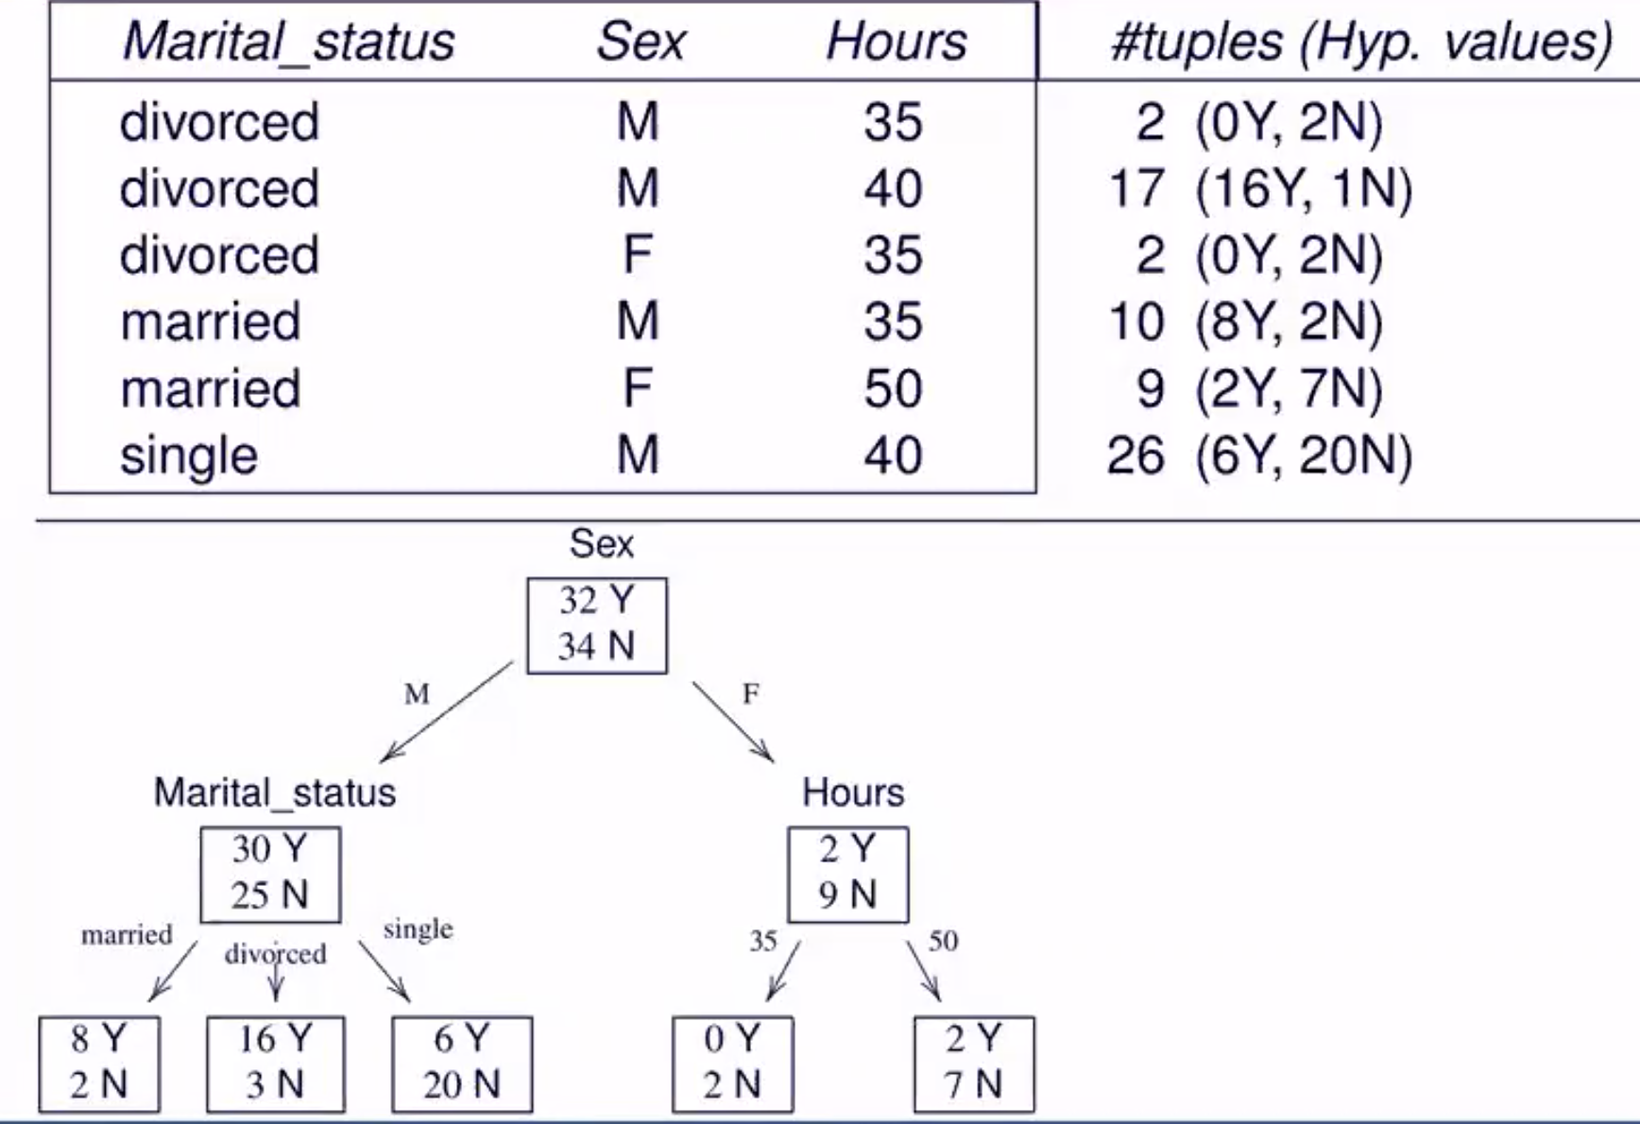

Come faccio a fare mining proteggendo la privacy dei miei rispondenti [slide 98]?

* Anonymize-and-Mine: anonimizzo, quindi rilascio la tabella e chiunque può fare mining
* Mine-and-Anonymize: faccio mining e poi anonimizzo, quindi rilascio la tabella

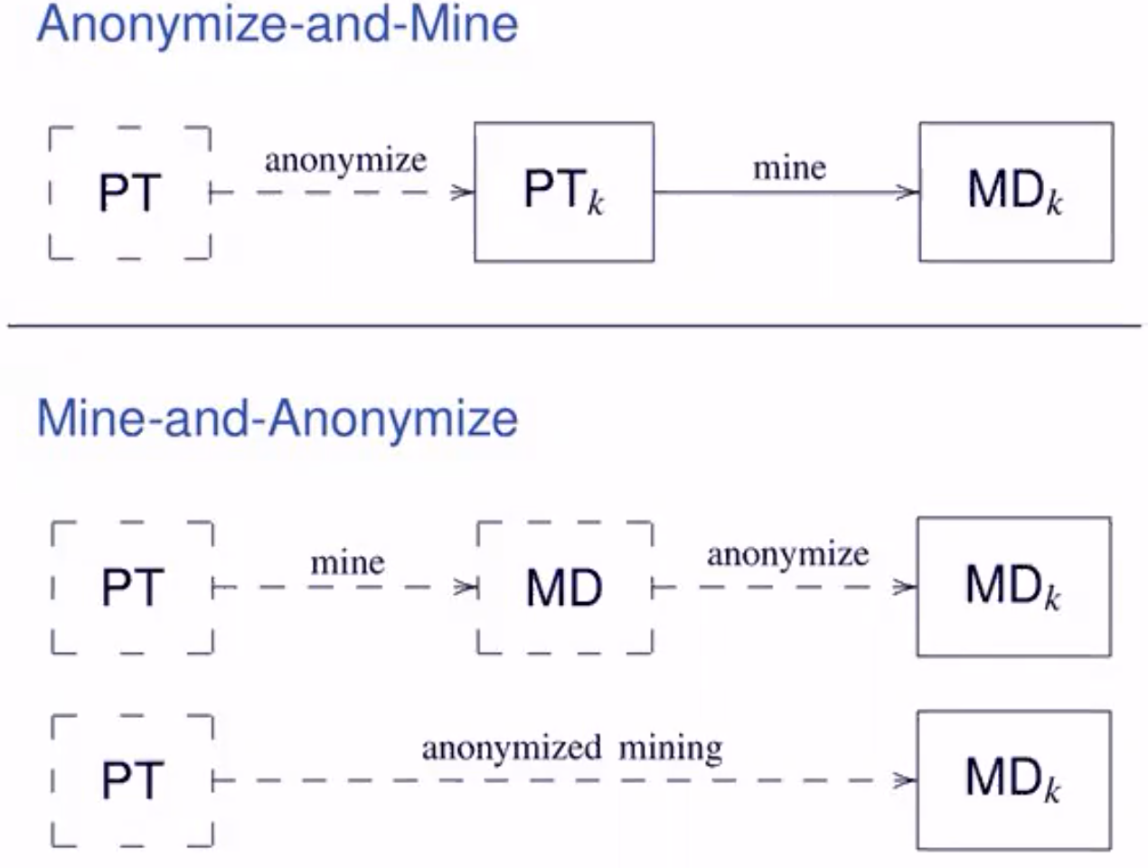

Posso applicare k-anonymity anche a dati di locazione [slide 99]: in questo caso l’informazione che può essere sfruttata è la posizione.

Casi e soluzioni:

* Se la locazione espone l'identità del rispondente, allora si opera sulla locazione come si operava sui quasi identificatori per confondere e raggruppare più persone. Quindi: allargo l’area per avere almeno k-1 persone.
* In alcuni devo anche proteggere il luogo stesso perché magari è un luogo sensibile. Quindi allargo la locazione.
* Devo proteggere la traiettoria della persona. Quindi creo incertezza nel percorso, offuscando un pezzo del tragitto.

Casi di studio per far vedere che con qualsiasi informazione posso identificare una persona: AOL, Netflix [dalla slide 101].

Purpose of use: quando rilascio i dati, li rilascio solo per certi scopi ben precisi. Se i dati vengono usati in modo improprio c’è una violazione.

**Privacy sintattica**: ciascun rilascio di dati non può essere riferito a un certo numero ristretto di individui che mi renda comfortable rispetto alla privacy che ho. Ma questo non basta, meglio fare privacy semantica.  
**Privacy semantica**: quelli che analizzano i dati vedono un risultato che è indipendente dalla presenza o meno di qualcuno.

**Privacy differenziale** [dalle slide 113]: non vengono rilasciati microdati ma rispondiamo a query statistiche rilasciando dati aggregati. La probabilità di distribuzione dei risultati (cioè il risultato dell’analisi) è essenzialmente la stessa indipendentemente dalla presenza di un individuo.

k-anonymity vs differential privacy [slide 118]

|  |  |  |
| --- | --- | --- |
|  | + | - |
| k-anonymity | Protegge l’informazione sensibile | Non dà protezione completa |
| Differential privacy | Garantisce più protezione | È più difficile da implementare |

Combinazione delle due: prima faccio k-anonymity, poi faccio differential privacy

Altri problemi di privacy:

**1. Sensitive value distributions** [slide 120]

Le tuple non sono sensibili. Ma l’unione di tuple mi dà dati sensibili (che nel mio database non erano rappresentati).

Esempio: dati medici dei militari; il dato medico del singolo militare non è sensibile. Ma se io guardo l’età posso inferire il tipo di locazione: se sono giovani è un campo di addestramento, se sono vecchi è un quartier generale. Il tipo di locazione è sensibile.

#### Lezione 4 - 12/10/2020

**2. Privacy and genomic data** [slide 126]

I dati genomici sono super sensibili perché il genoma umano

* Identifica il proprietario
* Contiene informazioni sulla predisposizione a certe malattie, etc
* Espone anche i parenti

**3. Inferenza dal data mining** [slide 130]

Esempio reale: una catena di supermercati aveva capito che una ragazza fosse incinta in base agli acquisti. La profilazione ci dice molto di più di quello che c’è nei dati.

Inferenze dai social networks: non è solo quello che io dico, ma anche quello che dicono quelli vicini a me.

Macrodata and Microdata Protection

Vediamo le principali tecniche per la protezione di macrodati e microdati.

Con il rilascio di dati statistici c’è il rischio di inferenza se:

* Posso combinare i dati con altre sorgenti
* Posso combinare i dati con background ed external knowledge

Statistical DBMS: non posso fare query mirate ma posso solo chiedere dati aggregati, come la somma, etc.

Questo non significa che possiamo rispondere a tutte le query, esempio:

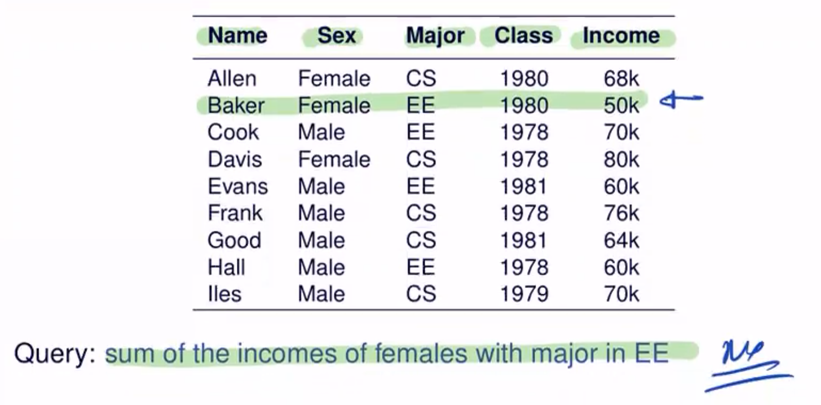

! Devo fare un controllo sulla dimensione del dato.

Altro esempio che non va bene - perché posso calcolare lo stipendio di Baker:

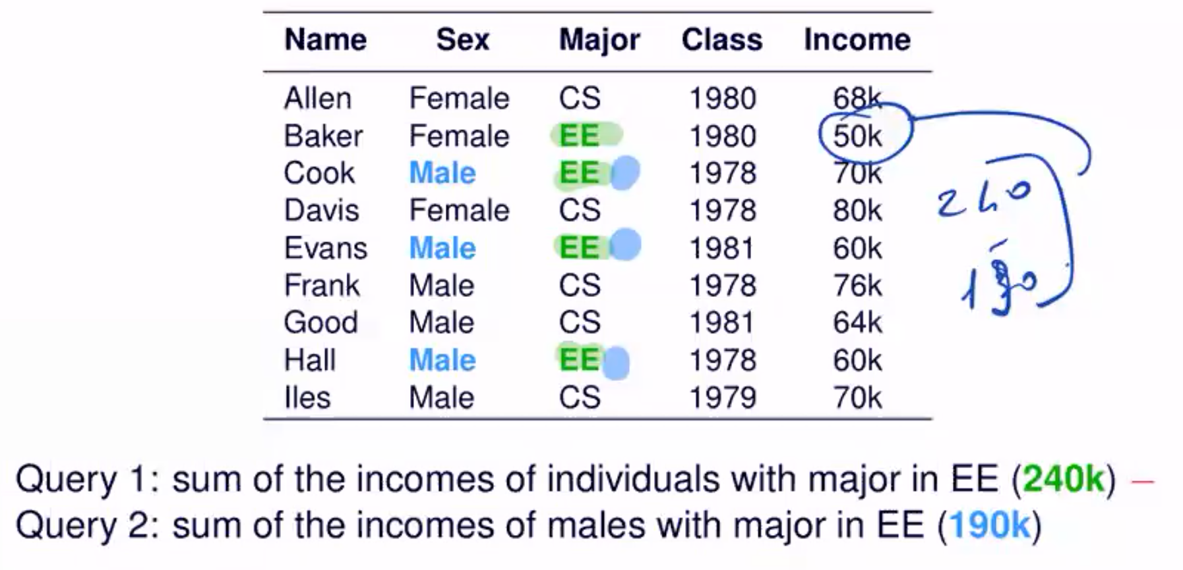

È molto difficile tenere traccia dell’accumulo di conoscenza delle query fatte.

# Macrodata

[slide 8]

* Tabella di conteggio/frequenza: ogni cella contiene il numero dei rispondenti che hanno una certa caratteristica.

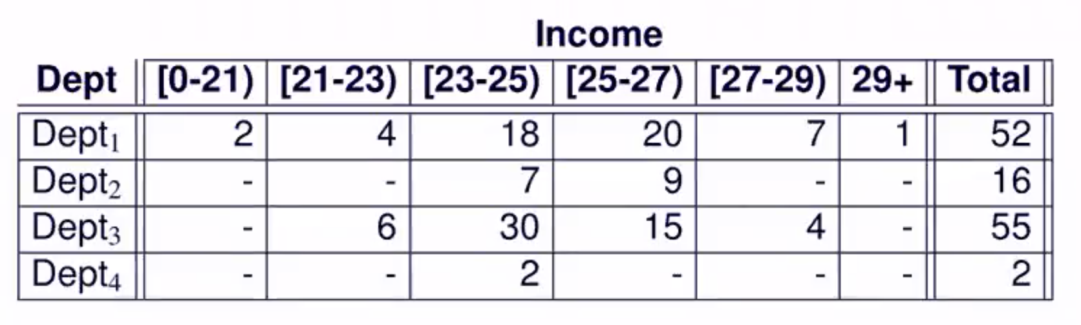

* Tabelle di grandezza: ogni cella contiene il valore aggregato di una quantità di interesse.

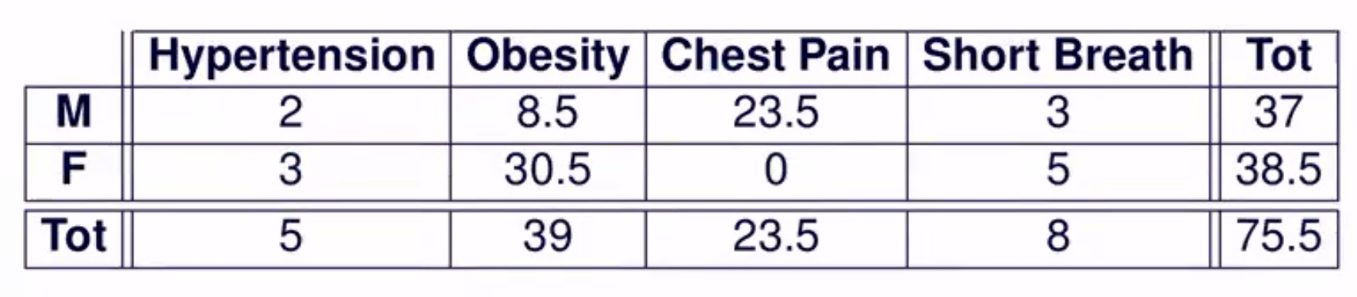

## Tabelle di conteggio

Tecniche di protezione principali:

* Sampling (campionamento): non calcolo mai la statistica su tutta la mia popolazione ma solo su un campione ben rappresentativo.
* Regole speciali
* Regole di soglia

### Sampling

[slide 14]

Calcolo la statistica solo su un campione di rispondenti. È fondamentale fare un campione rappresentativo. Chi fa parte del campione è confidenziale. Le risposte sono pesate in base al sottocampione (e il peso non è pubblico).

### Regole speciali

[slide 15]

Ulteriori protezioni per non esporre i rispondenti, ad esempio definire il livello di dettaglio sull’informazione che si vuole rilasciare (invece di pubblicare gli anni precisi, li pubblico a fasce di 5 anni). Non posso quindi pubblicare una cella se il contenuto non rispetta le regole speciali.

Esempio: nel Dept2 i 16 rispondenti fanno parte di un gruppo di età 23-27, che è minore del range di 5 anni.

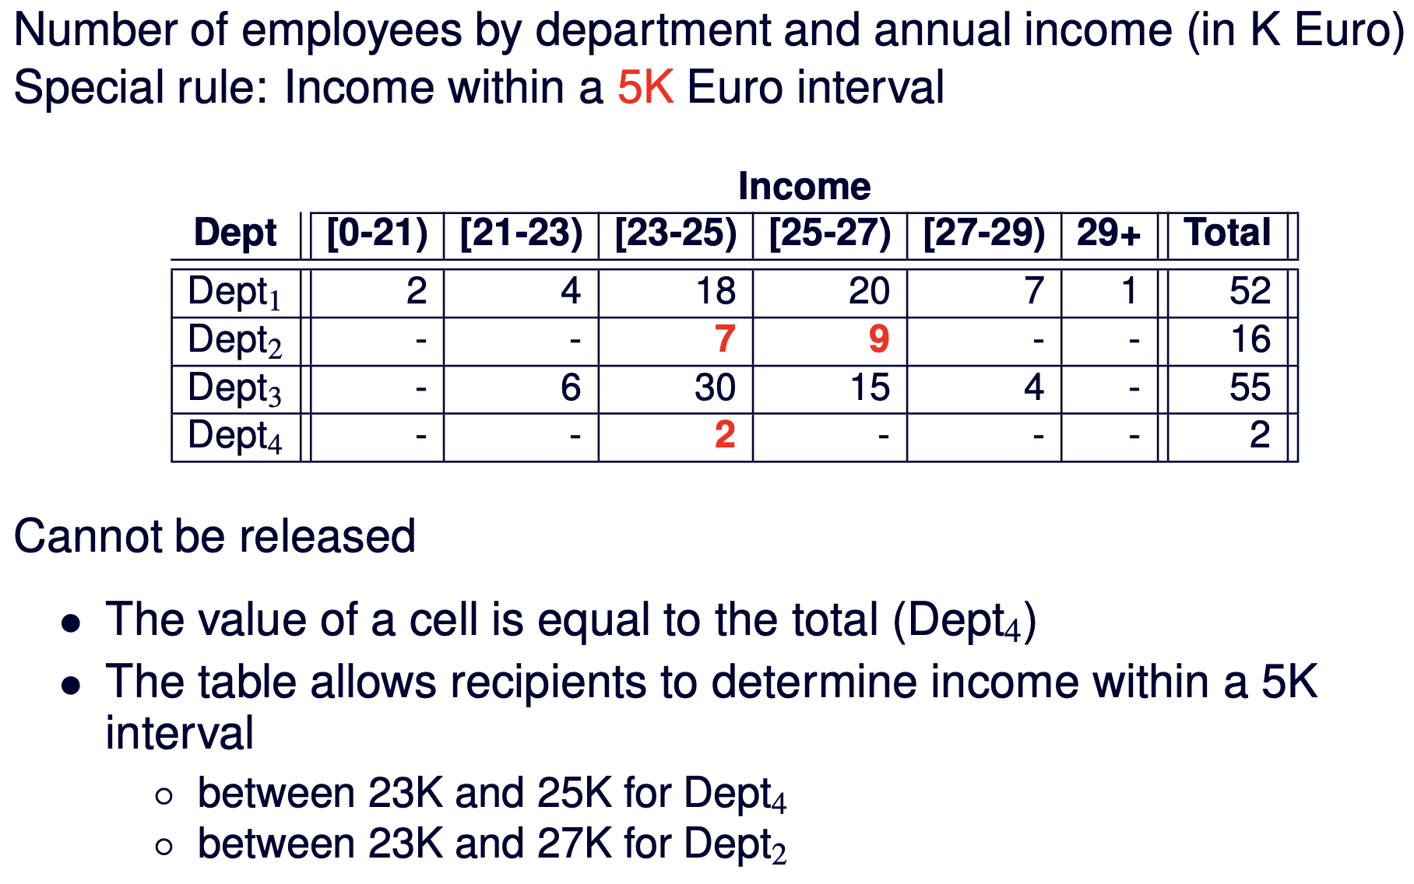

Cosa posso fare? collassare insieme righe o colonne:

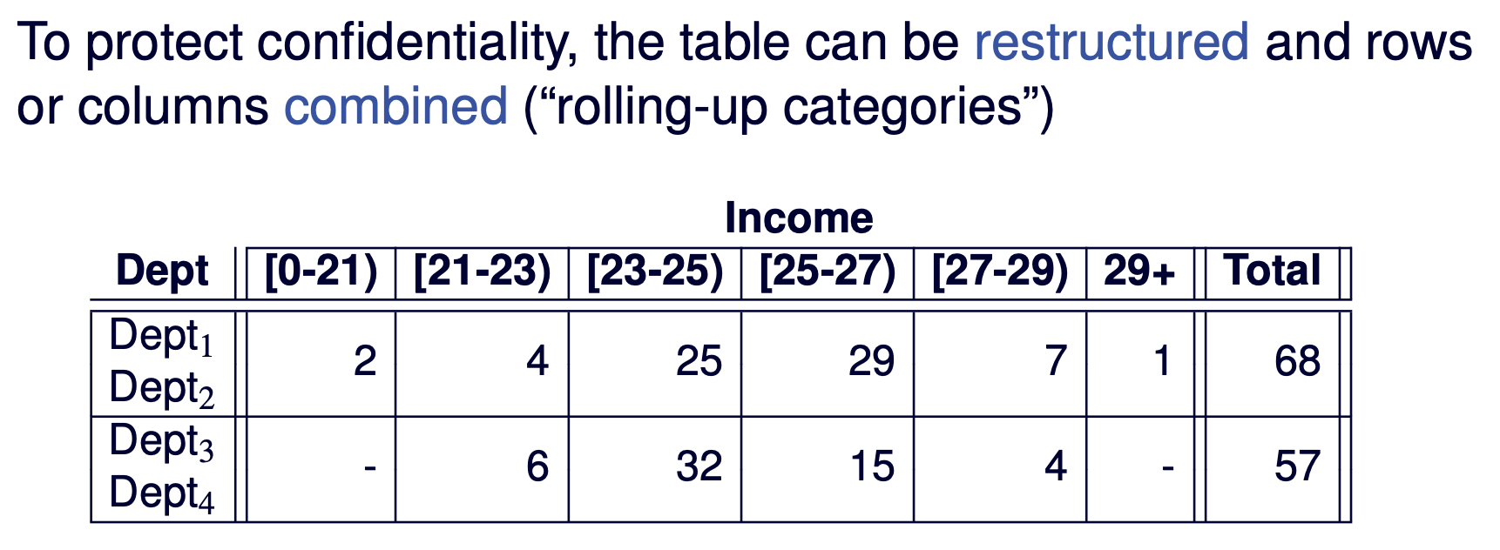

### Regole di soglia

[slide 20]

Una cella è sensibile se il numero di rispondenti è minore della soglia prestabilita. Una cella sensibile non può essere rilasciata.

Cosa posso fare:

* Ristrutturare la tabella combinando categorie
* Soppressione
* Arrotondamento (random o controllato)
* Cambio i dati

Esempio:

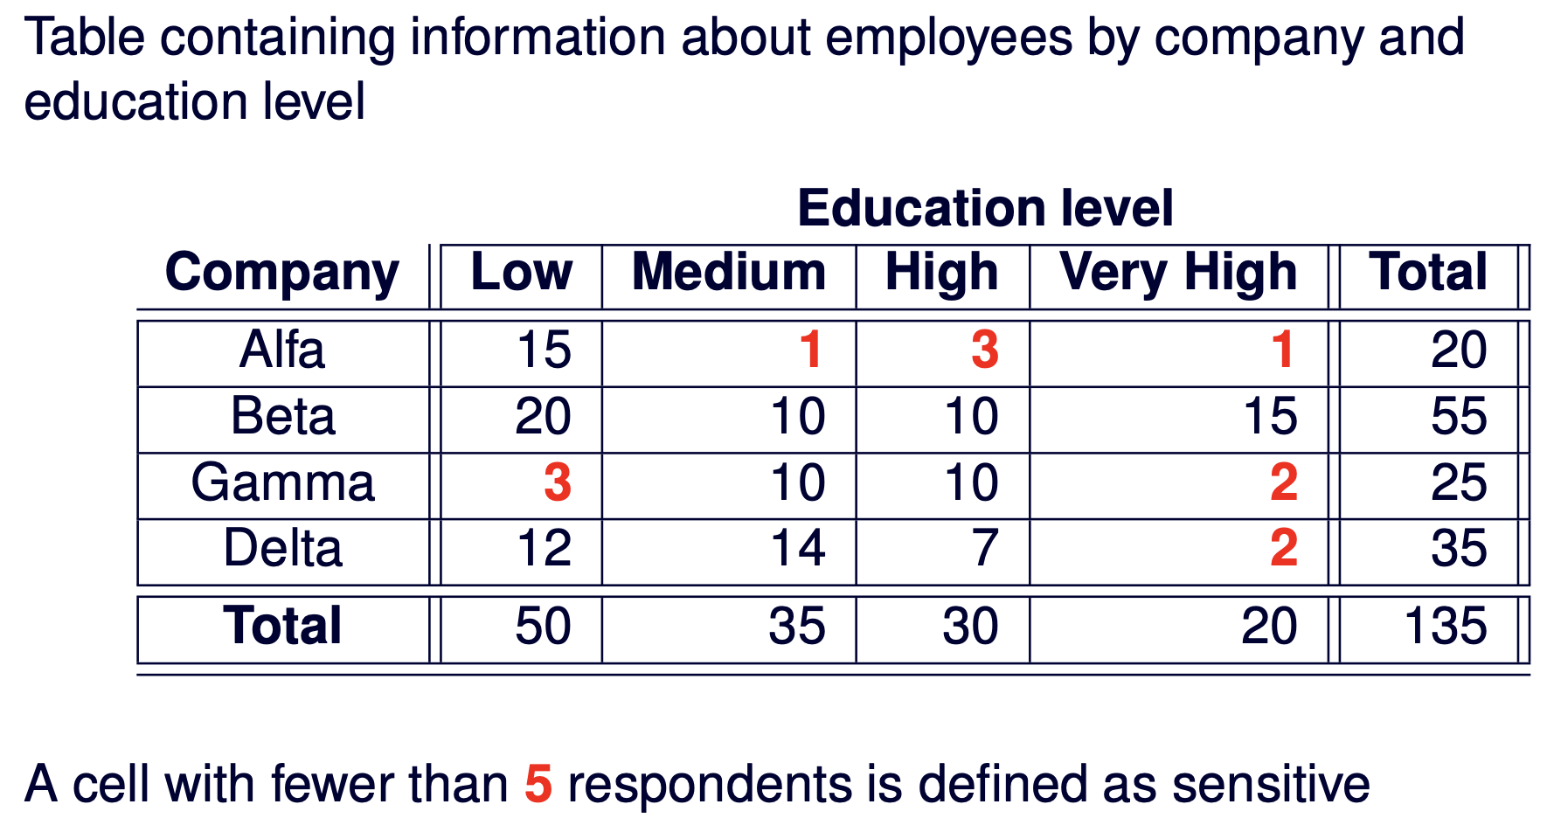

Attenzione ad utilizzare la soppressione: in alcuni casi è possibile ricavare il valore usando i valori rimasti. Quindi dopo aver tolto i valori (soppressione primaria) è opportuno sopprimere altri dati (soppressione complementare). Per fare soppressione complementare vengono usate tecniche di programmazione lineare, infine si controlla se la soluzione è buona.

Esempio: in rosso la primary, in blu la complementary:

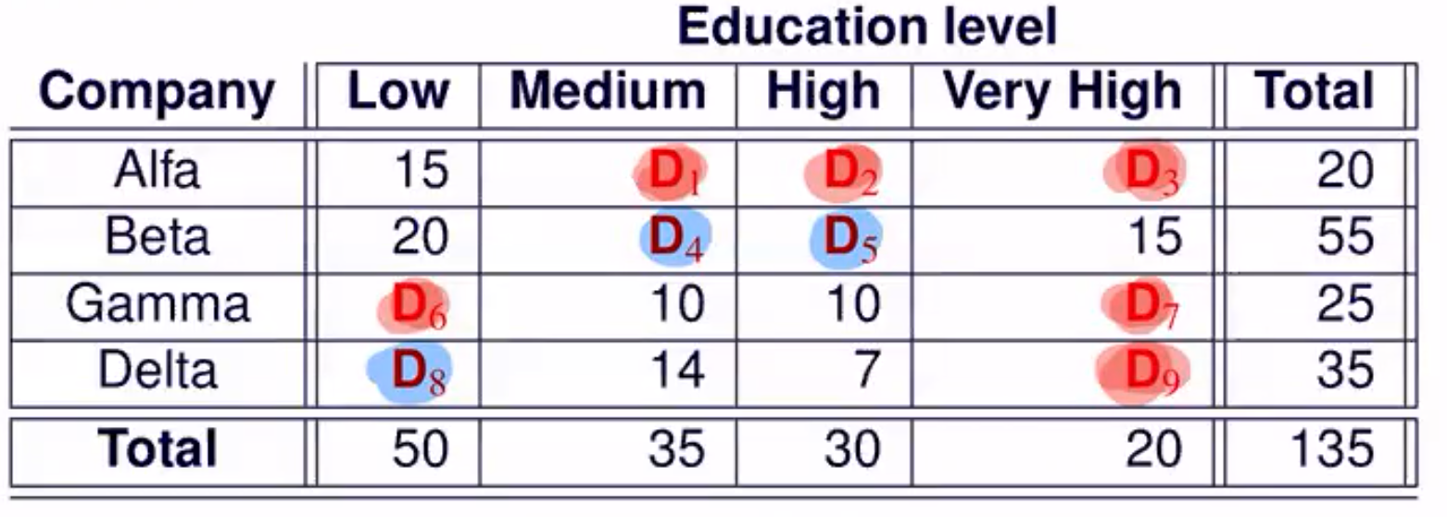

In realtà D3 è esposto:

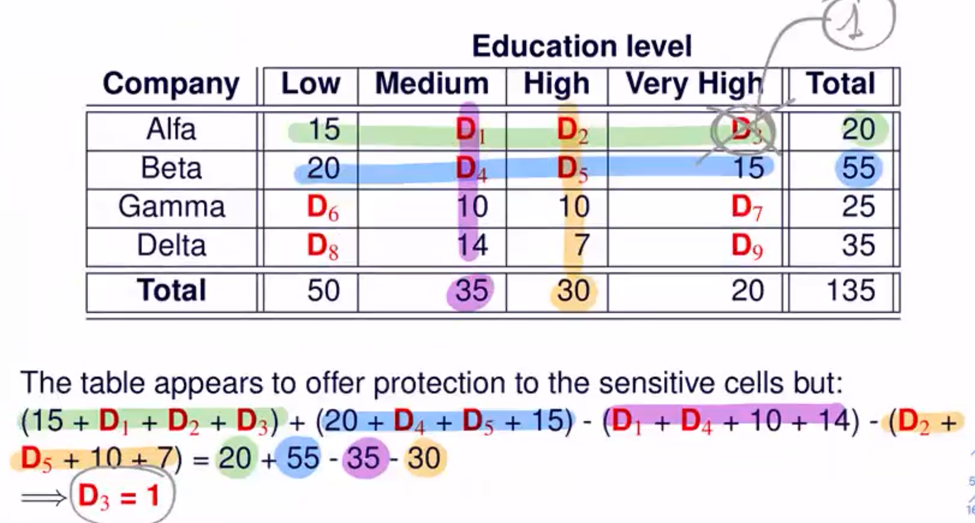

Con la soppressione c’è il rischio di sopprimere troppo. Una soluzione è l’arrotondamento a un multiplo della soglia di sensibilità:

* **Arrotondamento casuale** in basso o in alto a un multiplo della soglia (se la soglia è 5, il valore 9 può essere arrotondato a 5 o a 10).
* **Arrotondamento controllato**: mi assicuro che le somme per riga e per colonna siano corrette.

**Confidentiality edit** [slide 29]

Si modificano i dati sotto (microdati) e poi si calcolano le statistiche (macrodati).

Per fare questo processo devo sapere il purpose of use dei dati per non sporcare i dati che servono e quindi sballare le statistiche.

Quali modifiche posso fare:

1. Take a sample of records from the microdata file
2. Find a match for these records in some other geographic region, matching on a specified set of important attributes
3. Swap all attributes on the matched records

Esempio sui microdati:

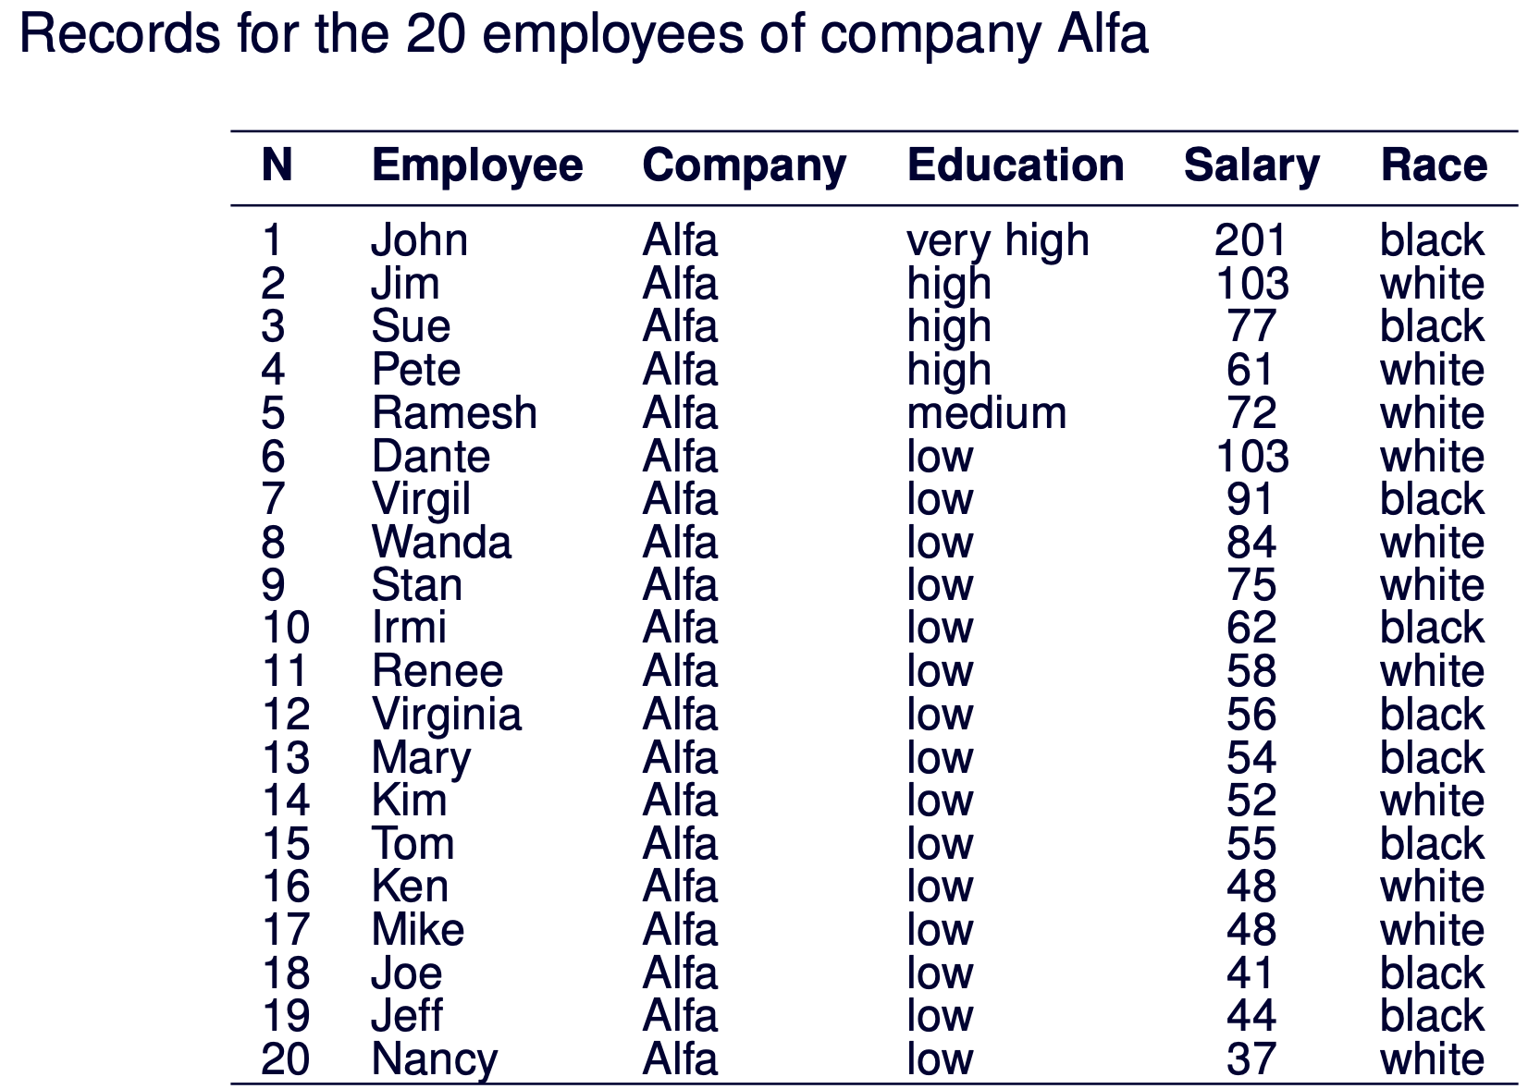

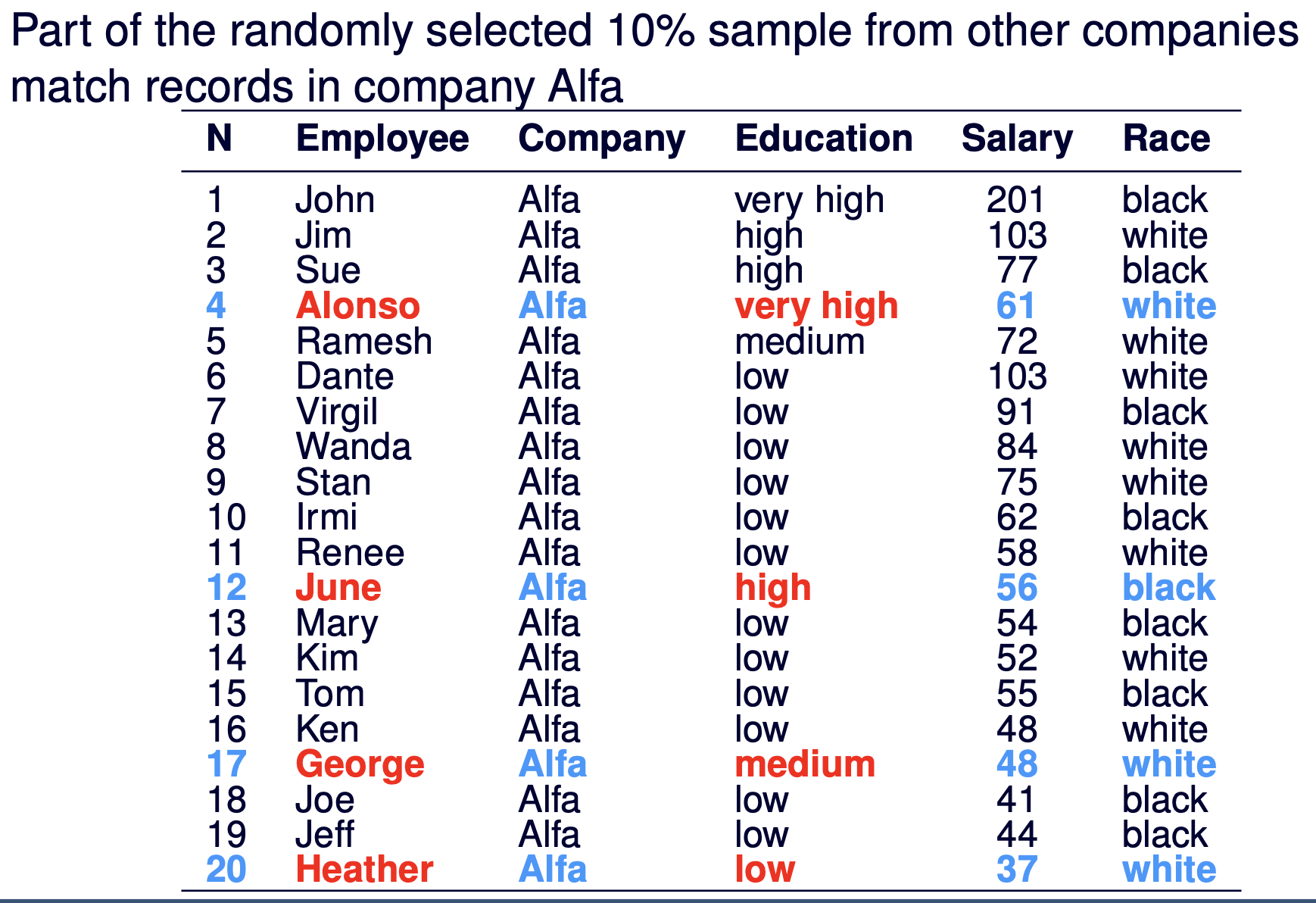

Esempio sui macrodati:

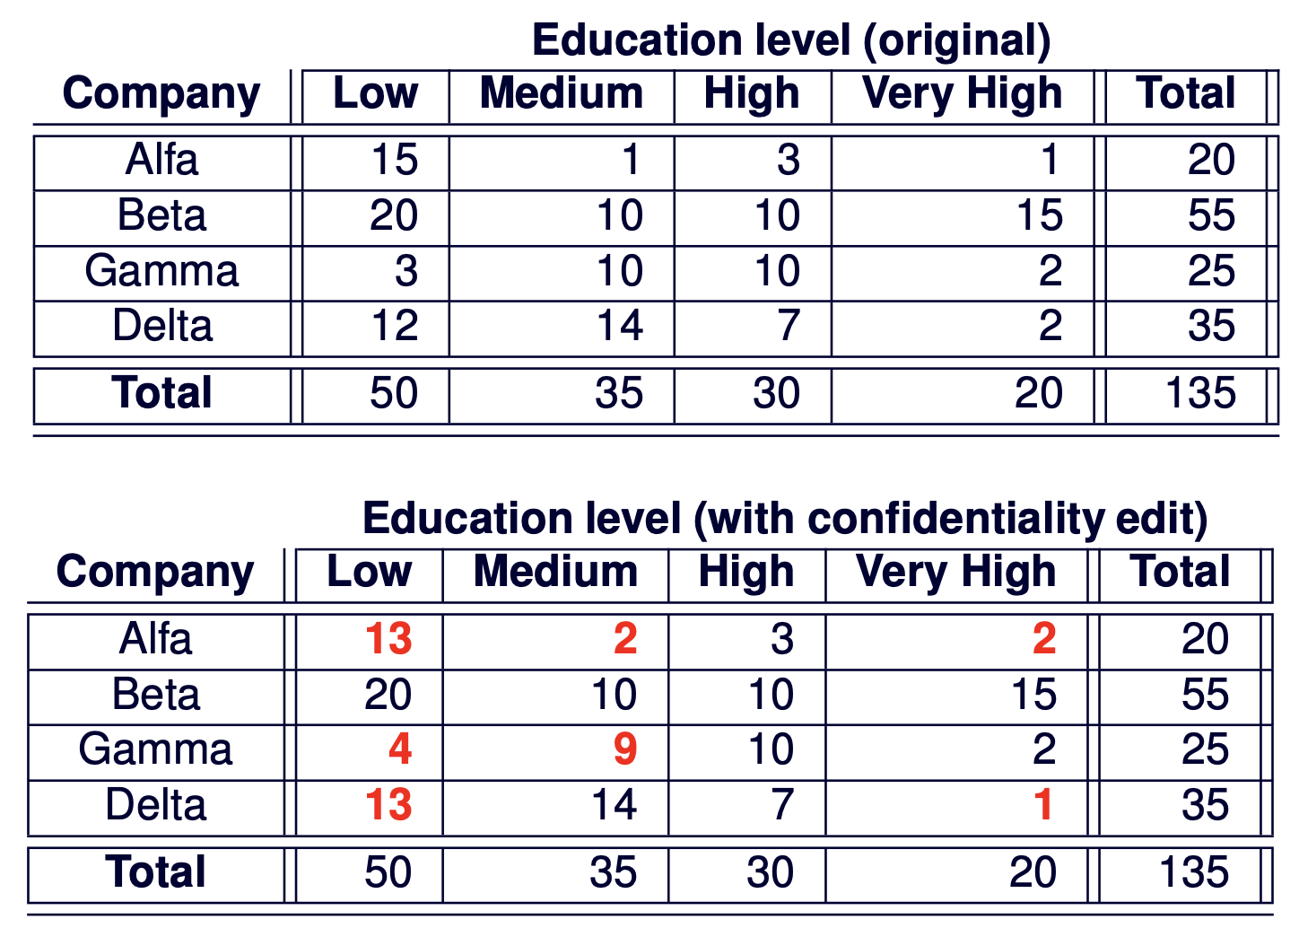

## Tabelle di grandezza

Solitamente le tabelle sono la somma di qualcosa, ad esempio il fatturato delle aziende italiane.

Bisogna controllare se qualcuno è esposto. Nel caso di somme, quello più esposto è quello con il valore più peculiare.

Una cella è sensibile se è possibile inferire qualcosa sul valore dei rispondenti. Regole per capirlo:

* p-percent rule
* pq rule
* (n,k) rule

### p-percent rule

[slide 39]

La cella è esposta se si riesce a calcolare il valore del rispondente in maniera troppo accurata. Cosa significa “troppo accurato”? Se l’intervallo (upper-lower) sono più vicini di una certa percentuale con la quale mi sento salvo.

La formula è:

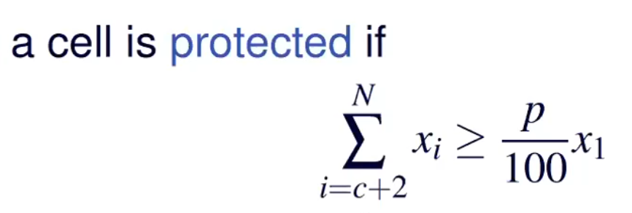

(xi sono i valori, x1 è il valore più alto)

Esempio:

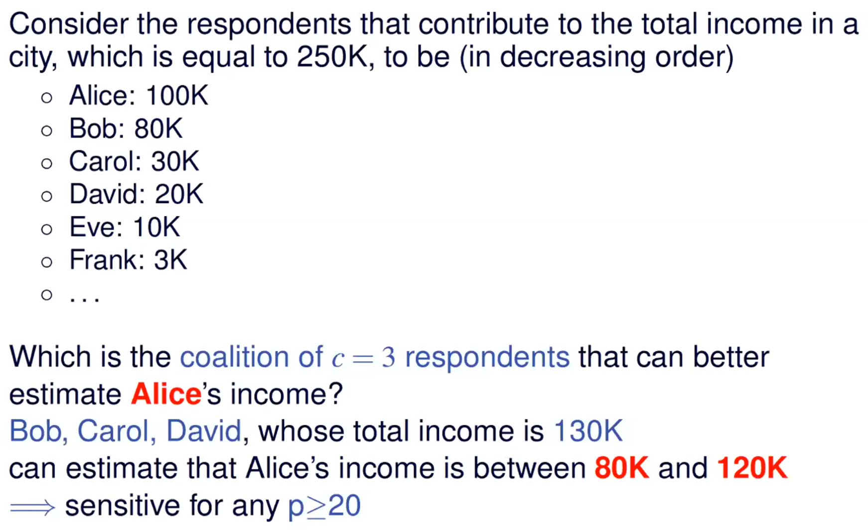

La cella di Alice è sensibile se l’accuratezza che volevo è del 20% perché 80K-120K è più del 20%.

### pq rule

[slide 41]

È una variante della p-percent. p-percent si basa sul fatto che alcune persone del campione che conoscono il proprio dato si mettono insieme cercando di calcolare i valori restanti.

La nuova formula è:

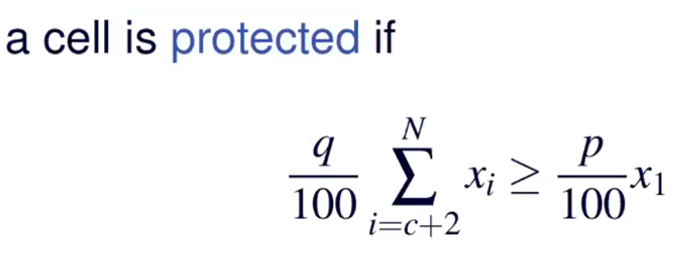

Dove q è l’abilità dei rispondenti di stimare altri valori prima della pubblicazione dei dati. Se q=100 si assume che i rispondenti non sappiano nulla e non ci sia conoscenza a priori, la formula torna ad essere come quella di p-percent.

### (n,k) rule

[slide 45]

Se n (o meno) rispondenti contribuiscono per il k% del totale allora la cella è sensibile. Solitamente si considera n=1 o n=2.

Esempio:

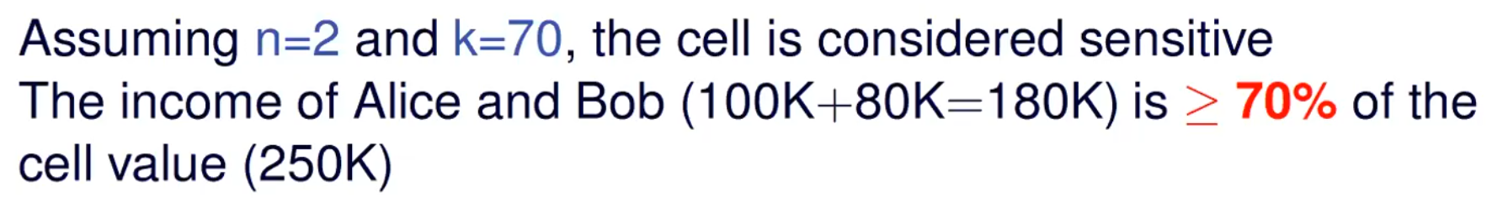

Quando una cella è sensibile è possibile fare soppressione:

* Soppressione primaria: viene cancellata la cella.
* Soppressione secondaria/complementare: vengono chiusi i canali di inferenza che la soppressione primaria potrebbe creare.

Posso dire che sto usando soppressione ma ovviamente i parametri devono rimanere segreti.

Esempio [slide 53]:

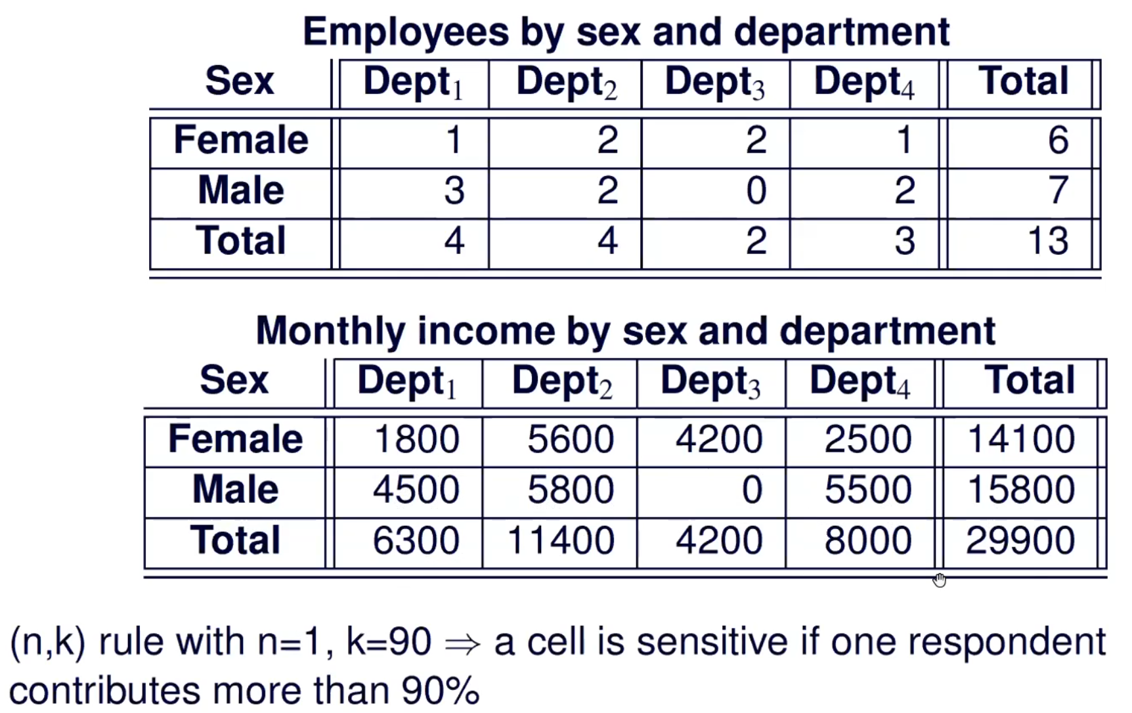

Quali sono gli esposti?

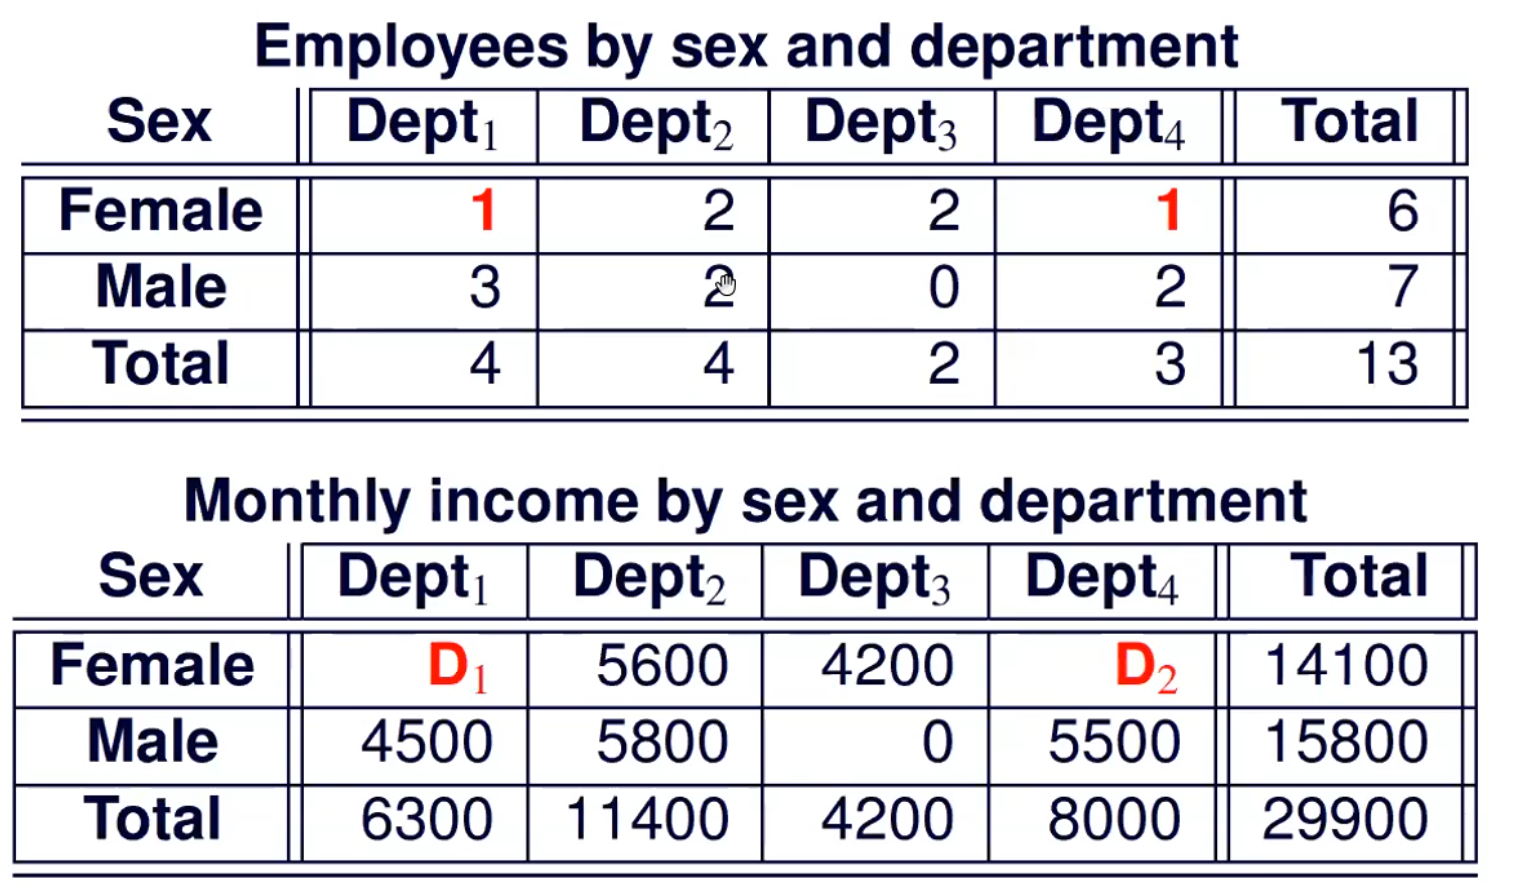

Come risolvo? La soppressione primaria di D1 e D2 non basta perché i valori di quelle celle possono essere ricavati comunque. Devo fare soppressione secondaria:

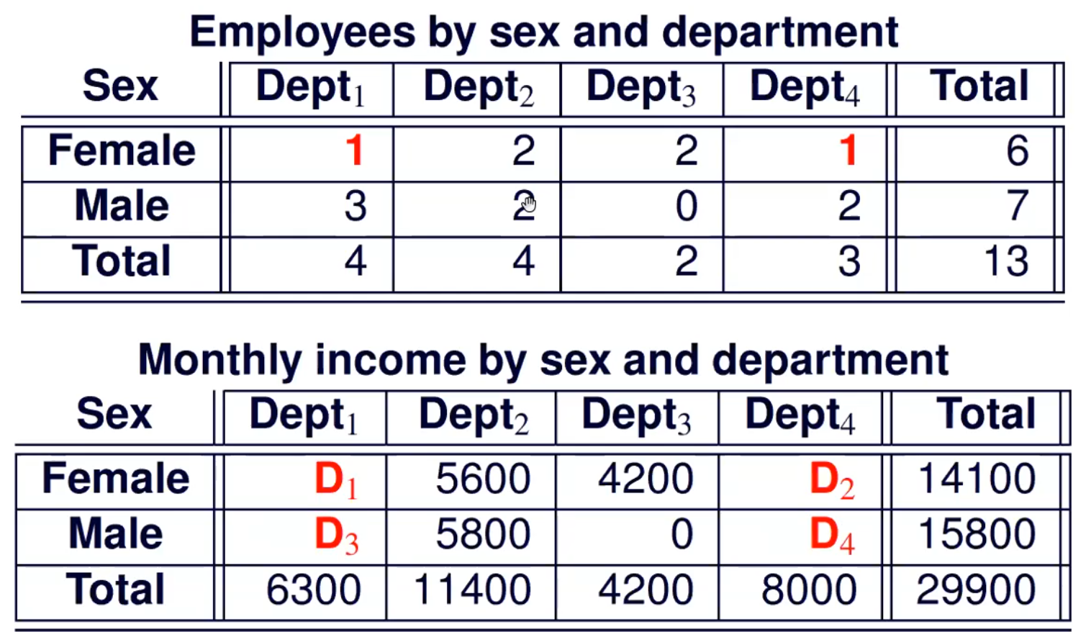

# Microdati

Quando rilascio microdati è consigliabile fare:

* Sampling: cioè viene rilasciato solo un sotto campione dei dati
* Rimozione degli identificatori: non vengono mai rilasciati i dati con gli identificatori (nome, cognome, etc).
* Limitazione dei dettagli geografici, soprattutto se colpisce un posto dove c’è poca popolazione.
* Limitazione del numero di variabili, perché più cose si sanno più è facile correlare.

Approfondimento sulla limitazione dei **dettagli geografici** [slide 59]

Il limite che mi impongo dipende dall’agenzia o dal rilascio. Il Census Bureau dice 100 000 persone.

Altre variabili sensibili: “ci sono poche città al mondo dove fa -50°”.

Devo proteggere i microdati dal rischio di reidentificazione e dall’inferenza che si può fare partendo dall’informazione sensibile.

Tecniche che abbiamo visto fino ad ora: soppressione e generalizzazione. Altre tecniche:

* Mascherare i dati: coprire i dati non rilasciandoli o introducendo rumore.
* Sintetizzare i dati: rilascio dati non veri (che però devono rispecchiare il profilo dei dati veri).

Due tipi di microdati:

* Continuo: posso definire operazioni aritmetiche (esempi: età, temperatura, etc).
* Categorico: non posso definire operazioni aritmetiche (esempi: stato civile, etc).

## 

## 

## Masking techniques

Tecniche di mascheramento principali [slide 63]:

* **Tecniche perturbative**: i dati originali sono modificati, cioè viene aggiunto rumore.
* **Tecniche non perturbative**: i dati originali sono tolti ma non aggiungono rumore.

Lista di tecniche:

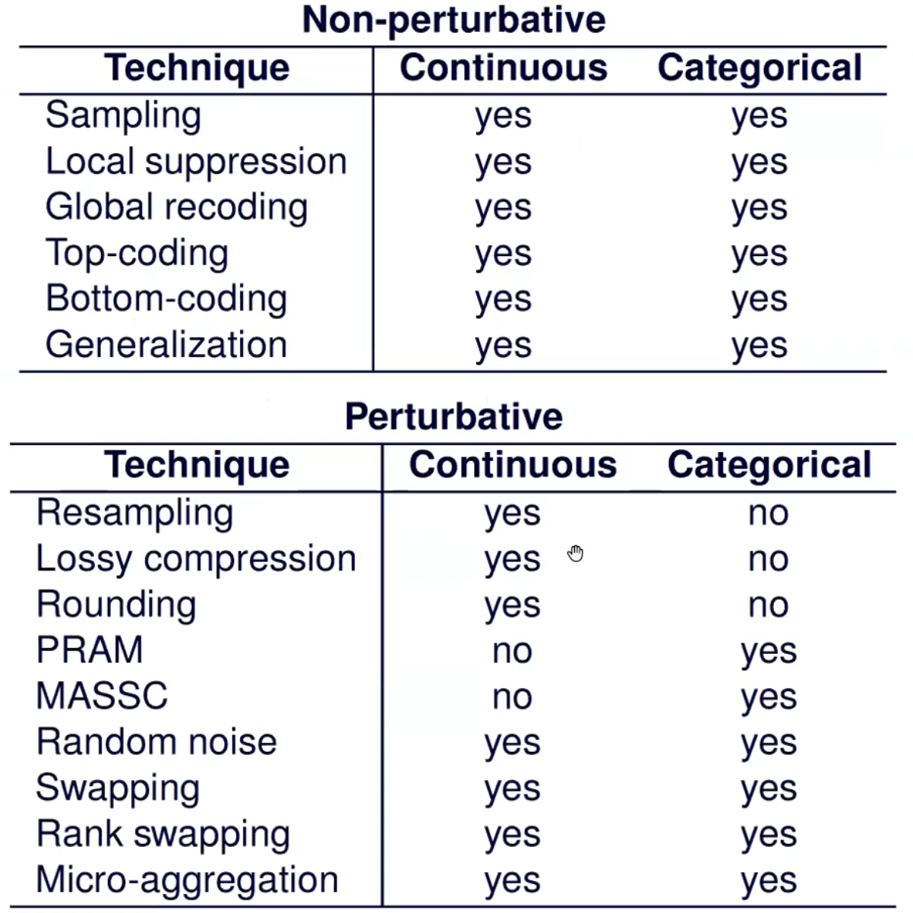

### Tecniche non-perturbative

#### Sampling

[slide 65]

Non pubblico tutto, pubblico solo un campione.

Esempio:

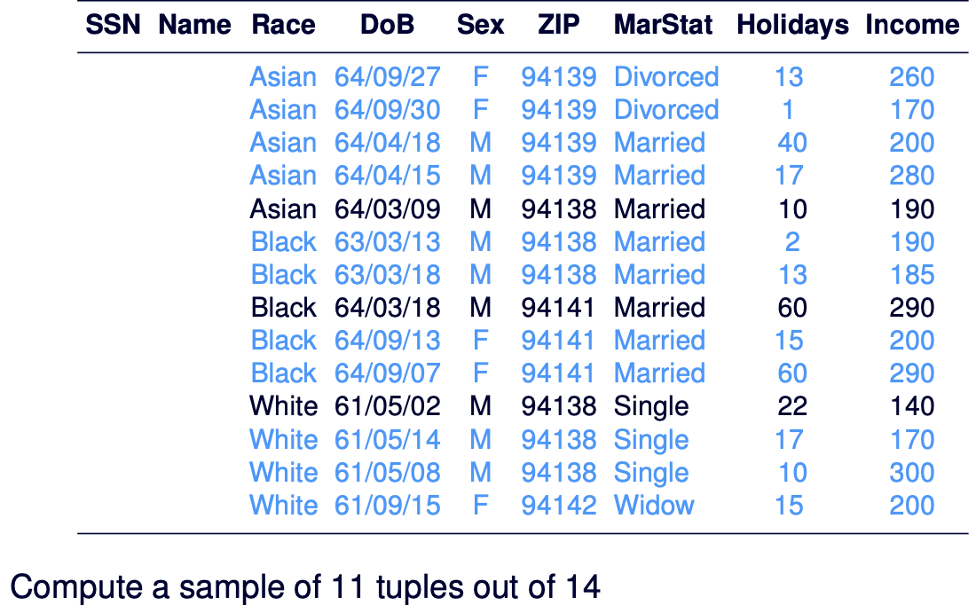

#### Local suppression

[slide 67]

Alcuni valori non sono pubblicati.

Esempio:

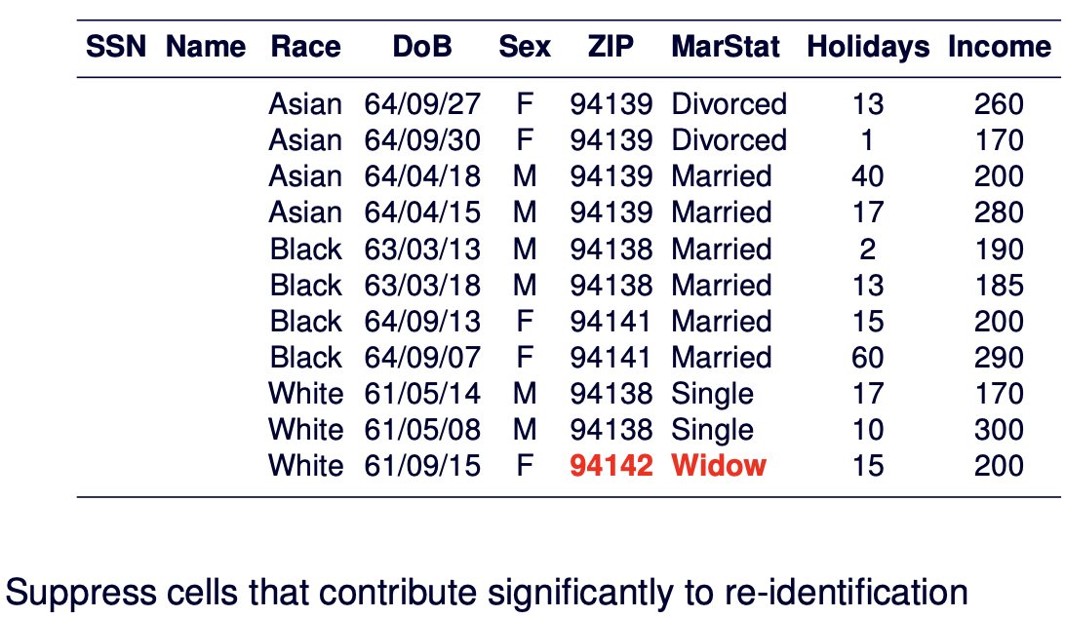

#### Recoding

[slide 69]

Riclassifico gli attributi: divido il dominio in partizioni e rilascio i dati in partizioni invece di pubblicarli precisi.

Esempio:

|  |  |
| --- | --- |
|  |  |

#### Top-coding e Bottom-coding

[slide 71]

Top-coding: limite superiore oltre il quale non pubblico valori perché è outlier.

Bottom-coding: limite inferiore oltre il quale non pubblico valori perché è outlier.

Esempio:

|  |  |
| --- | --- |
|  |  |

#### 

#### 

#### 

#### Generalizzazione

[slide 73]

Generalizzo i dati, cioè li rendo meno specifici.

Esempio:

|  |  |
| --- | --- |
|  |  |

### Tecniche perturbative

#### Random noise

[slide 75]

Aggiungo un rumore casuale ai dati prima di pubblicarli, ad esempio aggiungendo o moltiplicando una variabile ad ogni valore.

Esempio:

|  |  |
| --- | --- |
|  |  |

#### Swapping

[slide 77]

Andare a scambiare le informazioni di un record con quelle di un altro record.

Esempio:

|  |  |
| --- | --- |
|  |  |

#### Blurring

[slide 79]

Identifica dei gruppetti di tuple all’interno dei quali vengono pubblicati dei valori aggregati.

Esempio:

|  |  |
| --- | --- |
|  |  |

## Tecniche sintetiche

[slide 82]

I dati veri non li rilascio. Costruisco dei dati sintetici (parzialmente o totalmente) rispettando le proprietà statistiche che ho nella mia popolazione.

Tecniche:

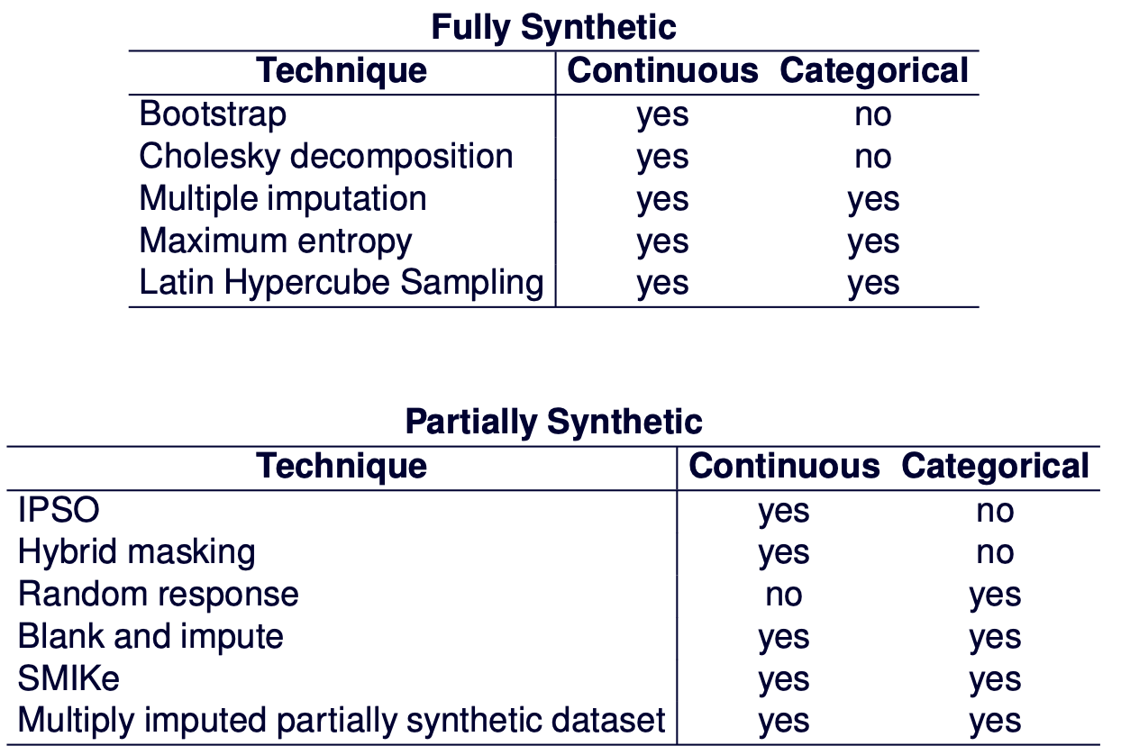

#### Lezione 5 - 13/10/2020

Privacy in data Outsourcing

Quando i dati vengono rilasciati perché uso certi servizi.

Vantaggi degli smart device:

* Migliori meccanismi di protezione
* Business continuity (posso continuare ad operare anche se qualcosa va storto)
* Migliori capacità di prevedere intrusioni e attacchi

Svantaggi degli smart device:

* Sistema molto più complesso e l’anello debole della catena diventa il punto di attacco
* Perdo il controllo dei miei dati (Dove sono? Chi li gestisce?)

Cosa bisogna proteggere

* Protezione dell’infrastruttura
* Protezione delle singole componenti
* Protezione della comunicazione
* Protezione dei dati

Il ruolo dei dati in uno scenario smart: collezione dei dati > condivisione delle informazioni > analisi delle informazioni.

Inoltre ci sono una montagna di dati da servizi esterni.

(parentesi sul cloud ☁️)

I servizi di Cloud solitamente offrono una buona protezione, il problema è che questa protezione è relativa solo al perimetro del cloud provider. All’interno, se il provider ha la chiave questi può vedere i dati. Perché al provider serve la chiave? Per dare servizi: se vuoi la risposta a una query, il provider deve poter leggere i dati. Ci sono anche soluzioni dove il provider non possiede la chiave ma rende molto oneroso riuscire fare delle query.

Si stanno cercando delle soluzioni ibride: dati protetti rispetto al cloud provider (utente ha la chiave) e protetti rispetto agli esterni.

A cosa bisogna stare attenti quando si parla di protezione dei dati:

* Devo minimizzare il rilascio e l’esposizione
* Si può fare correlazione usando differenti risorse di dati
* Inferenza indiretta, cioè l’inferenza che usa dati esterni
* De identificare non è uguale ad anonimizzare

Quali sono le challenges:

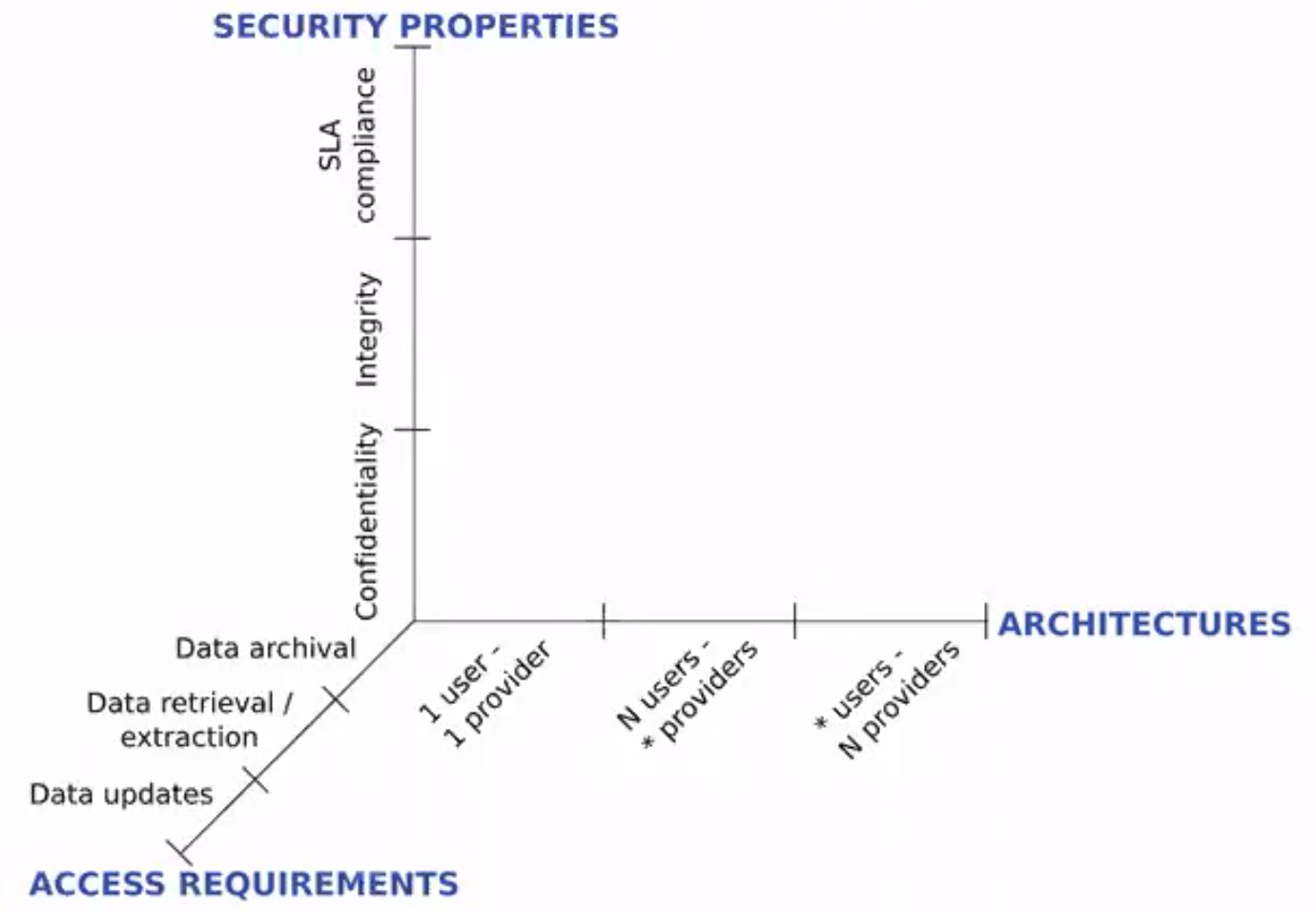

**Security properties**

* Confidentiality: mantenere confidenzialità dei dati, cioè può vederli solo chi è autorizzato.
  + Rispetto ai dati che ho memorizzato all’esterno, sia rispetto al mondo esterno sia rispetto al cloud provider stesso.
  + Protezione dell’identità degli utenti che utilizzano il sistema. Come funziona ora: non si controlla chi sei ma si controlla che attributi hai (esempio: per andare al cinema devi essere maggiorenne allora mi basta che certifichi quello).
  + Azioni che gli utenti fanno sui dati. Perché alcune volte non è confidenziale il dato o l’utente ma l’azione.
* Integrity. È più complesso della confidenzialità perché stiamo parlando di persone autorizzate che modificano dei dati. Quindi non è possibile assicurare integrità, quello che posso fare è creare un modo che mi dica che l’integrità è assicurata (ad esempio capire se i dati sono stati compromessi e quindi recuperarli con data redundancy).
  + Rispetto ai dati che ho memorizzato all’esterno (relativamente facile)
  + Garantire integrità del risultato delle query perché è una azione dinamica (complicato)
* SLA compliance. Garantire compliance rispetto al SLA (service-level agreement) che si è sottoscritto con il cloud.
  + Availability: non avere dos
  + Assurance and certification

**Access requirements** (cosa devo fare sui dati?)

* Data archival: semplice archiviazione dei dati
  + Solo upload e download
  + Mi devo preoccupare solo delle protezione dei dati
* Data retrieval/extraction:
  + Query selettive sui dati, quindi il provider deve entrare nei file per darmi il risultato della query
  + Protezione sulla computazione delle query (perché potrebbero essere confidenziali e il mio provider non le deve sapere)
* Data update (dati dinamici, cioè che possono cambiare)
  + Supporto all’accesso dei dati e agli aggiornamenti sui dati
  + Protezione delle privacy delle operazioni sui dati

**Architectures**

* 1 user - 1 provider
  + Protezione dei dati in storage
  + Query specifiche
  + Privacy nelle query e integrità dei dati
* n users - * providers
  + Controllo delle autorizzazioni e degli accessi
  + Più scrittori
* * users - n providers
  + Controllo e regolamentazione dello scambio dei dati tra più providers

Ci sono varie combinazioni di queste 3 dimensioni.

Challenges:

* Privacy degli utenti
* Protezione dei dati
* Esecuzione delle query
* Accessi privati
* Controllo dell’accesso
* Integrità dei dati e della correttezza
* Pubblicazione dei dati
* Esecuzione di query collaborative

Cosa andiamo a guardare:

1. Privacy degli utenti
2. Privacy e integrità dei dati in storage
3. Privacy e integrità delle query sui dati
4. Sicurezza e privatezza della computazione dei dati

# Privacy degli utenti

Il desiderio è non dover sempre dichiarare la nostra identità quando facciamo qualcosa nel mondo digitale.

* Tecniche di comunicazione anonima
* Privacy nella locazione
* Controllo dell’accesso su attributi
* Preferenze di privacy che l’utente ha quando interagisce con il sistema

User empowerment: l’utente vuole specificare policy quando usa server esterni per condividere risorse proprie oppure quando rilascia informazioni per usufruire di un servizio (ad esempio quando faccio una prenotazione aerea e rilascio i miei dati)

Cosa va regolamentato:

* Il rilascio diretto dei dati
* Secondary usage dei dati: come vengono usati i dati dopo averli usati per lo scopo primario

Controllo degli accessi: un certo oggetto, su una certa risorsa, può fare una certa azione.

ABAC (attribute-based access control) mechanisms (oppure credential based access control): cosa possono fare gli utenti in base agli attributi che hanno. In generale funziona così: il server invia la propria policy al client e il client risponde solo con le credenziali che sono state chieste. Vediamo tre modalità:

Controllo di accesso senza condizioni dal client (scenario troppo semplice):

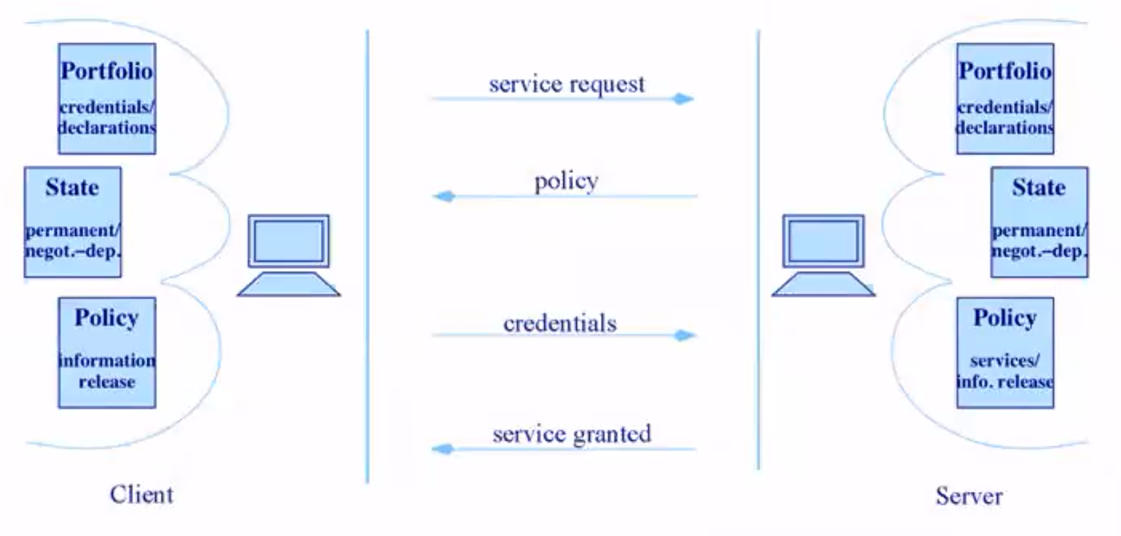

Controllo di accesso senza condizioni dal client - con negoziazione (scenario troppo complicato):

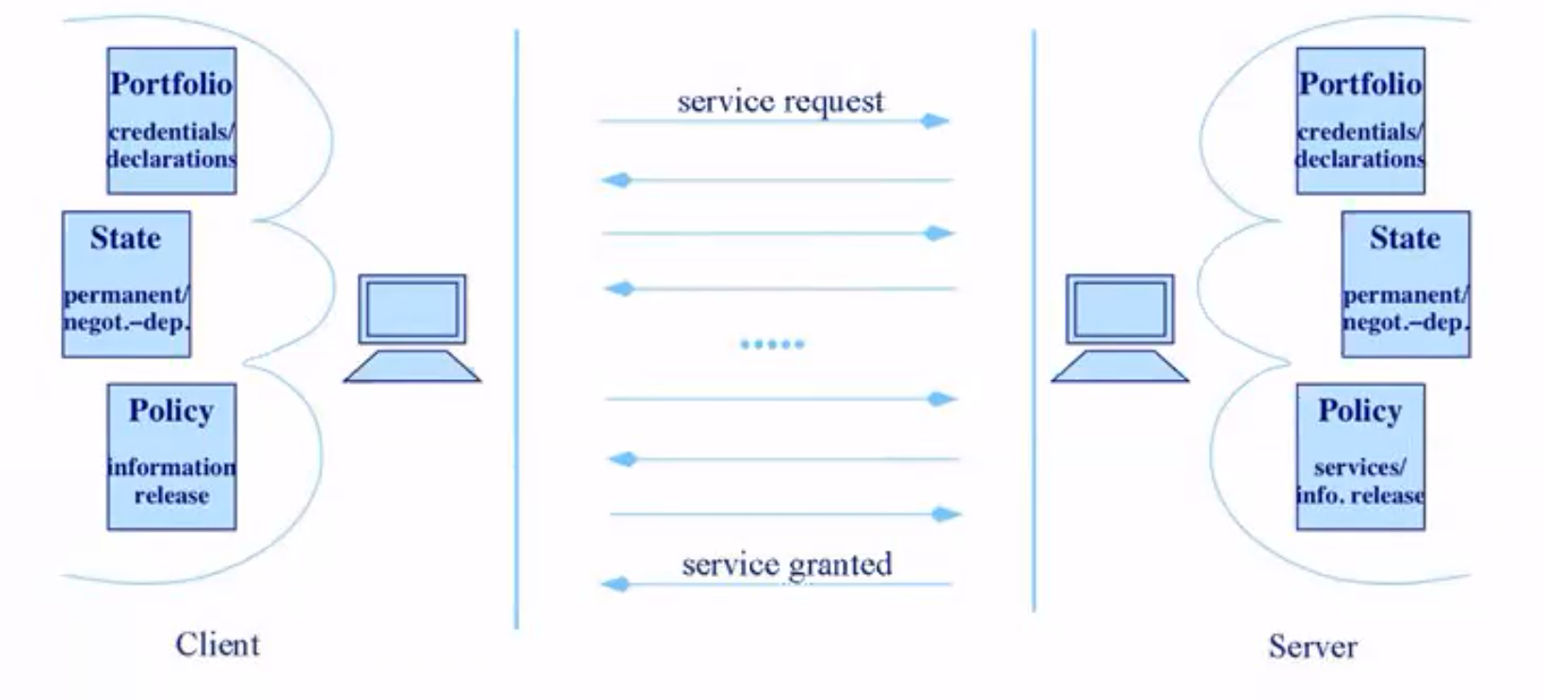

Controllo di accesso senza condizioni dal client - two step interaction:

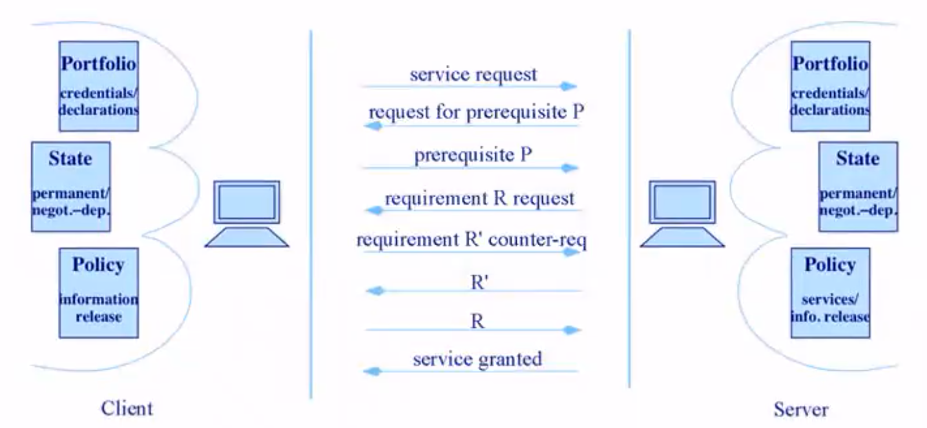

Per richiedere meno dati possibili, un server potrebbe chiedere “Sei maggiorenne?” invece di “Quanti anni hai?”.

User privacy preferences: l’utente può decidere quali documento dare (ad esempio: carta di identità o patente). In realtà non è una vera e propria scelta perché comunque l’utente deve dare un documento. Cosa si potrebbe esprimere come preferenza:

* Context-based: voglio rilasciare la carta di credito solo quando devo effettivamente pagare
* Forbidden disclosures: non voglio rilasciare allo stesso server il mio vero nome e il nickname
* Sensitive associations: il mio ZIP code e la data di nascita sono più sensibili quando sono insieme
* Limited disclosure: ti dico se sono maggiorenne ma non la mia età precisa
* Instance-based: preferisco dare dei documenti che stanno per scadere
* History-based: ti do la provincia di residenza invece del mio telefono se possiedi già il mio indirizzo
* Proof-based: posso dimostrare qualcosa senza rilasciare il documento, ad esempio ti dimostro che sono italiano senza darti il passaporto
* Non-linkability: preferisco rilasciare dei pezzi di informazioni che se messe insieme mi rendono il meno identificabile possibile

Alcuni approcci sulle user privacy preferences:

1. Cost-sensitive trust negotiation
2. Point-based trust management model
3. Logic-based minimal credential disclosure
4. Privacy preferences in credential-based interactions

## Cost-sensitive trust negotiation

Ho due parti (client-server) che interagiscono tra di loro e negoziano un protocollo, dove posso avere credenziali più sensibili di altre.

Obiettivo: minimizzare l’informazione sensibile rilasciata (contando il costo dei singoli nodi nel cammino).

Esempio:

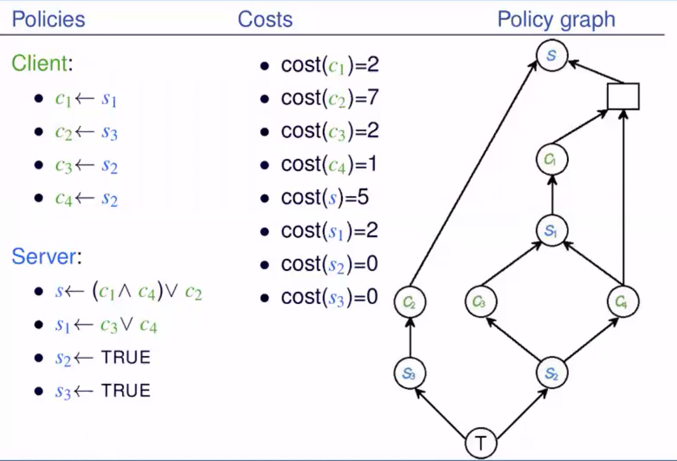

(con “cost” si intende la sensibilità, ad esempio la carta di credito è più sensibile della carta di identità)

Ma è meglio guardare la somma dei costi nel cammino o il max (il nodo con il numero più alto)?

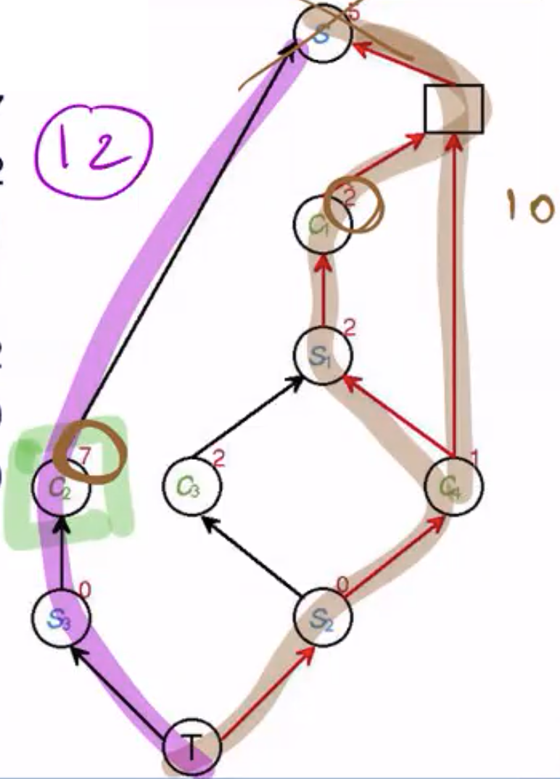

Il rilascio marrone ha somma 10, quello viola ha somma 12. Nel marrone la credenziale più alta ha costo 2, nel viola la credenziale più alta ha costo 7.

#### Lezione 6 - 19/10/2020

## Point-based trust management model

Chi possiede il servizio dà un certo numero di punti per ogni credenziale, rappresenta quanto il server dà valore alle credenziali. Quindi per accedere a un certo servizio servono un tot di credenziali. Questa soglia è privata.

Obiettivo: trovare un insieme di dati che permetta di arrivare al punteggio del server e nello stesso momento dia meno dati sensibili possibili.

Esempio:

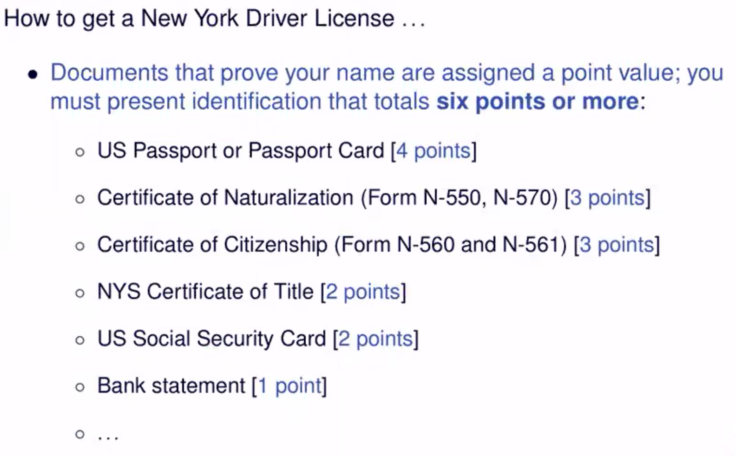

Il problema è che di solito i punteggi del server sono segreti.

(homomorphic encryption: l’operazione viene fatta direttamente sui dati criptati ed equivale a decriptare, fare l’operazione e criptare)

Caratteristiche del modello Point-based trust management:

* Client e server devono mettersi d'accordo sulle credenziali (ontologia comune)
* Ogni credenziale è considerata come una unità
* Mette il focus sulla negoziazione più che sul controllo del client

## Logic-based minimal credential disclosure

Controllo di accesso basato su credenziali. Ogni credenziale contiene un attributo. Le diverse policies creano un grafo.

Approccio logico:

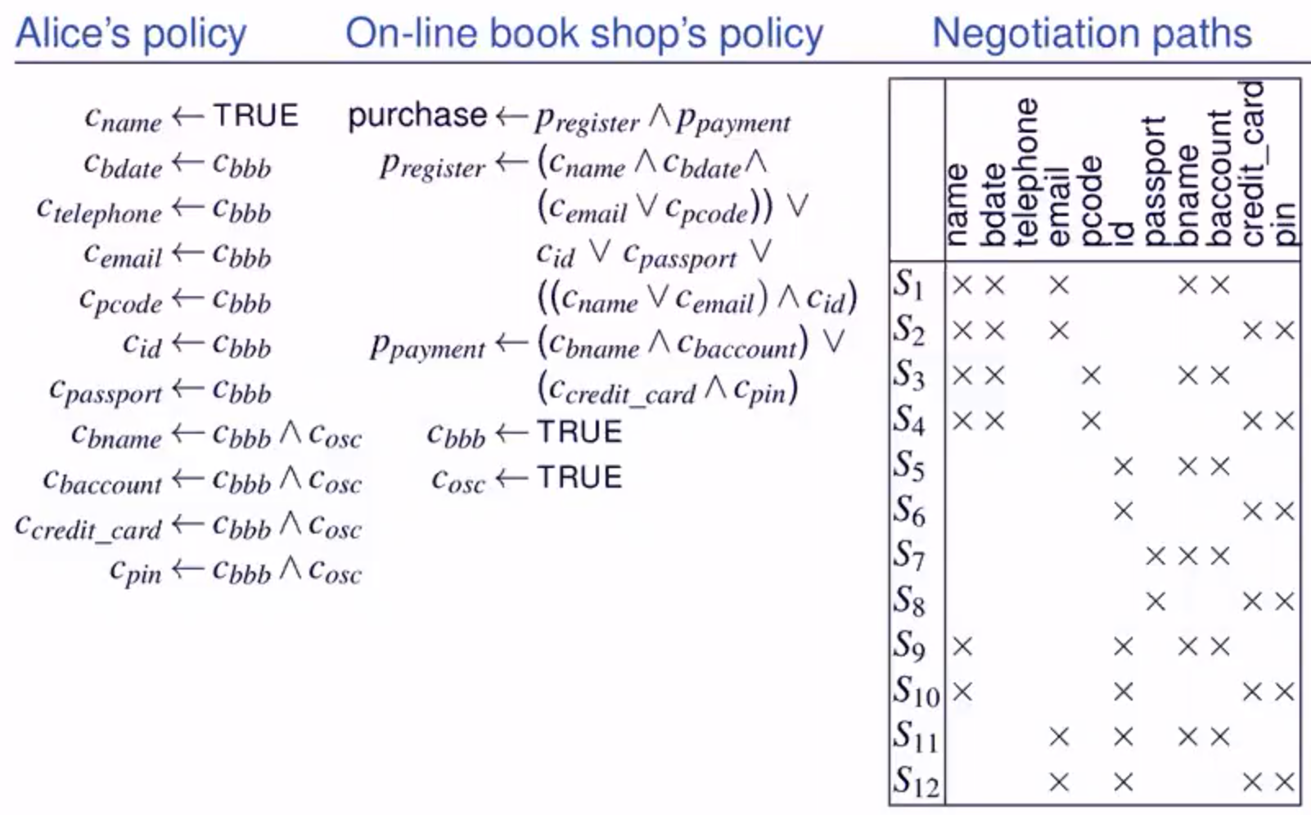

Spiegazione:

Cname ← TRUE: Alice dà sempre il nome

Cbdate ← Cbbb: Alice dà la data di nascita solo se il server presenta il certificato bbb

purchase ← Pregister AND Ppayment: il server ti fa comprare solo se sei registrato e hai dato le info di pagamento

La tabella di negoziazione diventa binaria:

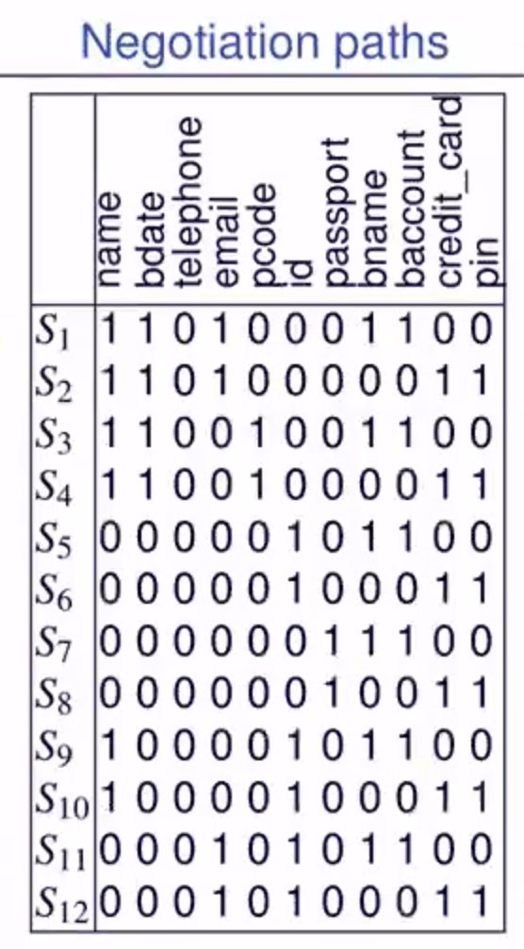

Come si garantisce la privacy dell’utente? Cercando di fare un rilascio minimale. Come si fa?

Comparo il vettore di 0 e 1 con la Pareto composition che dice la strategia: Si domina la strategia Sj se Si ha valori uguali o migliori di Sj per ogni elemento (viene confrontato il primo elemento con il primo, il secondo con il secondo, etc). Si confrontano i vettori:

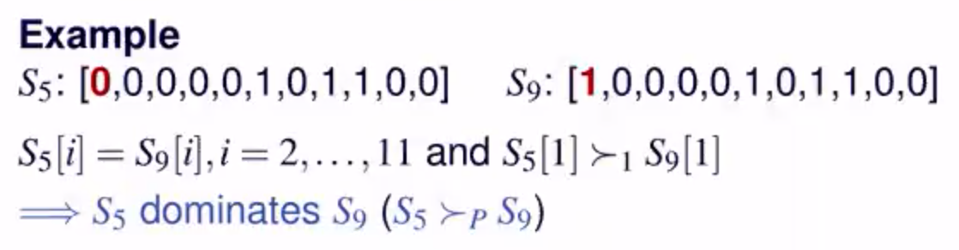

Invece di dare un valore alle cose è più naturale creare una gerarchia, ad esempio:

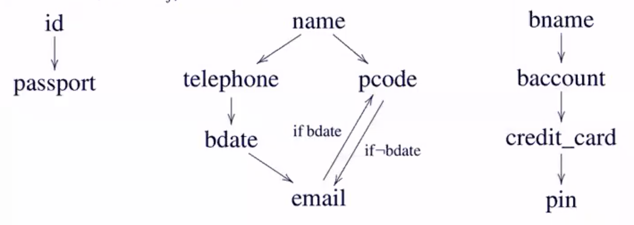

Questo ci permette di dare dei valori di transitività: nel terzo esempio il pin è più sensibile del baccount.

Giochino: confrontare le composizioni di Pareto e cancellare quelle che danno più dati [slide 28 e successiva]

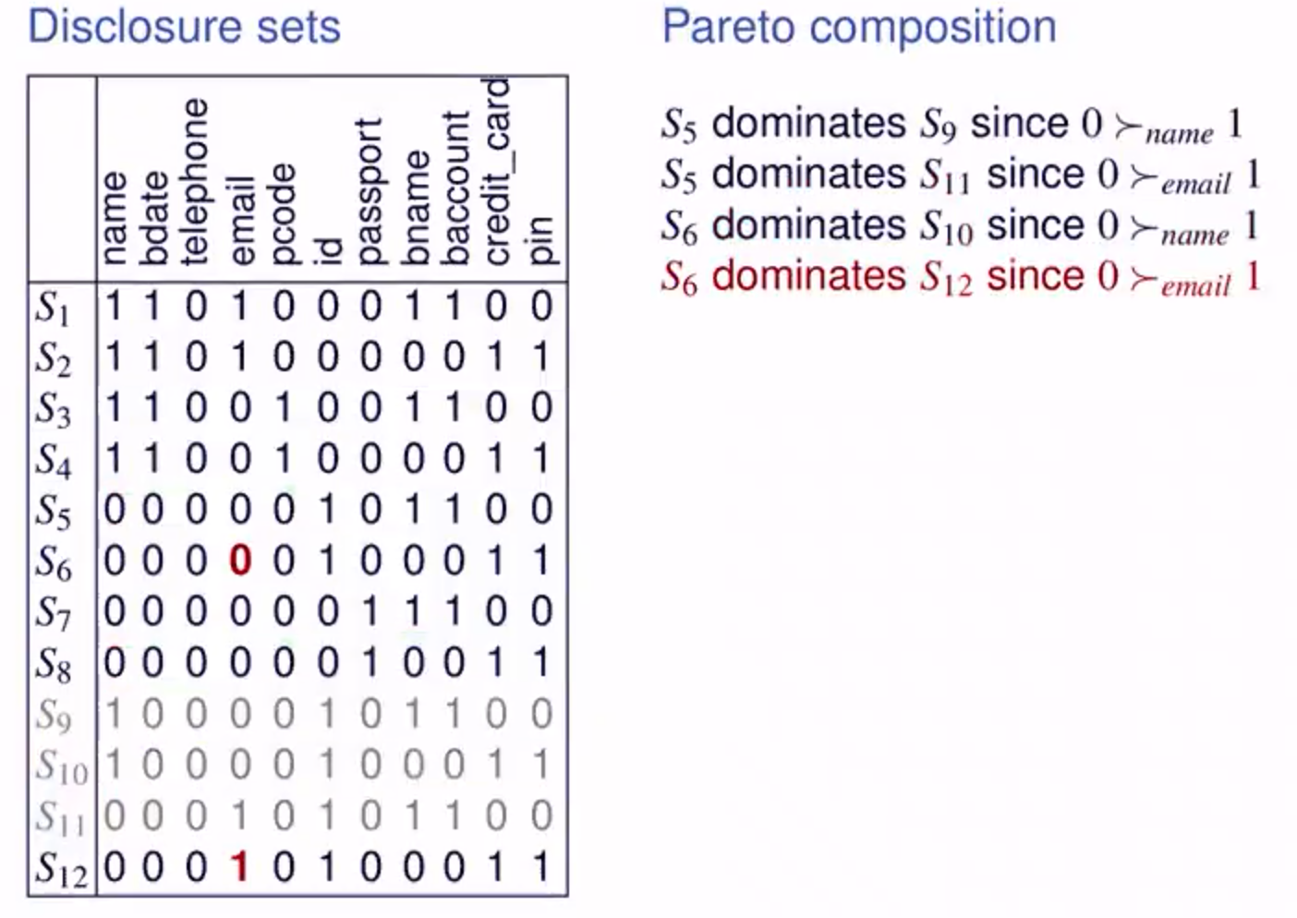

Caratteristiche del modello logic-based minimal credential disclosure:

* Gli utenti sono coinvolti perché non si riesce a fare tutto in automatico
* Si basa sugli attributi e non sulle credenziali
* Non è così facile esprimere le preferenze utente
* Supporta preferenze ma non questo-non-lo-rilasci-se

## Privacy preferences in credential-based interactions

Perché c’è tutta ‘sta roba delle preferenze dei certificati? Per supportare l’utente che ha un portfolio di proprietà in interazione con un server, per decidere cosa rilasciare, per soddisfare la politica del server e per avere un servizio.

Cosa significa supportare l’utente:

* Che requisiti l’utente può avere
* Organizza il portfolio (insieme delle credenziali)
* Quanto sono sensibili le informazioni
* Quanto l’utente preferisce rilasciare una informazione piuttosto che un’altra

Cosa vuol dire modellare il portfolio dell’utente:

* Insieme di credenziali: certificati verificati e firmati da qualcuno che certificano delle proprietà. Una credenziale solitamente ha un type, un identifier e un issuer (chi l’ha rilasciata)
* Dichiarazione: una credenziale auto-firmate (ad esempio quando ci chiedono nome, cognome, etc).

Poiché le credenziali hanno un tipo allora c’è una gerarchia di tipi di credenziali:

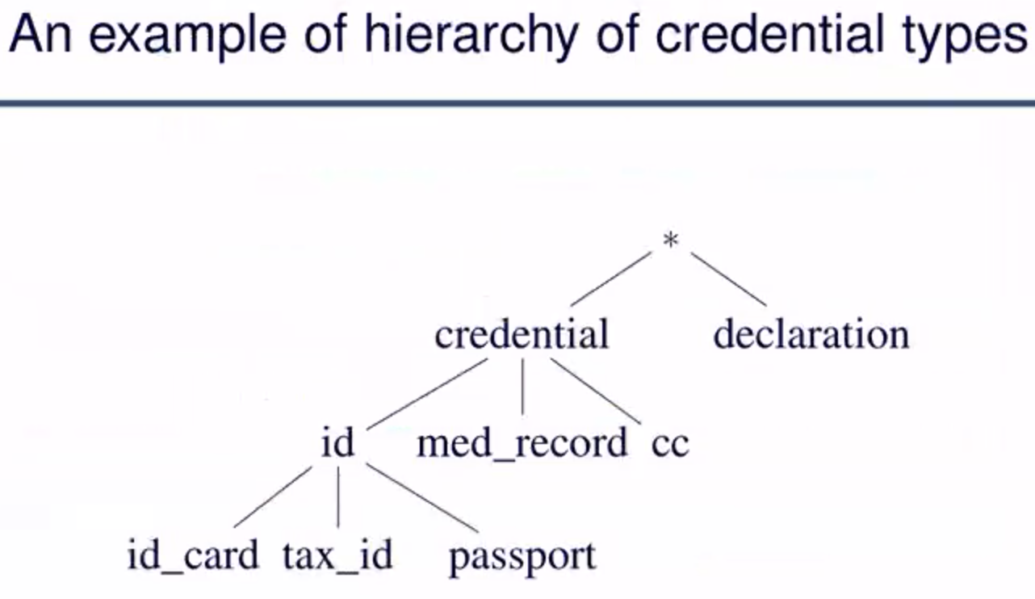

Classificazione delle proprietà [slide 34]:

* Indipendenti: se il suo valore dipende solo dal proprietario (il mio nome è sempre quello)
* Dipendenti: se il suo valore dipende solo dal proprietario e dalla credenziali stessa (il numero di carta di credito varia in base alla carta di credito)

Classificazione delle credenziali [slide 35]:

* Atomica: quando rilascio un certificato, lo rilascio tutto (ad esempio la carta di identità perché nome, data di nascita e indirizzo vengono rilasciati tutti in blocco)
* Non-atomica: estraggo dalle credenziali singole proprietà (ad esempio la patente perché non sono obbligato a dare tutte le informazioni)

Un rilascio (client dice qualcosa al server) è un sottoinsieme del mio portfolio:

* Ogni proprietà deve essere certificata da una credenziale
* Quando rilascio qualcosa di una credenziale atomica la devo rilasciare tutta (esempio con la carta di identità: se rilascio nome e città, devo rilasciare anche data di nascita)

Come l’utente specifica le preferenze:

* Diverse componenti del portfolio hanno differenti sensibilità ed è compito dell’utente specificare questa sensibilità. Come si fa: devo dare una sorta di etichetta che ha un ordine parziale tra le cose (ordine parziale significa che non tutti gli elementi sono o maggiori o minori ma alcuni sono uguali) e devo dire come comporre queste etichette.

Ragioniamo sulla sensitività delle proprietà delle credenziali:

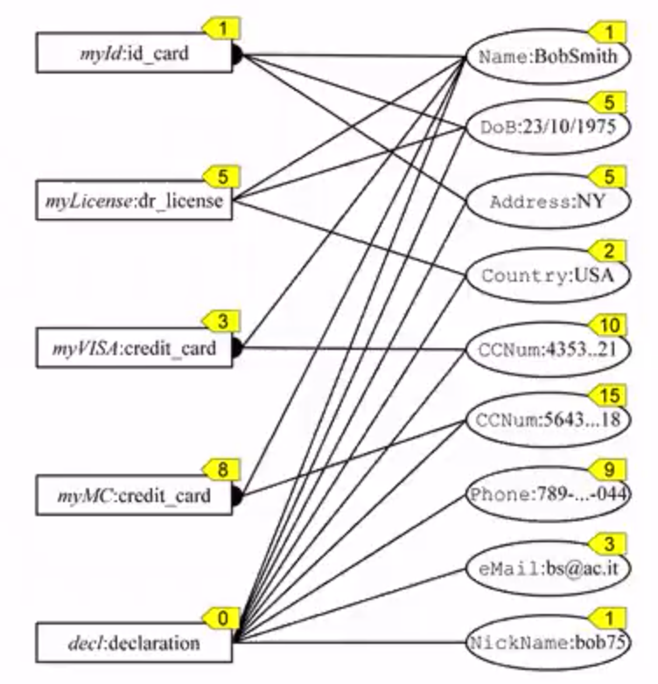

(c’è un numero giallo anche sui documenti perché il certificato in sé può essere sensibile - esempio: se il mio nome lo rilascio con la patente allora ti sto dicendo che sono maggiorenne)

Quindi abbiamo la sensitività degli attributi A e delle credenziali c:

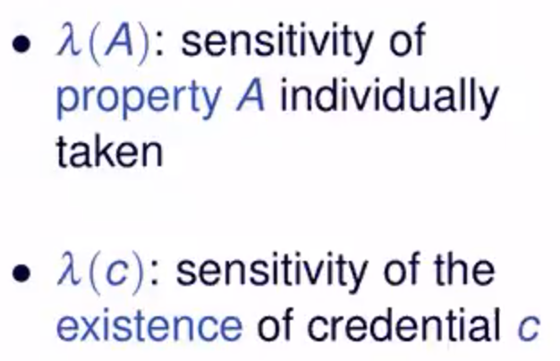

Esiste anche la sensibilità delle associazioni [slide 39]:

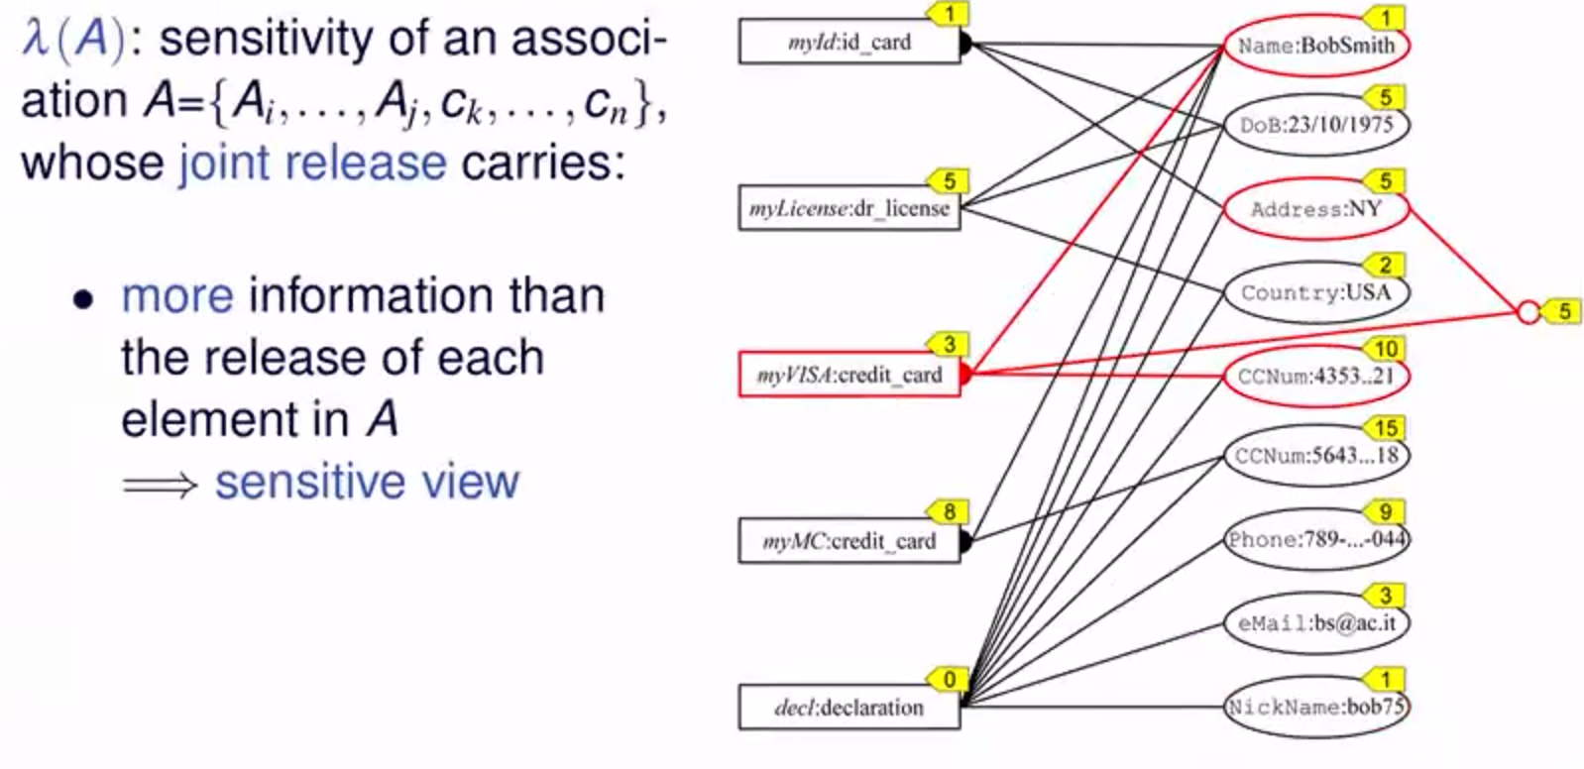

Quindi una associazione può essere più sensibile delle sensibilità dei singoli attributi che la compongono.

In alcuni casi si verifica il contrario: una associazione può essere meno sensibile delle sensibilità dei singoli attributi che la compongono. Esempio: indirizzo e country sono informazioni ridondanti perché dall’indirizzo posso risalire al country.

Disclosure constraints: l’utente non vuole rilasciare insieme alcune informazioni (ad esempio nickname da hacker con il nome e cognome). [slide 40]

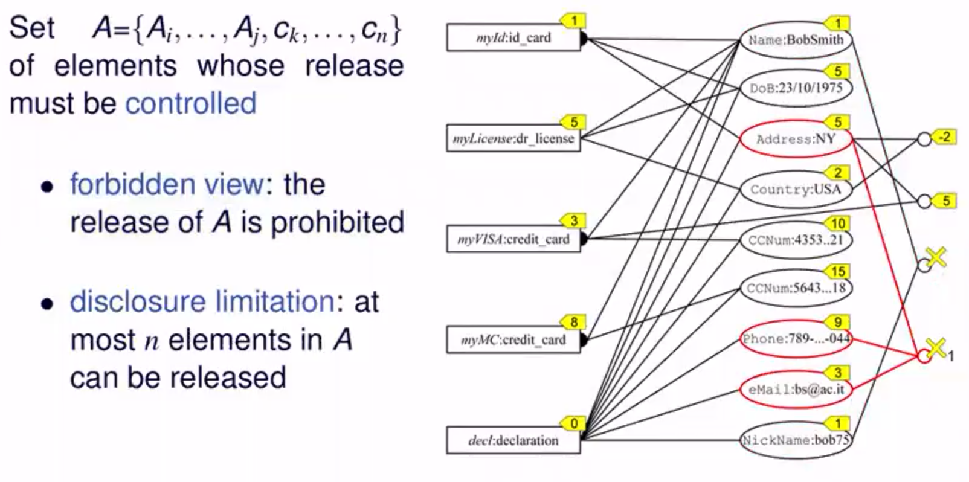

Una disclosure è valida se nessun disclosure constraint è violato.

La sensibilità di un disclosure è calcolata come la somma di tutte le sensibilità che sto rilasciando. Esempio:

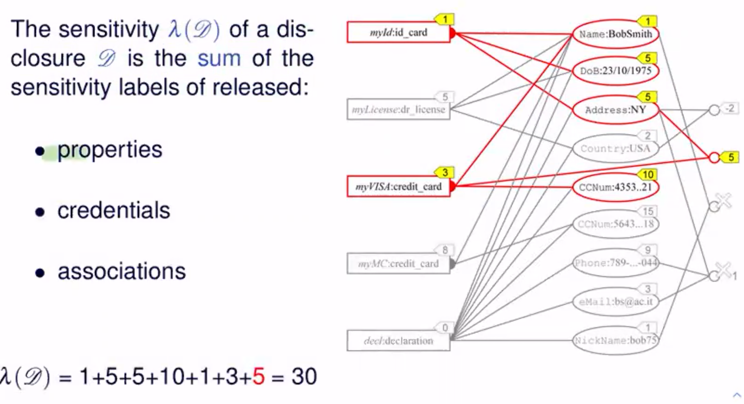

Come sono fatte le richieste del server: disgiunzione (OR) di richieste semplici, dove una richiesta semplice è una congiunzione (AND) di termini. Esempio di richiesta del server:

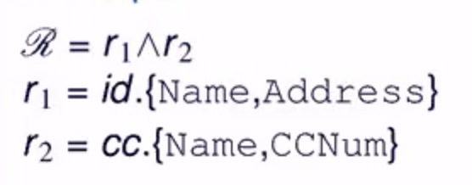

Data la richiesta qui sopra, come fa il client a decidere?

Deve trovare un insieme che soddisfi la richiesta del server e che abbia la minore sensibilità possibile.

Come si trova un disclosure minimo [slide 43]:

* Trovare un disclosure che soddisfi almeno una delle disgiunzioni
* Per ogni credenziale il client presenta una credenziale del tipo richiesto che certifichi quelle proprietà

Dal punto di vista computazionale trovare la minimal disclosure è un problema NP-hard. Due modalità:

* Sfruttare la rappresentazione grafica (grafo) e vedere se ci sono euristiche che risolvono il tuo problema
* Lo traduco in un problema di soddisfacibilità booleana così da usare i SAT solver. Cosa diavolo significa: ho delle variabili booleane (quindi 0/1) e ho una formula da soddisfare; devo quindi trovare un assegnamento alle variabili (TRUE o FALSE) che mi rende la formula vera. Max-SAT è massimizzare il numero delle variabili soddisfatte. Nel nostro caso dobbiamo fare il contrario perché dobbiamo minimizzare, ci basta tradurre MAX-Sat in forma negativa.

Caratteristiche di questo meccanismo [slide 45-46]:

* La sensibilità dipende da quanto sei linkabile se esponi certe proprietà
* Avere la possibilità di ragionare sul rilascio di credenziali senza in realtà rilasciare credenziali
* Supportare il dialogo client-server perché magari non hanno la stessa ontologia

Lato server [slide 47-48], XACML: standard per interoperabilità di politiche di controllo di accesso. Limiti:

* Non ha la specifica della proprietà che deve essere certificata dal certificato
* Non supporta le astrazioni
* Non supporta la politica di dialogo. Esempio:

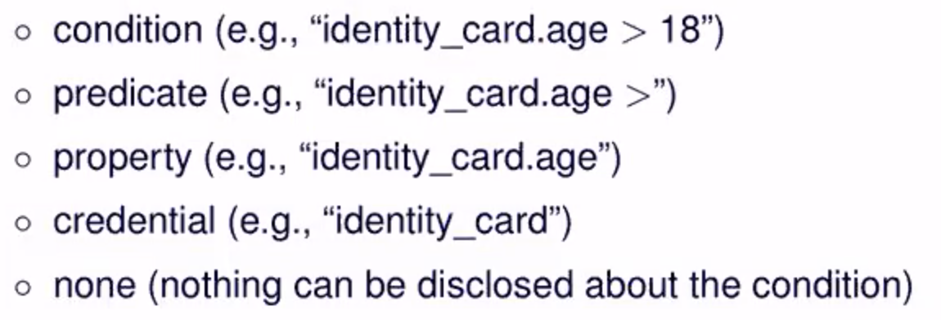

* Non supporta condizioni ricorsive (ad esempio una autorità delega a un’altra autorità, etc)

# Privacy e integrità dei dati in storage

Protezione delle informazioni che ho memorizzato presso terza parte.

Cosa vediamo

* Soluzioni per proteggere la confidenzialità dei dati
* Come faccio le query se il server non ha la chiave per decriptare
* Vedere se le privacy è esposta rispetto a certe cose
* Integrità dei dati
* Accesso selettivo dei dati (chi lo fa?)

Soluzioni per proteggere la confidenzialità dei dati:

* Encryption
* Encryption and fragmentation
* Fragmentation

## Encryption

Il server può essere honest-but-curious cioè protegge l’integrità ma magari non è affidabile sulla protezione della sensibilità. Quindi cripto i dati:

* a livello di tabella (ma se devo fare una query devo decriptare tutto)
* a livello di tuple (ma non posso fare proiezione)
* a livello di attributo (ma non posso fare selezione)
* a livello di cella (posso fare tutto ma richiede tante operazioni di criptazione e decriptazione)

Quindi la soluzione migliore è la criptazione a livello di tuple.

Come faccio l’accesso ai dati se sono criptati?

Non è tanto una questione di costi computazionali (soprattutto se uso una chiave simmetrica, cioè se ho la stessa chiave per criptare e decriptare).

Vediamo un po’ di approcci:

* **Keyword search**. Ricerca di stringhe direttamente sul criptato: non è una query ma è string matching. In questo modo il server non deve decriptare.
* **Homomorphic encryption**: operazioni direttamente sui file criptati. Problema: è molto costoso. Posso avere homomorphic encryption rispetto a varie operazioni:
  + Fully Homomorphic: operazione sul criptato mi dà stesso risultato di operazione sul chiaro-e-poi-criptato
  + Addition and Multiplication Homomorphic: rispetto ad addizione e moltiplicazione
  + Order Preserving Homomorphic: posso valutare se è maggiore, minore e uguale
  + Deterministic Homomorphic: mi dice se ho una corrispondenza 1 a 1
  + Random Homomorphic: non mi dice nulla
* **Onion Encryption** (CryptDB): cripto i dati a cipolla dove ogni livello supporta le specifiche di una certa operazione. Nella pratica viene “pelata la cipolla” per arrivare al livello del dato che supporta la query. Problemi: quando la cipolla è pelata, rimane pelata; se il criptato è order preserving allora la crittografia fa leak dell’ordine.
* **Indexes**: sfruttiamo altre informazioni per fare le query sui dati criptati. Vengono attaccati ai metadati degli indici e questi indici vengono usati per fare le query. Ad esempio il “WHERE” della query non è valutato sul criptato ma sugli indici. Come è fatta una tabella criptata ed indicizzata [slide 12]: la tupla (in grigio) viene indicizzata con una stringa, ogni attributo è associato ad un metadato.

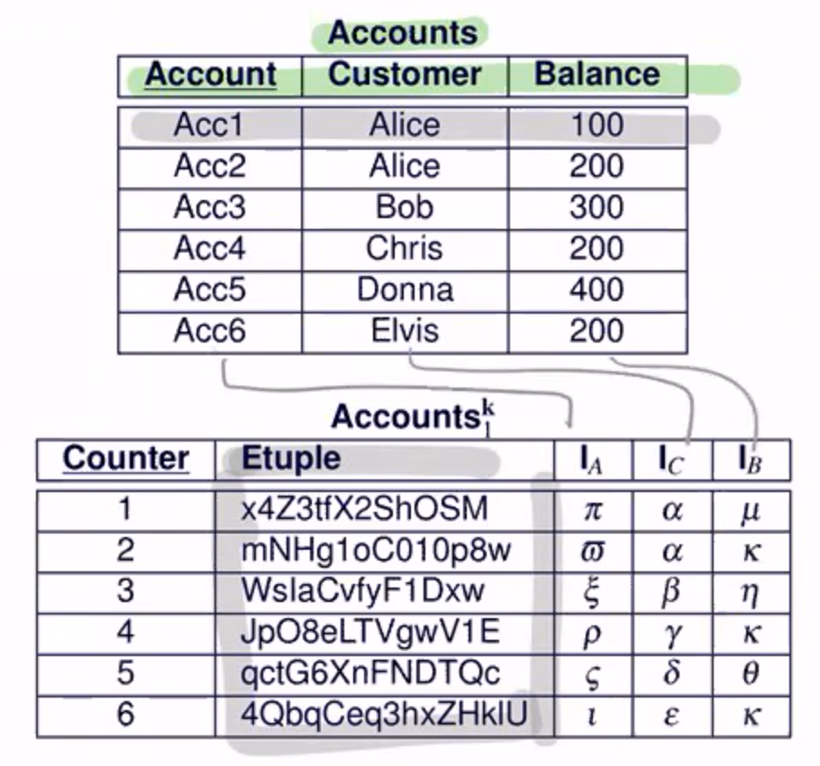

Cosa possiamo usare come indici: un valore vero o una codifica del valore ma usare un valore vero è un po’ rischioso. Vantaggi del dato in chiaro: tutte le operazioni sono supportate. Svantaggi: il dato è esposto. Attacchi sugli indici: le frequenze nel criptato e negli indici sono le stesse quindi posso fare un attacco di frequenza.

* **Direct** (uno a uno): ad un indice corrisponde un dato specifico. Vantaggi: approccio semplice e preciso per query di uguaglianza. Svantaggi: preserva la distinguibilità dei valori reali e quindi soggetto ad attacchi di inferenza. Esempio:

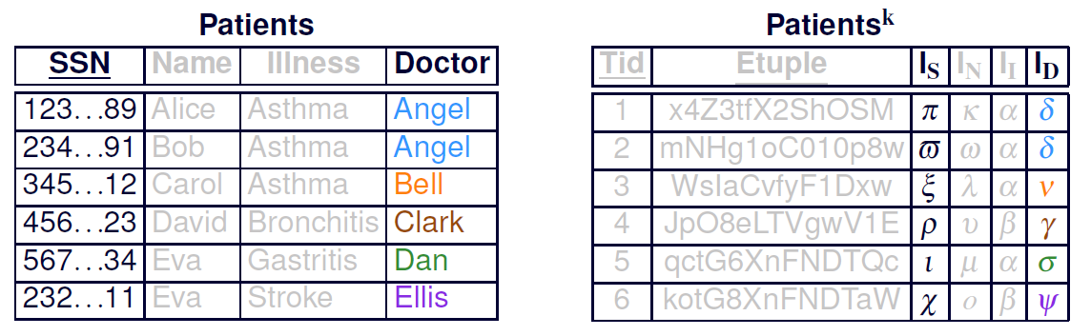

* **Bucket** (molti a uno): valori diversi in chiaro si mappano a uno stesso valore indicizzato. Svantaggi: sono più coperto contro gli attacchi di frequenza ma comunque il rischio c’è. Esempio:

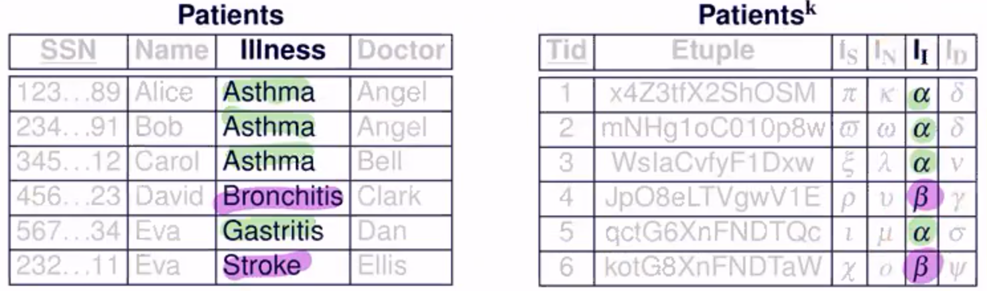

* **Flattened** (uno a molti): lo stesso valore in chiaro può essere mappato a diversi indici. Esempio:

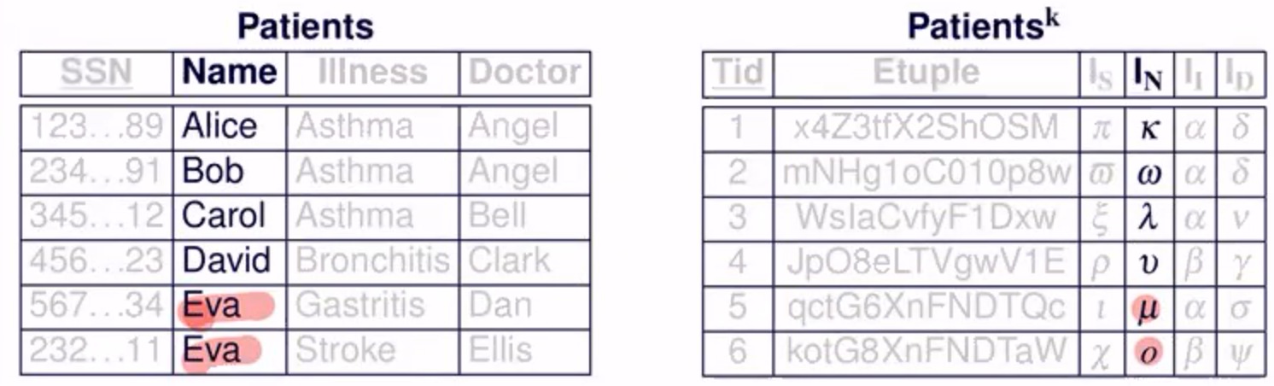

Svantaggi: vulnerabile a osservazioni dinamiche, cioè se ho spezzato lo stesso valore in più indici, ogni volta che accedo a quel valore chiederò sempre quegli stessi indici insieme.

#### Lezione 7 - 20/10/2020

### Partiton-based index

[slide 17]

Abbiamo una tabella con uno schema relazionale R, attributi A e dominio D. Per indicizzare si dividono i domini D in partizioni, ognuno con un identificatore. Esempio con random mapping:

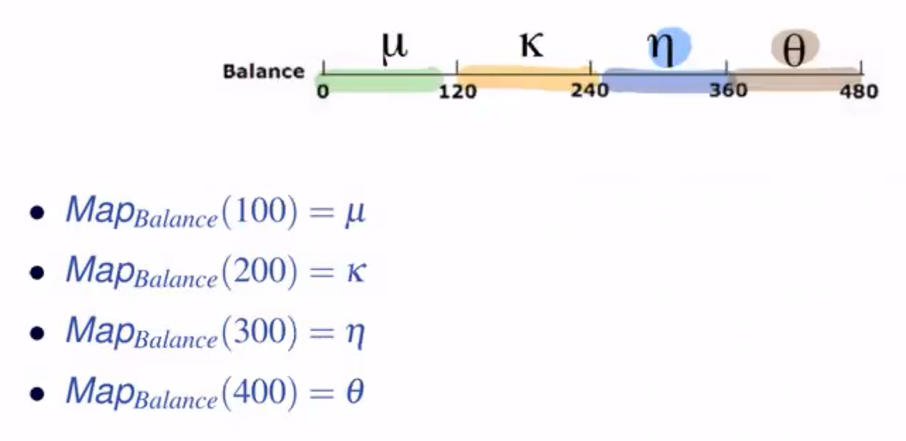

È un mappaggio molti a uno.

Quali query posso fare (cioè il WHERE): attributo A comparato con un valore v, attributo A comparato con un altro attributo A. Altre operazioni oltre alla comparazione: >, <, ≥, ≤. Vediamole [dalla slide 20]:

* In A=v il mapping map(A=v) è uguale all’indice del mapping di quel valore, cioè I=map(v)
* In A<v (ragionamento simmetrico per >v) il mapping dipende se l’indice è order preserving, cioè se l’ordine sul chiaro è rispettato anche sull’indice (esempio: se il valore in chiaro è più piccolo di un altro, lo sarà anche il suo indice). Quindi mpa(A<v) = I≤map(v). Se non è oder preserving, cioè è random, si fa un’altra cosa: si controlla se l’indice sta in una delle partizioni che potrebbe contenere il valore.
* A=A. Esempio:

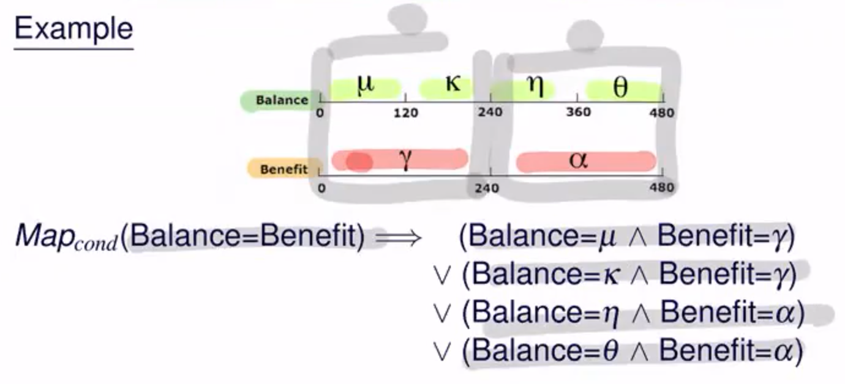

* Ai<Aj. Abbiamo tre casi:

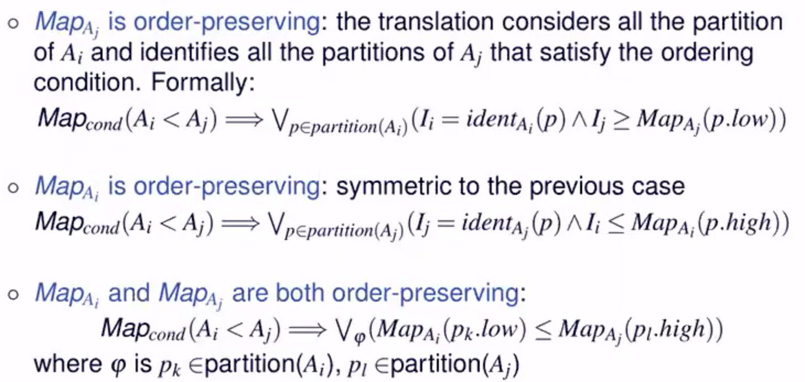

Schema della query [slide 13]:

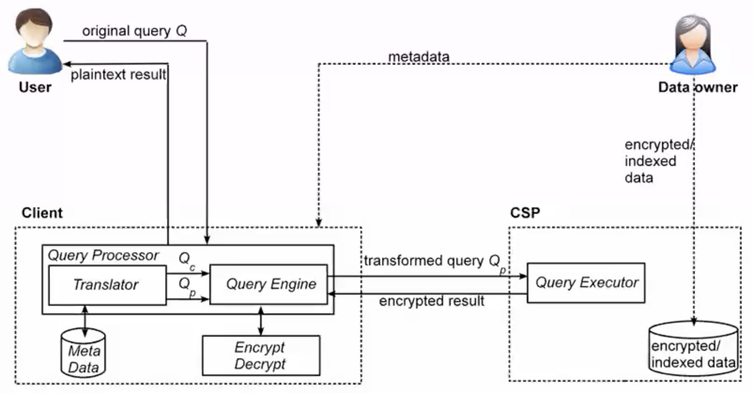

Esecuzione delle query [slide 24]:

Ogni query Q nel database viene tradotta in una query per il server Qs e una per il client Qc. La query per il server Qs opera sugli indici quindi è la traduzione delle query per il client usando le regole viste sopra. Quando il risultato arriva al client viene decriptato e il client può eseguire la propria query, rimuovendo le parti che non servono e che sono finite lì a causa della collisione tra indici. L’importante è che il risultato sia completo: meglio avere più tuple piuttosto che meno. Altra cosa su cui stare attenti: se il server ha anche funzioni di computazione devo fare in modo che parte della computazione sia a carico suo, non avrebbe senso portarsi sul client tutta una parte di db e poi fare tutta la computazione.

Esempio:

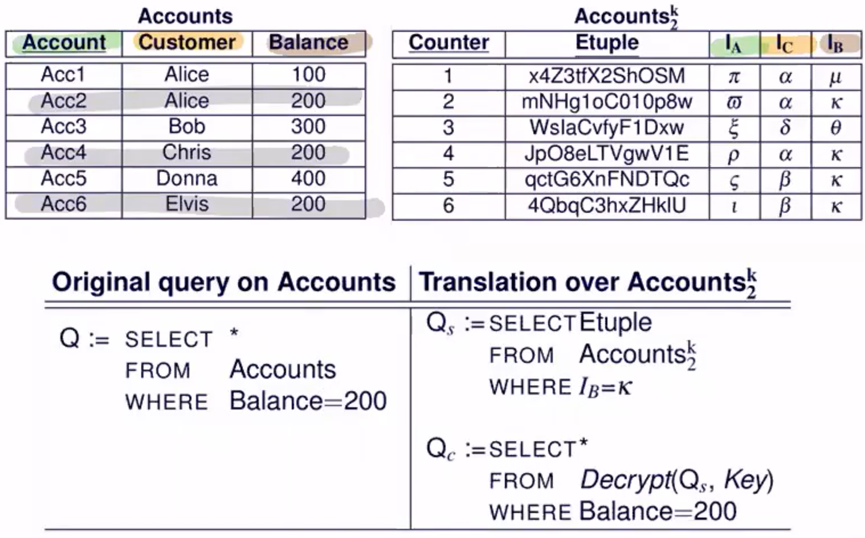

Qs:

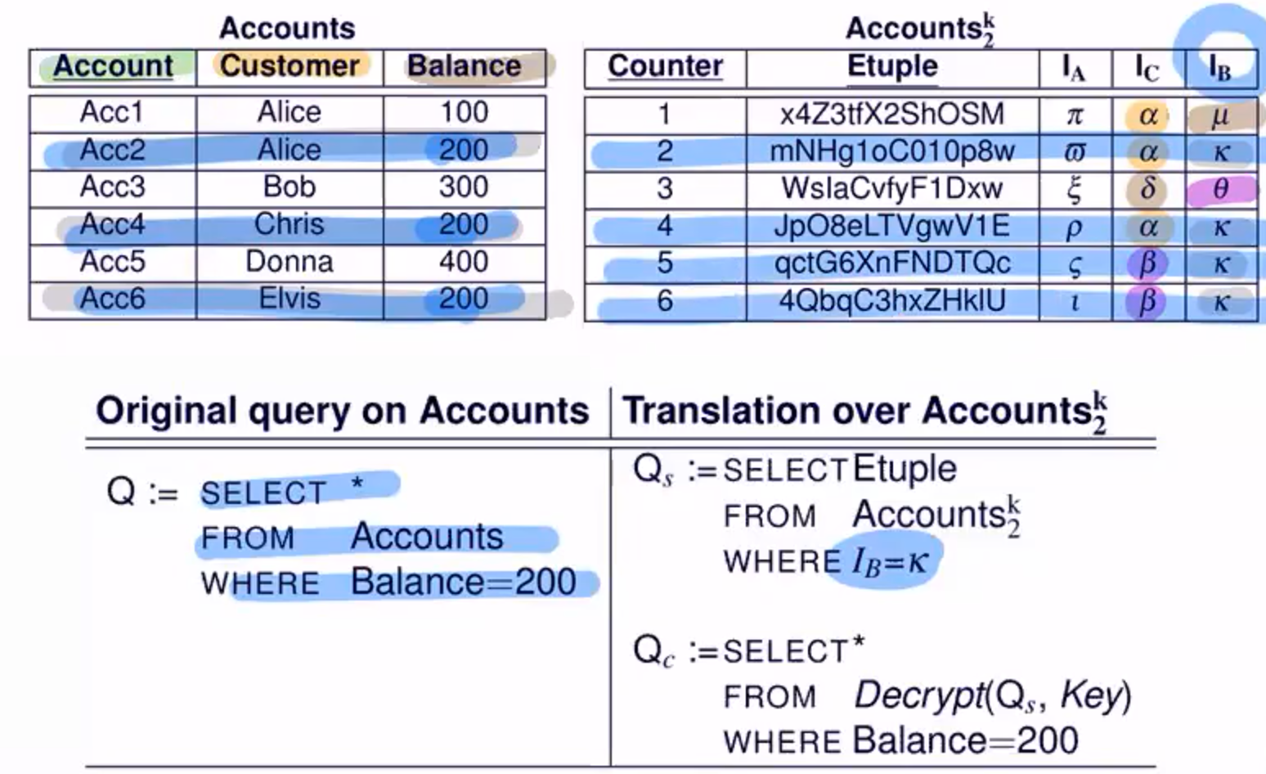

### Hash-based index

[slide 26]

One-way hash function (non è reversibile): per ogni attributo c’è una funzione hash che mappa i valori del dominio sui valori dell’indice. Proprietà:

* Determinismo, cioè 1 a 1
* Collisione, cioè molti a 1
* Strong mixing, cioè dati due valori diversi ma vicini, la probabilità della distribuzione della differenza sull’hash è uniforme. Significa che l’hash di 100 e 101 (numero a caso molto vicino a 100) non è detto che sia più vicino dell’hash tra 100 e 6000 (numero a caso molto distante da 100). Quindi l’hashing non rispetta le distanze.

Esempio [slide 27]

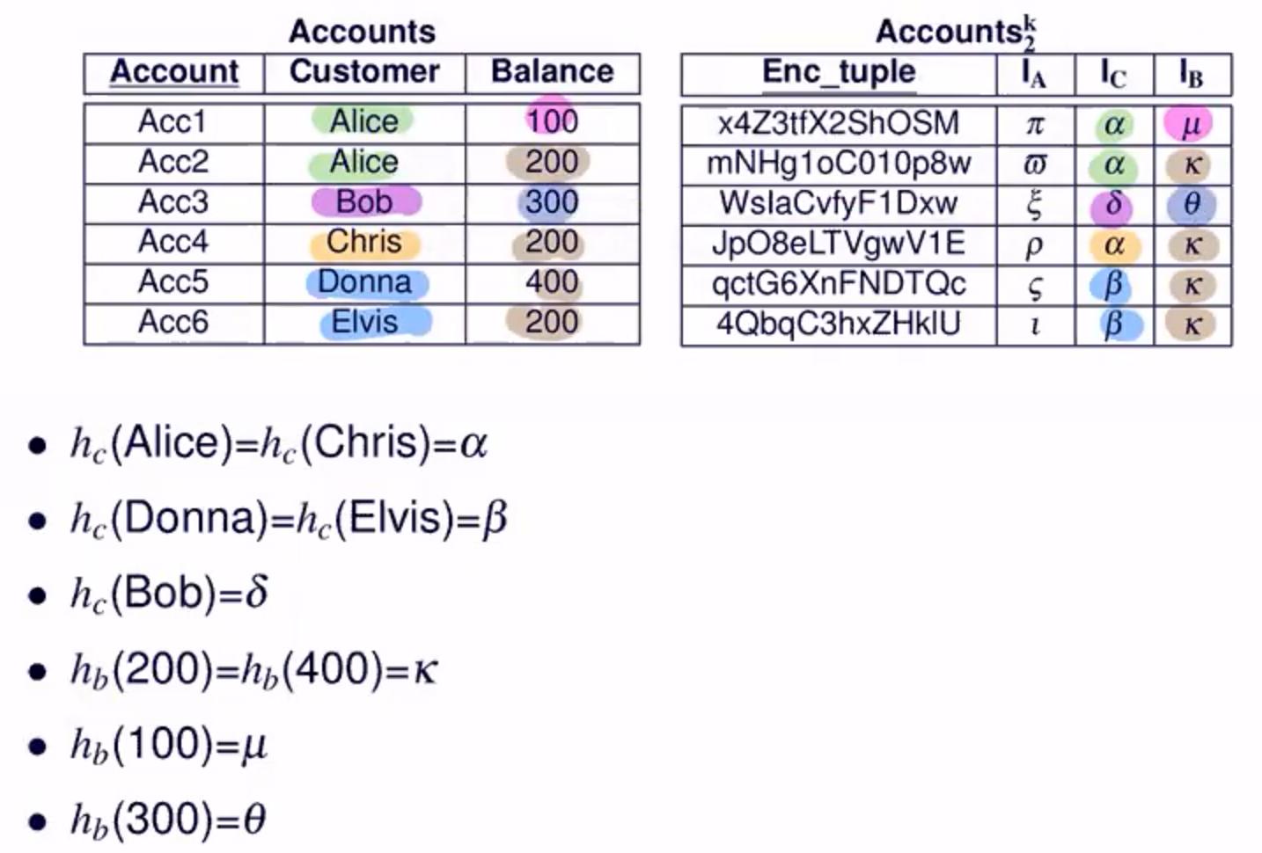

Tipi di condizioni se ho hashing:

* A=v (l’indice è uguale alla funzione di hash di v. Esempio: come quando si salvano le password in un database)
* A1=A2 (cerco indice di A1 = indice di A2)

Hashing non supporta le range queries a causa dello strong mixing.

### Interval-based queries

[slide 29]

Serve un indice order preserving.

Parentesi sugli alberi

* Alberi di ricerca: alberi binari dove sottoalbero di sinistra ha valori più piccoli del padre e sottoalbero di destra ha valori più grandi del padre.
* Albero paginato: ho più chiavi e più figli. I figli dello stesso padre sono collegati tra di loro da sinistra verso destra con dei puntatori.

Esempio con albero B+ [slide 30]

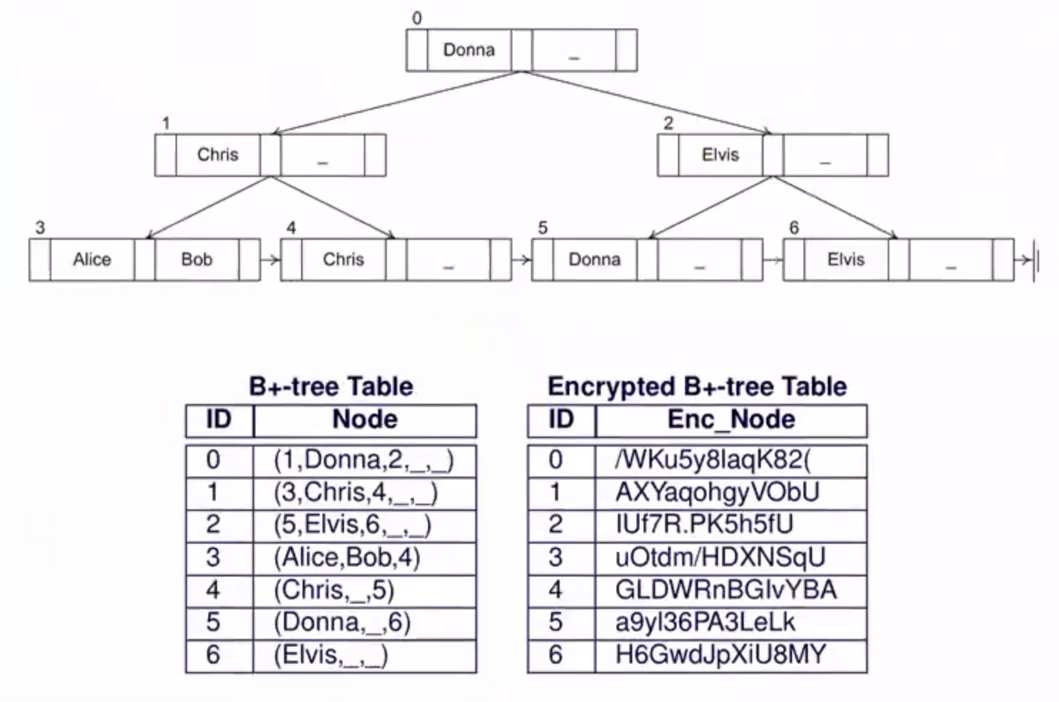

**Inference exposure** [slide 36]

L’informazione non è disponibile; mi preoccupa il fatto che un esterno possa inferire l’informazione guardando i miei dati. Quando indicizzo e faccio encryption ho un trade-off tra la funzionalità delle mie query e l’informazione che viene esposta per la funzionalità dell’indice. Vogliamo misurare questa esposizione.

Ragioniamo su direct encryption (1 a 1) e hashing (molti a 1).

Cose che potrebbe sapere un osservatore e cosa potrebbe supporre:

* Frequenza e database criptato
  + Indexing function: corrispondenza tra valori in chiaro e indice
  + Plaintext content: tuple nella tabella
* Database in chiaro e database criptato
  + Indexing function: trovare corrispondenze tra i valori e gli indici. Ed è un problema se nel futuro dovessi criptare i dati perché l’osservatore sa già come mappo i dati con gli indici.

Tecniche:

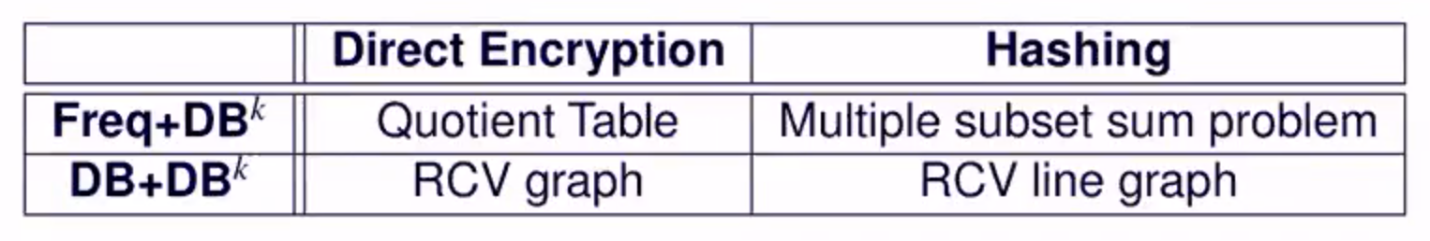

Andiamo a vedere nel dettaglio la direct encryption, mentre faremo un accenno alle due tecniche hashing.

Esempio [slide 40]

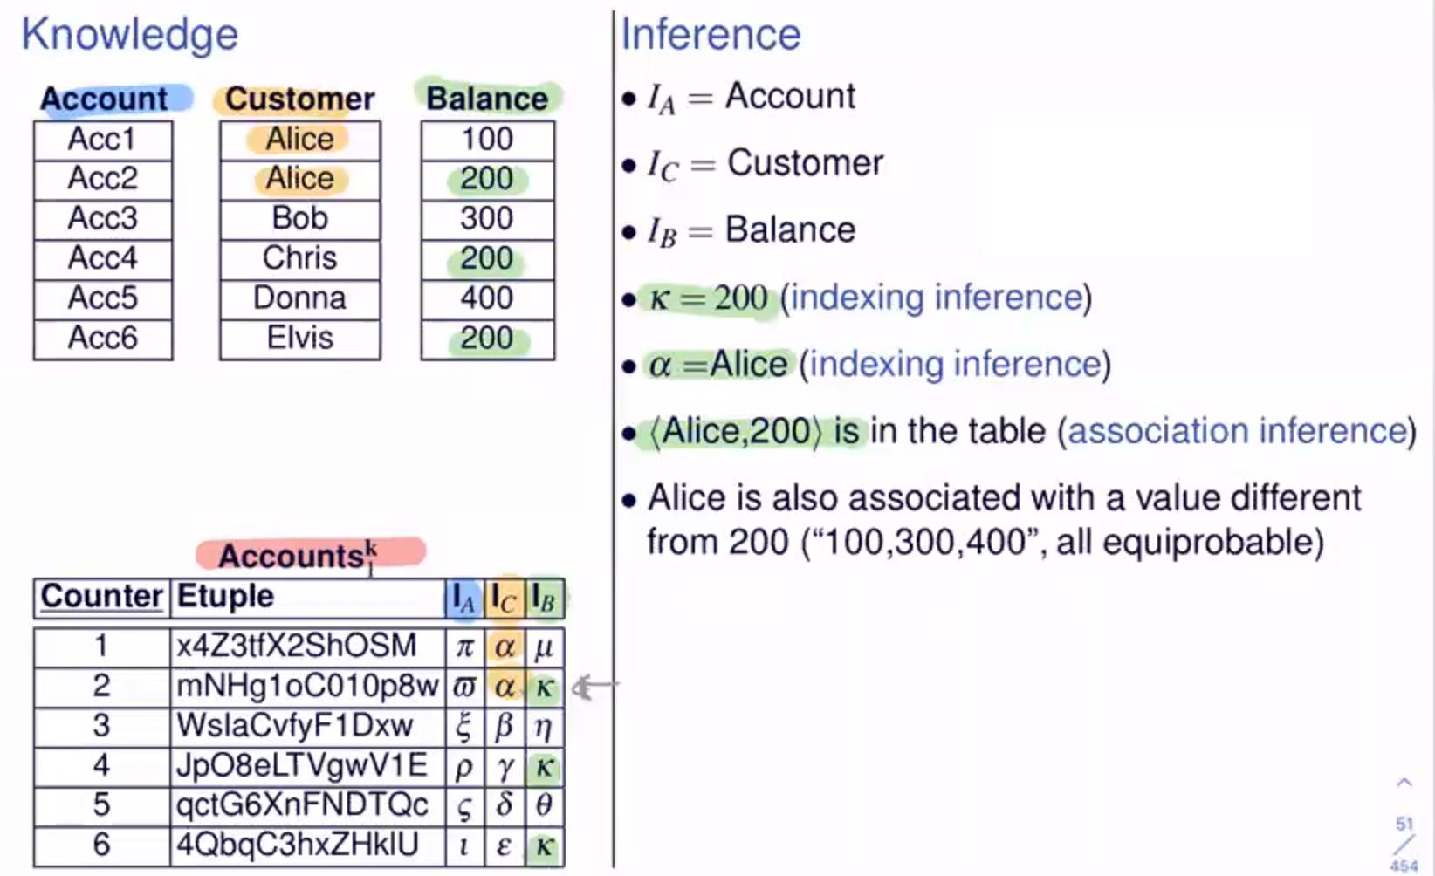

Cosa ti espone? Il fatto di essere peculiare (solo Alice appare due volte).

Cosa ti protegge? Il fatto che tutti gli altri siano come te.

Formula: 1 / |C| dove |C| è la cardinalità della classe C, cioè il numero di quelli che hanno lo stesso numero di frequenze.

### Quotient table

Come faccio a sapere se i valori della tabella sono esposti [slide 42]

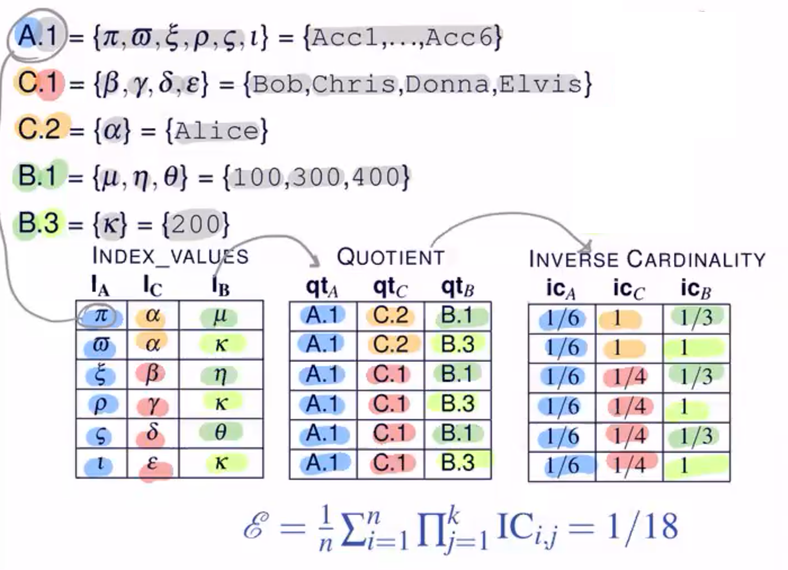

Spiegazione delle sigle: A.1 attributo A con 1 occorrenza, C.2 attributo C con due occorrenze, etc.

Funzionamento: una volta creata la tabella con i valori degli indici, mappo la tabella in una nuova tabella dei quozienti. A questo punto creo una nuova tabella con i valori di cardinalità inversi (la formula 1/|C|). Quindi se ho “1” vuol dire che ho incertezza di 1, quindi è esposto; “1/4” ho incertezza di 1/4 quindi ho il 25% di essere quella cosa lì.

La formula finale con ε ci dice l’esposizione della tabella (o quanto la tabella è protetta). 1..n sono il numero di righe e 1..k il numero di colonne. Il calcolo è la somma dei prodotti dei valori di ogni riga, quindi calcolo il prodotto dei valori della prima riga e lo sommo al prodotto dei valori della seconda riga, e così via.

### RCV graph

Esempio [slide 44]: il server vede la versione indicizzata e conosce il db originale. Obiettivo è proteggere il mapping.

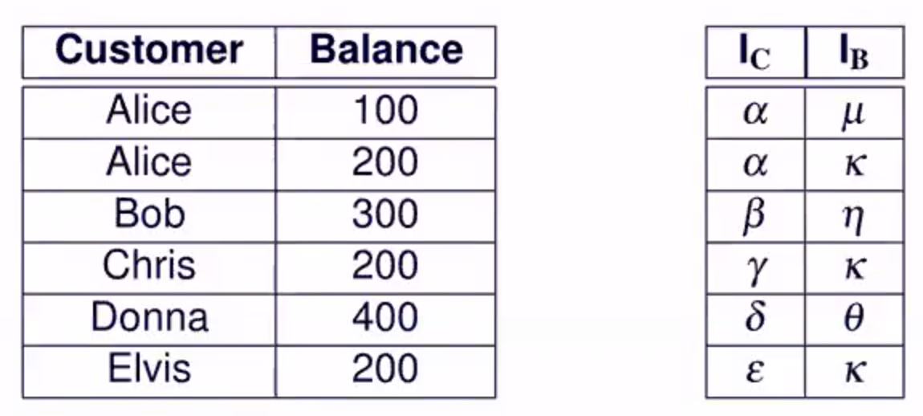

Modello: grafo colorato, non diretto (gli archi non hanno verso), di tipo RCV (riga, colonna, valore).

Come è fatto: c’è un vertice di tipo C per ogni attributo, un vertice di tipo R per ogni attributo e un vertice per ogni diverso valore che ho all’interno della colonna.

Esempio [slide 45]

Tupla 1 t1 ha Alice come customer e 100 come Balance

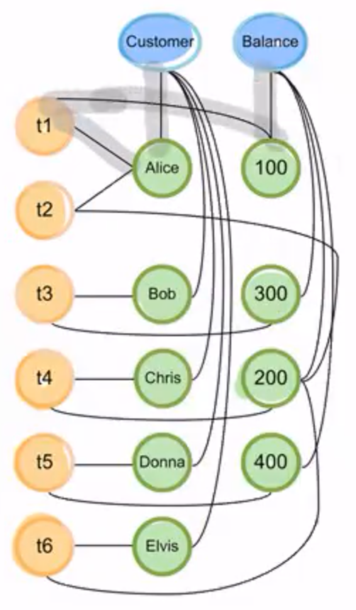

Anche in questo caso mi espone il fatto di essere distinguibile. Sono anche distinguibile in base alla topologia del grafo.

Ok, cosa è esposto?

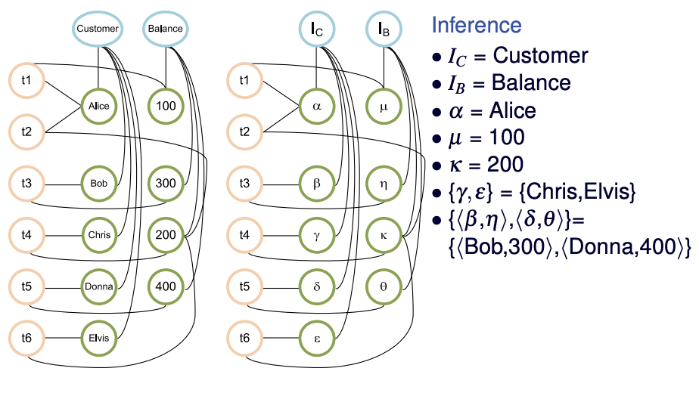

L’insieme degli automorfismi forma un gruppo che è definito da una equitable partition, cioè la partizione dei nodi che si possono scambiare tra di loro (un nodo vale l’altro). Ogni sottoinsieme in una partizione è insieme con i nodi che si possono scambiare.

A questo punto posso usare un algoritmo Nauty per derivare qualche partizione. Anche in questo caso la probabilità di individuare un elemento della partizione è 1/|C|, significa che sono protetto se ci sono altri come me.

Tornando al nostro esempio, α μ к sono individuabili perché sono da soli. Significa anche che a prescindere dal numero di automormisfi, quei tre valori non cambieranno mai.

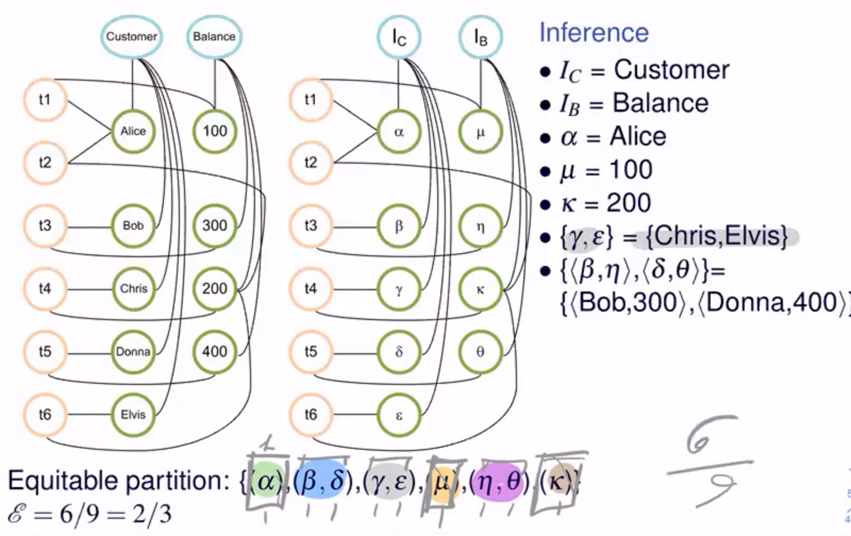

Ho 9 elementi e 6 elementi di confusione, quindi il mio coefficiente di esposizione è 2/3.

(due parole sugli hashing ma non li mette all’esame)

**Bloom filter** [slide 51]

È un approccio di indicizzazione ([video](https://www.youtube.com/watch?v=gBygn3cVP80)).

Set membership: quando mappo un dizionario su una struttura dati molto più piccola.

Elementi:

* Insieme di elementi n, potenzialmente molto grande
* Un piccolo vettore di bit dove mappo gli elementi
* Uso tante funzioni di hash per cercare un elemento del mio dizionario

Quando inserisco un elemento, setto a 1 i bit che vengono prodotti. La ricerca è su quei bit settati a 1.

Esempio [slide 52]

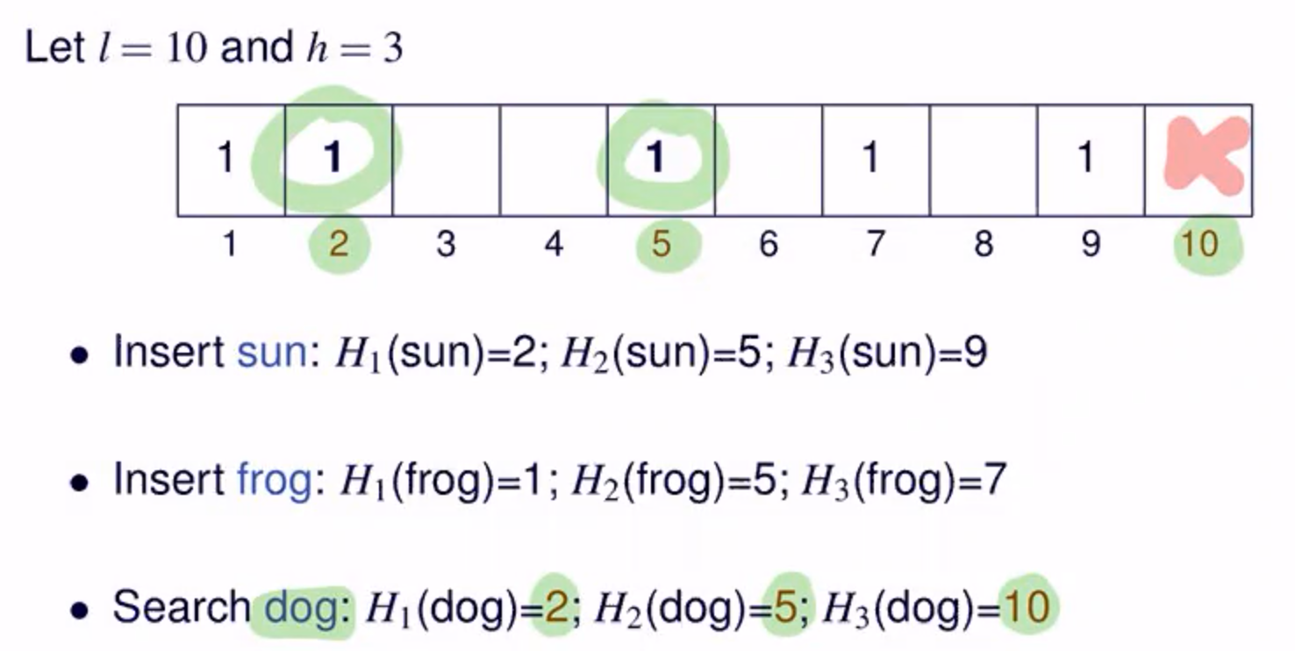

Dog non appartiene all’insieme perché non l’ho trovato.

Problema dei falsi positivi:

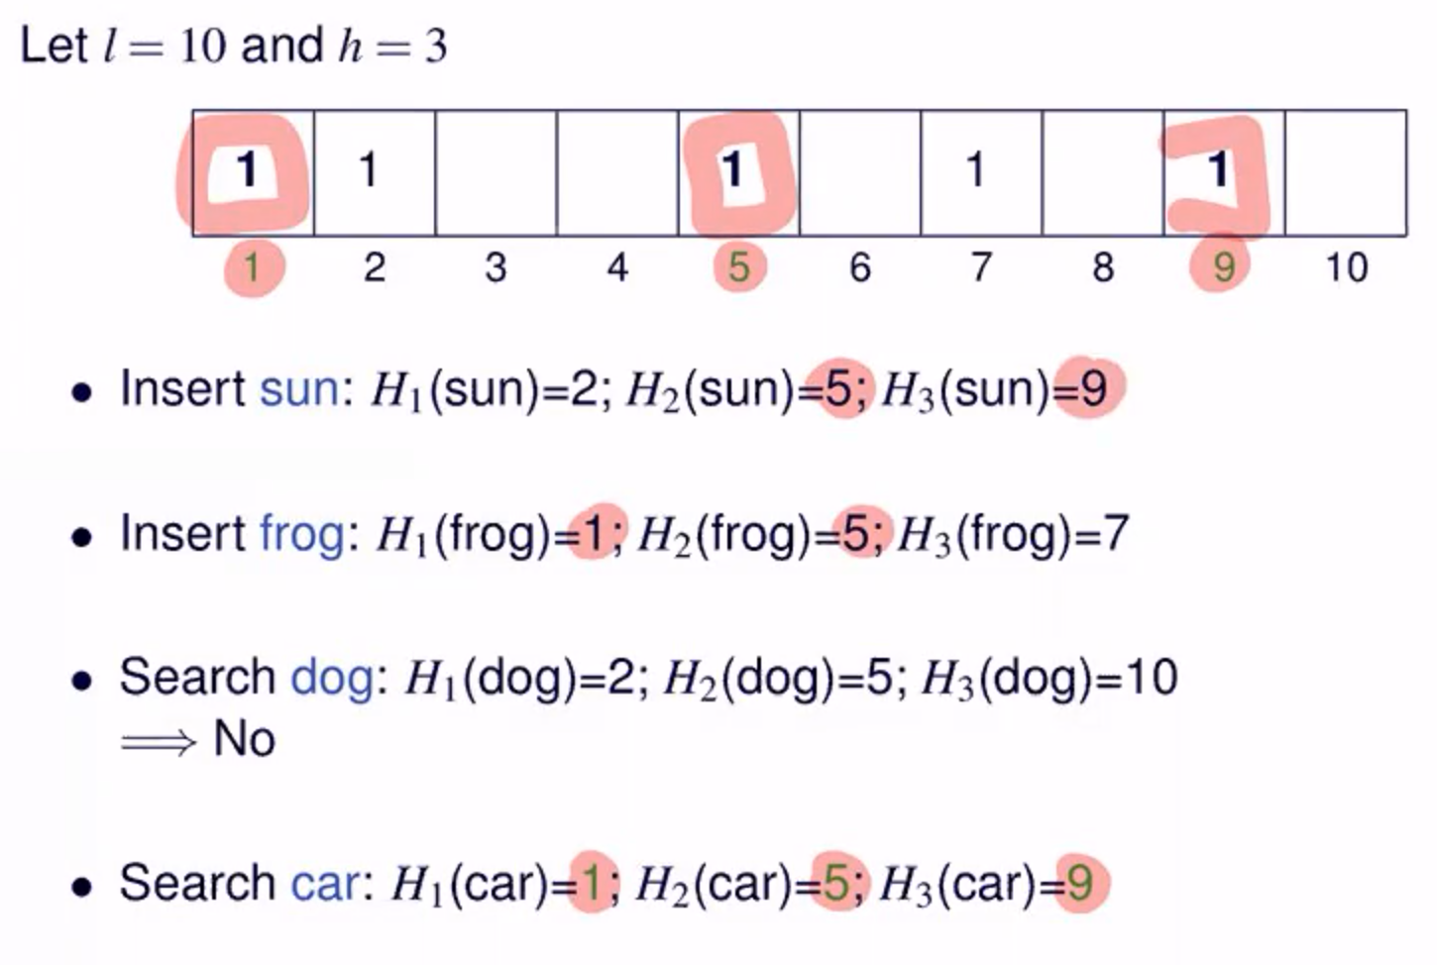

car non esiste ma esce che esiste perché ci sono collisioni.

**Integrità** [slide 54]

Integrità di storage è relativamente facile da controllare, è molto più difficile in un contesto dinamico di query.

Integrità di storage: modifiche improprie, che siano autorizzate o no.

Per garantire l’integrità di storage basta firmare i dati. Ma quali? Posso farlo a livello di tupla oppure a blocchi di tuple. Verifico l’integrità della tabella quando scarico tutte le tuple.

Un esterno può usare le chiavi pubbliche per controllare l’integrità dei dati.

#### Lezione 9 - 27/10/2020

Riassunto delle puntate precedenti: siamo nella situazione in cui uso una terza parte per memorizzare i dati e voglio permettere ad altri di accedere ai dati. Voglio avere la possibilità di eseguire query senza dare al server accesso ai dati in chiaro. Come posso fare? Faccio query direttamente sul criptato (crittografia diretta o omomorfica) oppure sfrutto gli indici, che però mi danno meno protezione. Approfondimento sugli indici.

### Selective Encryption and Over Encryption

[slide 57]

Accesso selettivo: non tutti possono fare tutto. Come regolamento l’accesso sui dati che non sono sotto il mio controllo?

Sfrutto l’encryption per fare controllo dell’accesso. Vengono usate più chiavi per criptare i miei dati. Quindi se un utente entra in possesso di una chiave potrà decriptare solo una parte dei miei dati.

Tipo di encryption: crittografia simmetrica (chiave encryption - decryption sono uguali) o asimmetrica (chiave encryption - decryption sono diverse).

Gli approcci con crittografia simmetrica hanno la proprietà ABE (attribute-based encryption): puoi computare la chiave solo se hai determinati attributi.

Selective encryption

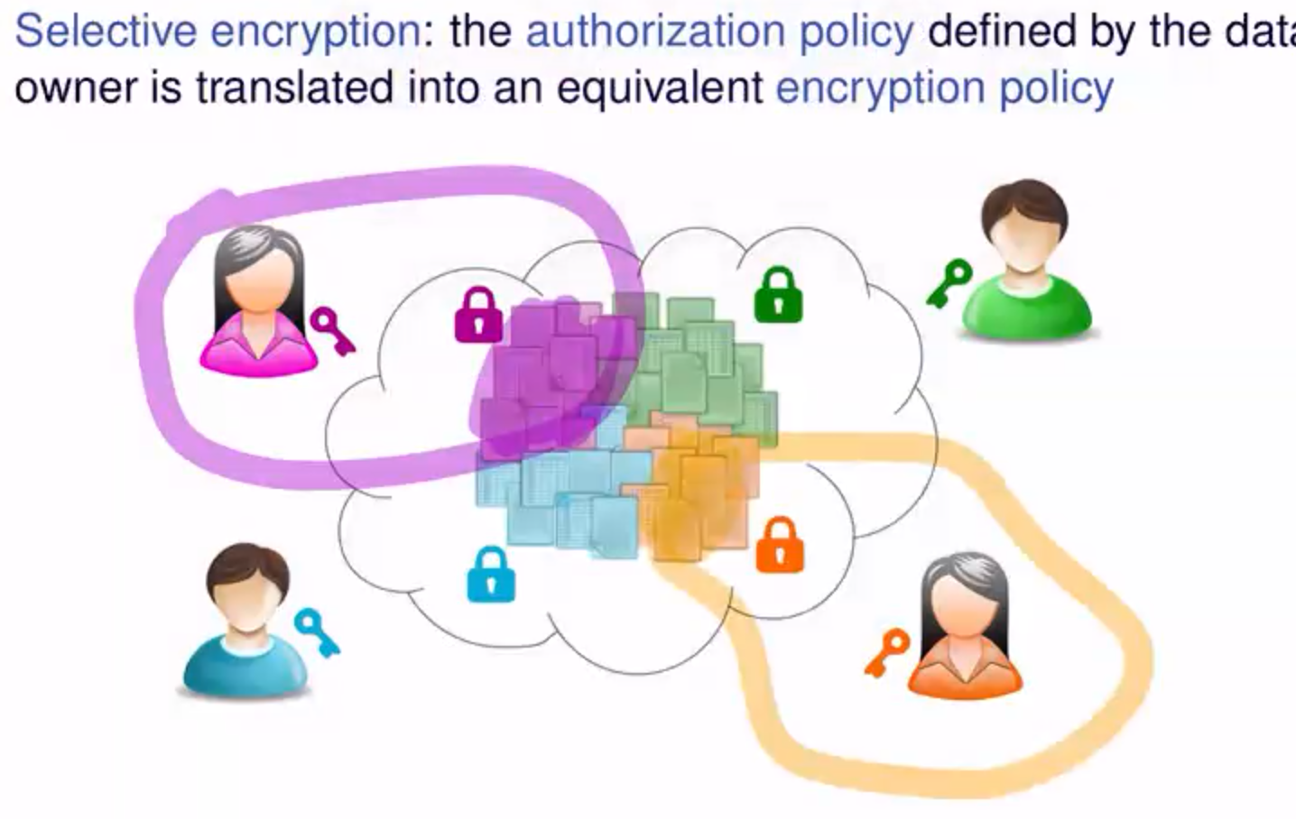

Quindi sono i dati stessi che fanno controllo degli accessi. Dare l’autorizzazione è dare la chiave.

Come è fatta la politica di controllo degli accessi?

In modo discrezionale: c’è un’autorizzazione che dice chi può fare che cosa. Presupposto: owner può leggere/scrivere, gli altri possono solo leggere. L’autorizzazione è coppia soggetto-oggetto, cioè utente-risorsa.

Posso rappresentare le autorizzazioni con una matrice (*matrice degli accessi*) con soggetti nelle righe e oggetti nelle colonne. Oppure posso rappresentare le autorizzazioni con una grafo.

Esempio:

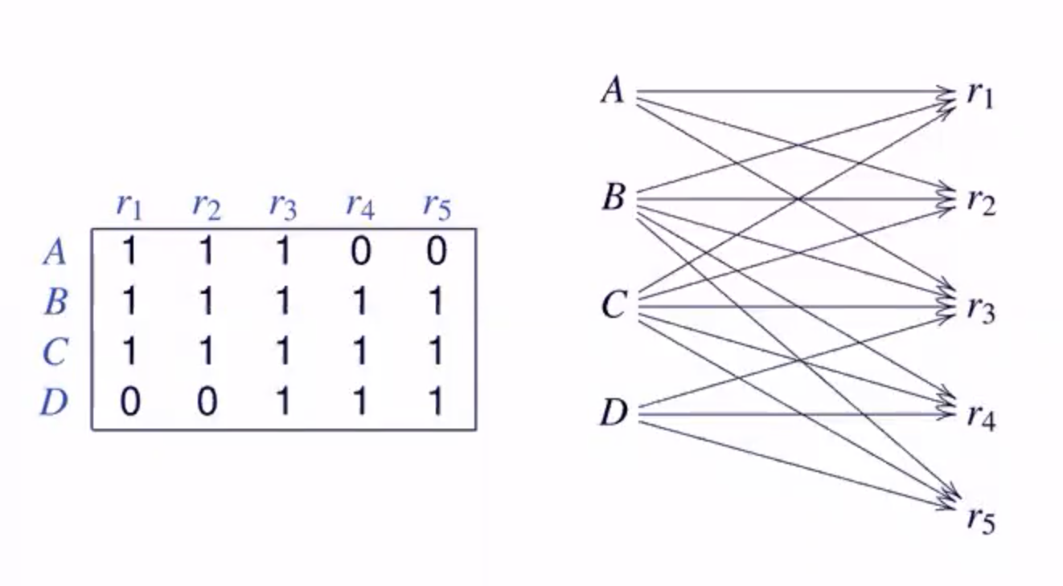

Cosa devo decidere: cosa cripto e a chi do le chiavi. Devo criptare il dato in modo da riflettere la politica che ho.

Soluzione: uso un meccanismo di derivazione che permette di derivare alcune chiavi dalla conoscenza di altre chiavi. Così do all’utente una sola chiave (più il meccanismo di derivazione). Altrimenti dovrei dare all’utente più chiavi.

Come funzionano i meccanismi di derivazione:

Crittografia gerarchia, organizzo le chiavi in una gerarchia con ordinamento parziale (posso avere catene, alberi o DAG). La derivazione è fatta dalla chiave e da un’altra informazione che non ha bisogno di essere protetta.

Ogni chiave ha una etichetta pubblica per poter essere chiamata (non posso chiamarla con il suo valore perché è segreto). Oltre alla chiave c’è un pezzo di informazione pubblica, detta token. Per derivare una chiave da un’altra devo conoscere il token, che è pubblico.

Se prima dovevo decidere quali chiavi creare, ora devo decidere quali token creare.

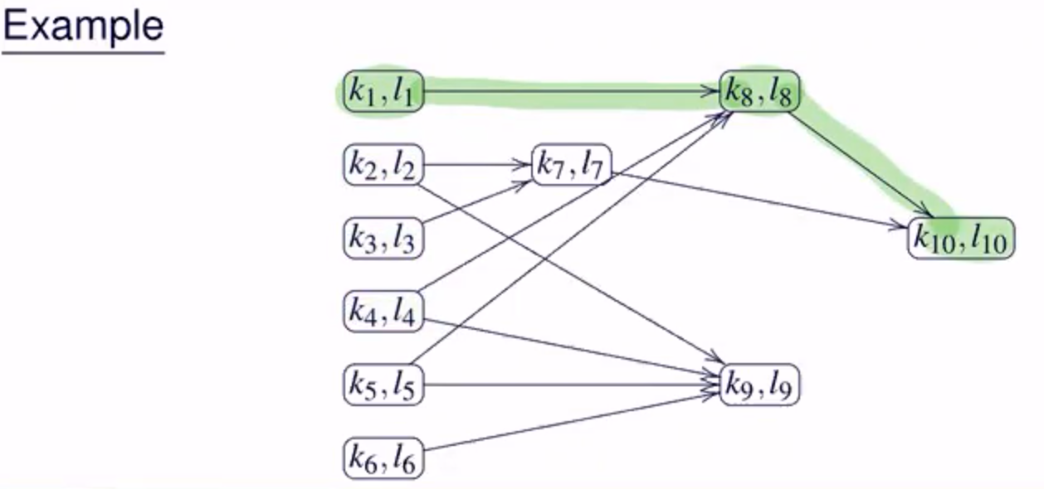

Se conosco k1, posso derivare k8 e k10.

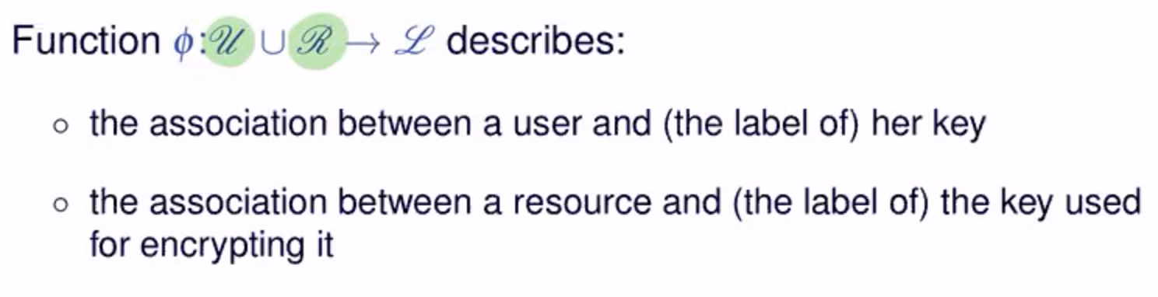

La funzione Φ mappa utenti e risorse nell’etichetta della chiave da dare all’utente. Quindi ciascun utente avrà l’etichetta della chiave che gli do; ciascuna risorsa avrà l’etichetta della chiave con cui la cripto.

Devo decidere che chiavi dare e che chiavi usare per criptare.

La politica di encryption diventa più “affollata”: ho gli utenti, le risorse, le chiavi, le etichette delle chiavi, la politica di assegnamento delle chiavi agli utenti e alle risorse, i token per la derivazione. Posso rappresentare il tutto con un grafo.

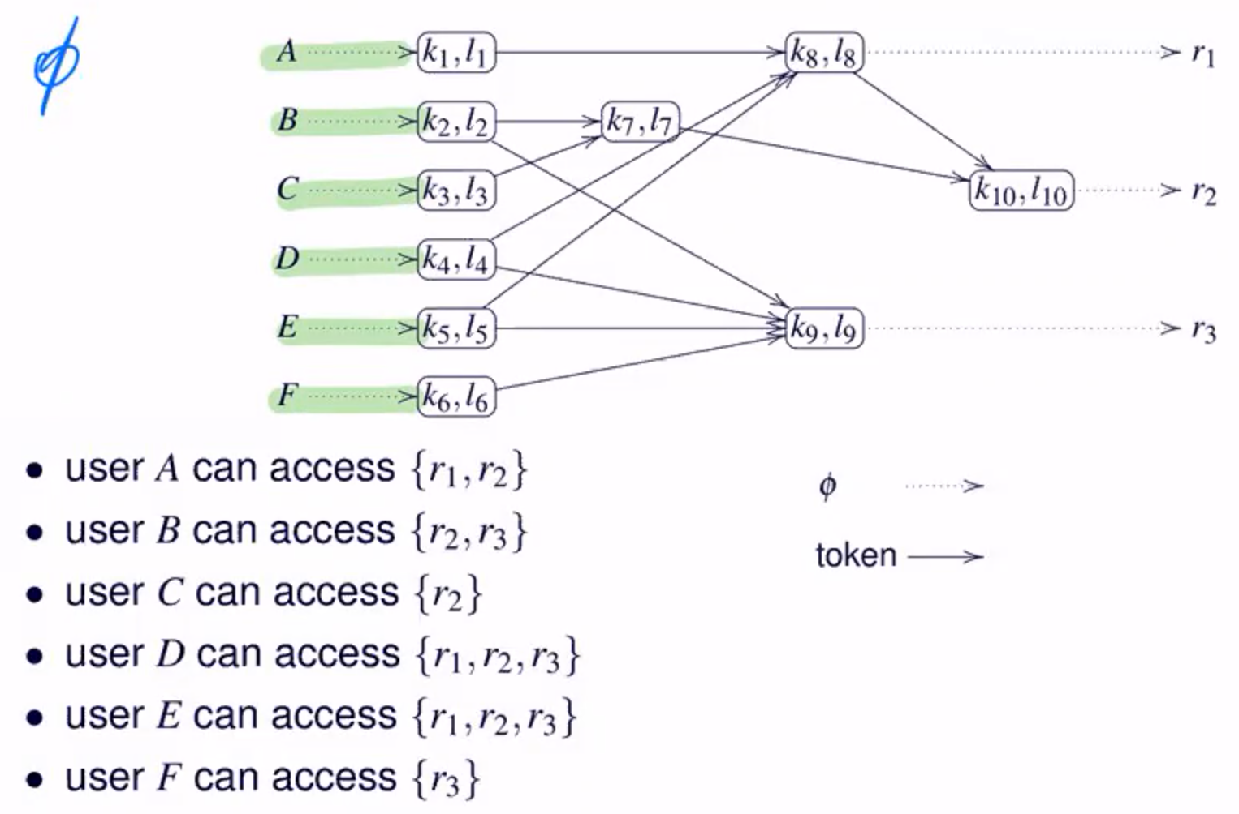

Devo tradurre una politica di autorizzazione in una politica di encryption equivalente. Equivalente significa niente di più (non devo dare all’utente più autorizzazioni di quelle decise nella policy), niente di meno (non devo dare all’utente meno autorizzazioni di quelle decise nella policy).

Come si fa questa traduzione?

* Approccio naive: do una chiave a ciascun utente, cripto ogni risorsa con una chiave, ho un token per ciascuna autorizzazione. Non ci piace perché per ogni autorizzazione devo gestire un token.
* Per semplificare posso usare le ACL, cioè raggruppare gli utenti con gli stessi privilegi e criptare le risorse con la chiave data a quel gruppo di utenti. Posso associare una chiave per ACL per avere diverse chiavi per diverse ACL. Quante chiavi mi servono? Formula: 2^n-1, dove n è il numero di utenti. Quindi se ho 3 utenti avrà 7 chiavi.

Esempio con 4 utenti (2^4-1 fa 15):

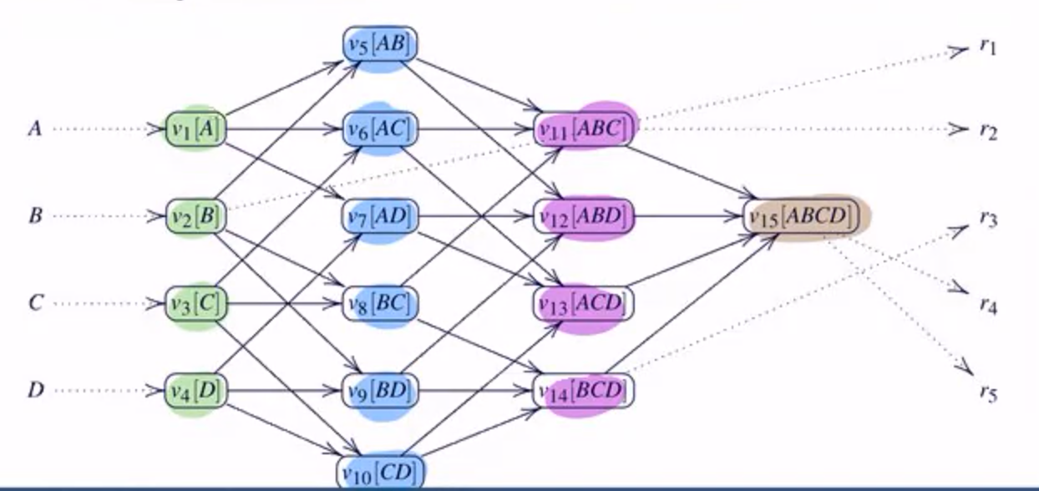

In realtà potrebbe essere di meno perché non è detto che tutti i gruppi di utenti abbiano una autorizzazione, quindi l’obiettivo è minimizzare il numero di chiavi e il numero di token.

Come? [slide 76]

1. Initialization: guardo tutte le chiavi che mi servono. Sono tutte le chiavi che corrispondono a ACL.
2. Covering: per ogni vertice trovo un cover che copre l’insieme. Cosa significa: andare a vedere l’insieme di sotto insiemi la cui unione mi dà l’insieme; è un procedimento che faccio ad ogni livello partendo dal più grande al più piccolo. (SEL: over encryption del server; BEL: livello proprietario dei dati).
3. (passo facoltativo) Factorization: minimizzazione dei token

Alla fine è così [slide 77]:

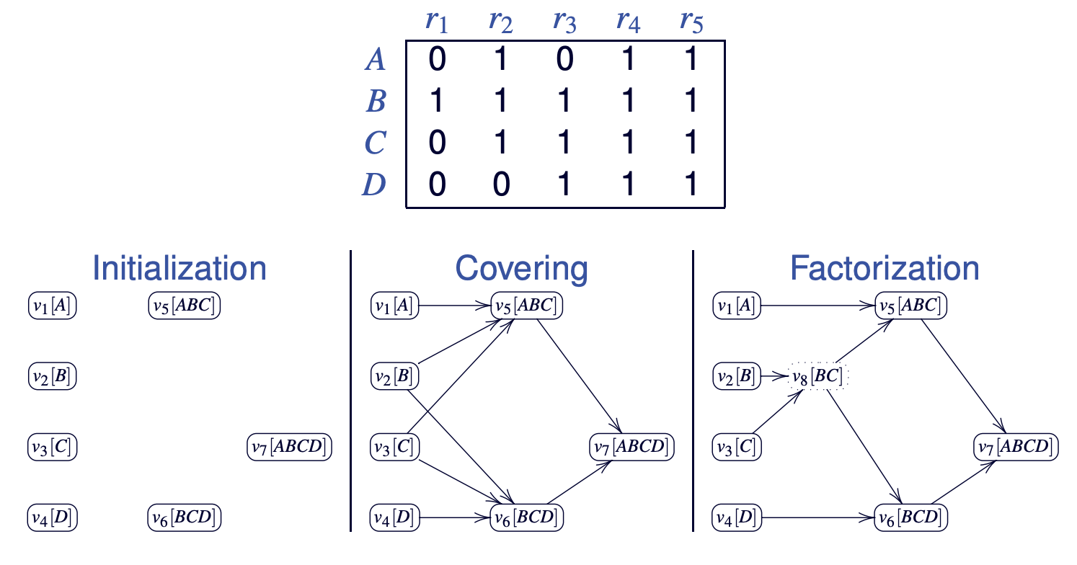

A questo punto ho deciso la mia encryption policy.

Dal mio token graph (quello sotto Factorization)

* Do a ciascun utente la sua chiave
* Cripto ciascuna risorsa con la sua chiave

Si crea così la tabella dei token [slide 78 - non guardare il grigio]:

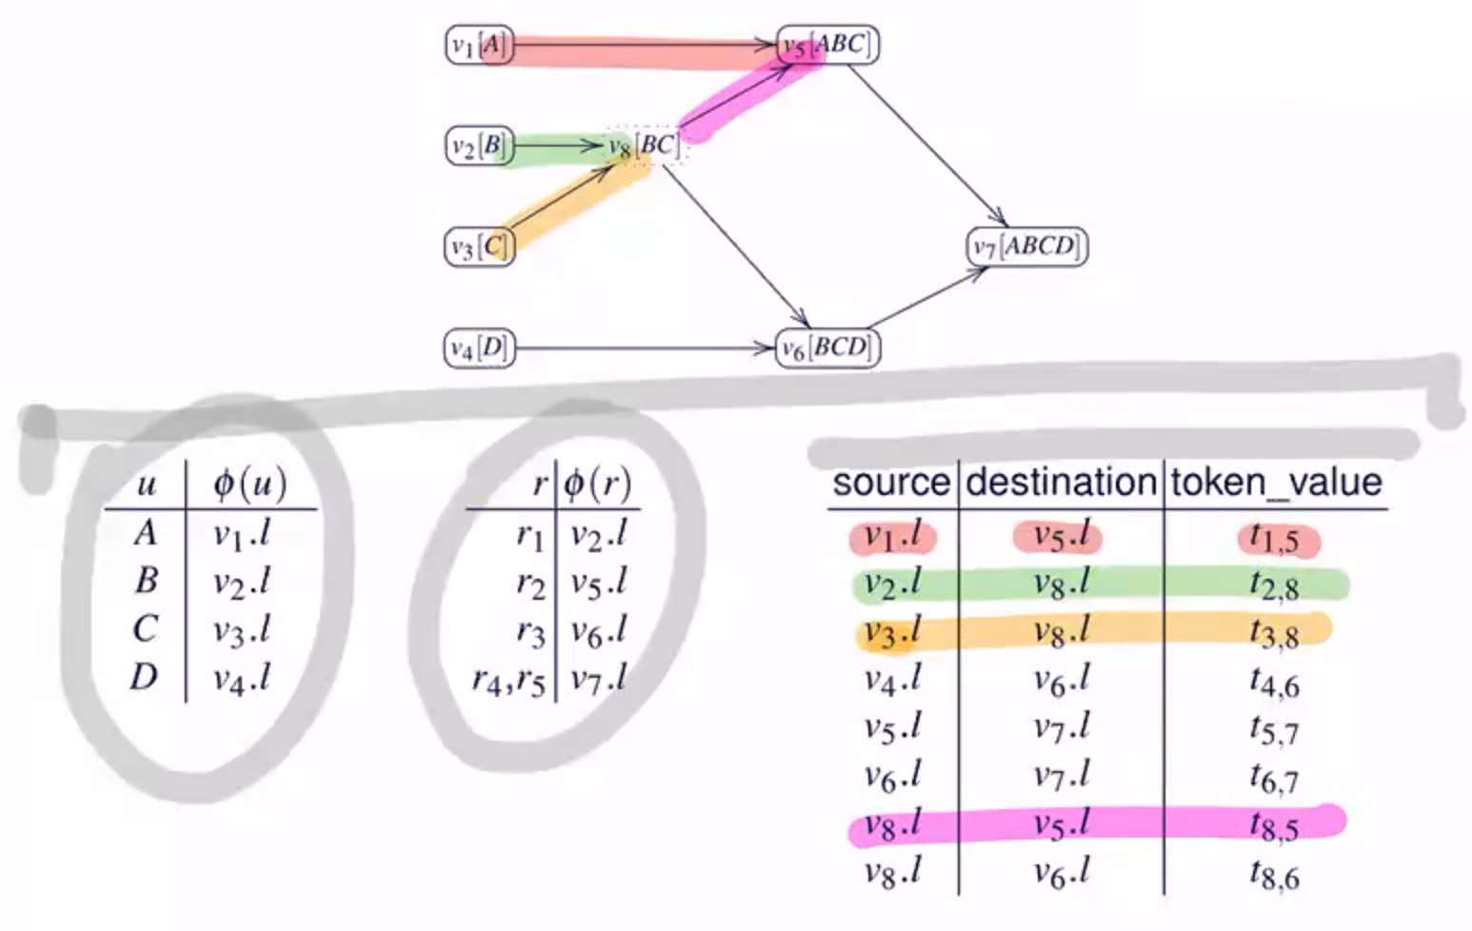

Cosa succede quando le autorizzazioni cambiano? Chiedere al server di coprirti qualcosa se le autorizzazioni sono cambiate. Si chiama **over-encryption**, nel senso di encryption che lavora sopra.

Come funziona:

* Le risorse sono criptate due volte: dall’utente (livello base) e dal server (è un encryption dell’encrypted, non delle risorse).
* Per accedere alla risorsa, l’utente deve anche conoscere la chiave del server.
* Quando cambiano le autorizzazioni, il server cripta la risorsa. Funziona per revoca e concessione della risorsa.

Livello BEL. Invece di avere una chiave per ogni nodo, distinguiamo due ruoli della chiave: chiave per l’accesso alle risorse criptate (chiave di accesso Ka), chiave per andare avanti nella derivazione (chiave di derivazione K). La chiave di accesso è un hash della chiave di derivazione, così chi ha la chiave di derivazione può avere anche la chiave di accesso (basta fare un hashing).

Livello SEL. Livello sopra (over) che cripta il criptato.

Come funziona nella pratica?

* Full_SEL: tutte le risorse sono criptate.
* Delta_SEL: server cripta solo quando serve coprire (over) qualcosa. Se non cambia la politica non ha senso criptare ancora.

[Esempio: slide 83 e 84]

Cosa succede se cambiano le autorizzazioni (grant o revoke)? Lato client posso fare over encryption.

Come funziona la over encryption (SEL)? Il server riceve una richiesta per sovrascrivere una risorsa per un gruppo di utenti (cioè per sovrascrivere una risorsa così da renderla disponibile solo per quel gruppo di utenti). Se la risorsa è già sovra criptata allora il server la apre e, se non esiste una chiave che corrisponde a un insieme di utenti, il server crea la chiave. Infine il server cripta le risorse con la nuova chiave.

Come avviene l’operazione di grant lato proprietario (BEL) [slide 88]? Voglio garantire ad un utente l’accesso a una risorsa che è criptata con una certa chiave. Quindi voglio aggiungere l’utente all’ACL della risorsa. Se l’utente non riesce a derivare la chiave, aggiungo un token per derivare quella chiave.

Se ad esempio questo nuovo utente non può accedere alle risorse della chiave che gli è stata data, allora il server crea delle partizioni (in base all’ACL) e fa over encryption.

A questo punto come faccio a fare in modo che il server sappia che il nuovo utente può accedere alla risorsa? Il server fa over encryption.

Come avviene l’operazione di revoke lato proprietario (BEL) [slide 89]? L’utente può accedere alla risorsa; l’obiettivo è togliergli l’accesso. Lato proprietario si aggiorna l’ACL. Il server deve restringere l'accesso alla risorsa facendo over encryption.

[Esempi slide 90-93]

Sono vulnerabile a collisioni?

* Collusioni tra più utenti: però non andranno oltre rispetto a quello che potevano sapere da soli.
* Collusioni con il server: più utenti si scambiano le chiavi e riescono ad accedere a qualcosa che da soli non avrebbero potuto.

Per ciascuna risorsa ho due strati di protezione: BEL e SEL. Ho quindi quattro casi:

* open: conosco le chiavi del BEL e del SEL
* locked: non conosco nessuna chiave
* sel_locked: conosco solo la chiave del BEL
* bel_locked: conosco solo la chiave del SEL

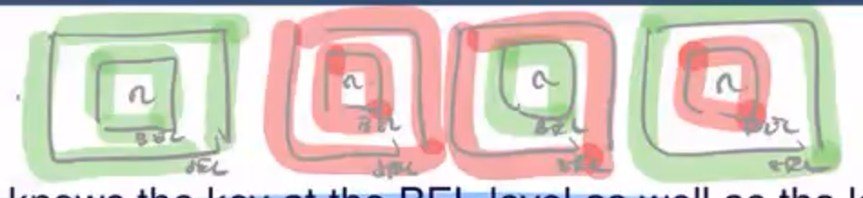

In quale situazione mi preoccupo delle collusioni? sel_locked, cioè quando utente sa qualcosa e server sa qualcosa e questi due si mettono insieme.

Transitions in Full_SEL [slide 99-100]

Transitions in Delta_SEL [slide 101-102]

Collisioni in Delta_SEL, una postilla: ci sono problemi solo se l’utente riesce a scaricare tutto il sistema in tempo zero (improbabile ma non impossibile).

[NO Mix&Slice e Write Auth 105-125]

#### Lezione 11 - 03/11/2020

## Fragmentation and encryption

Osservazione: serviva davvero criptare tutto?

Il mio obiettivo è proteggere la confidenzialità e spesso non voglio mantenere confidenziale il valore del dato ma l’associazione fra dati. Esempio: lista degli abitanti di Milano, lista di malattie; la confidenzialità è l’associazione abitanti-malattia.

Quindi perché non lavorare sulle associazioni? Proteggo le associazioni rompendole (frammentazione).

Confidentiality constraints: l’utente specifica cosa è confidenziale, definendo un insieme di attributi. Posso definire un insieme singleton (ad esempio {*telephon}*) o degli insiemi più grandi (esempio: {*telephone*, *mail}*). Altri esempi slide 129.

Approcci quando uso la frammentazione:

### Tecnica che si basa su server non comunicanti

metto un po’ di dati su un server e un po’ di dati su un altro server (cioè distribuisco gli attributi), in base a cosa è confidenziale. Cosa devo criptare in ogni caso: gli insiemi singleton, quando un attributo è in entrambi i server e non potrebbe stare in chiaro.

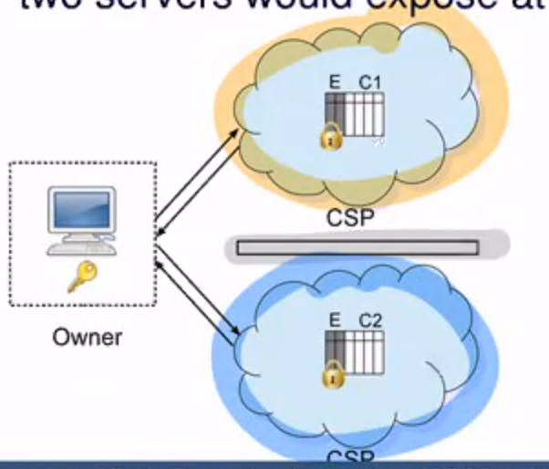

Per ricostruire i frammenti devo avere in comune qualcosa che è chiave, ad esempio un tuple_id. Inoltre, nessuno dei due frammenti contiene in chiaro attributi che fanno tutti parte di un confidentiality constraint. Un confidentiality constraint non è contenuto nella sua globalità in nessuno dei frammenti in chiaro.

Esempio [slide 133 - grigi sono i criptati]:

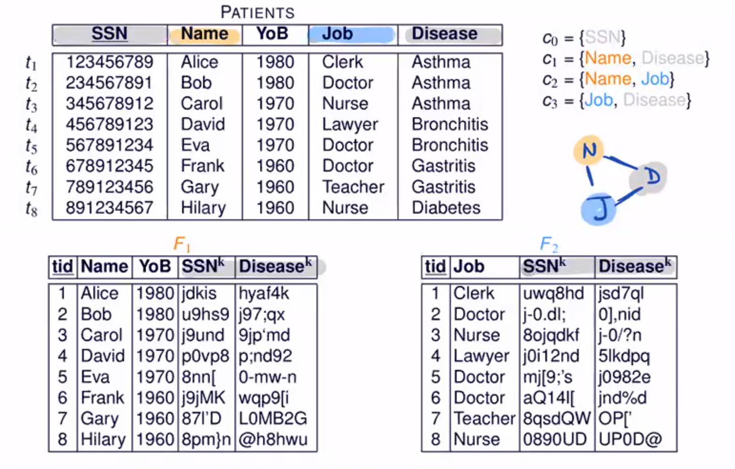

Come si eseguono le query?

Ogni query che doveva operare sulla mia tabella, deve ora operare sul join dei due frammenti che ho memorizzato su due server. Quindi faccio la query sul join, sfruttando il più possibile i server. Posso eseguire la query in due modi: eseguo le due query in parallelo, faccio il join e ho il risultato; faccio la query da una parte e poi faccio un semi join con l’altra tabella sfruttando il tuple_id (esempio: estraggo le persone nate dopo il 2000, prendo il tuple_id di queste persone e utilizzo i tuple_id per andare a prendere i dati nell’altro frammento, così non devo scaricare tutti i dati).

Problemi di privacy:

* Nel primo caso, se i server conoscono la query allora i miei dati sono esposti.
* Nel secondo caso, c’è però un problema di privacy: sto dicendo al server quali tuple_id mi servono.

[Esempio slide 135]

Come faccio la frammentazione? Ottimizzazione rispetto al workload: cerco di mettere insieme gli attributi che chiedo più spesso. Ma solitamente il workload non è noto a priori. Utilizzo una rappresentazione semplificata del workload che è la matrice di affinità (affinity matrix): attributi sulle righe e sulle colonne, la cella mi dice quanto volte i e j compaiono insieme nelle query. La diagonale principale mi dice quanto mi costa criptare quell’attributo. Quindi per ottimizzare andrò a criptare e frammentare in modo tale da pagare il minor costo possibile quando farò l’esecuzione delle query.

Questo problema è un problema di colorazione di un ipergrafo (a hypergraph is a generalization of a graph in which an edge can join any number of vertices - ogni server ha un colore diverso) dove gli attributi sono vertici, la matrice di affinità mi dà il peso degli archi, la diagonale principale mi dà il peso dei vertici.

Devo trovare la soluzione in modo che:

* Nessun hyper-edge è monocramitco
* Il peso di edge bicromatici è minimizzato
* Un vertice può essere cancellato (cioè quell’attributo può essere criptato), pagando il peso dei vertici

Peso degli archi bicromatici:

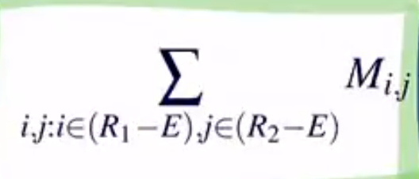

Peso della cancellazione di un vertice:

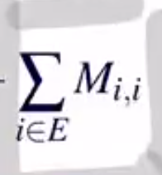

Il mio obiettivo è minimizzare la somma:

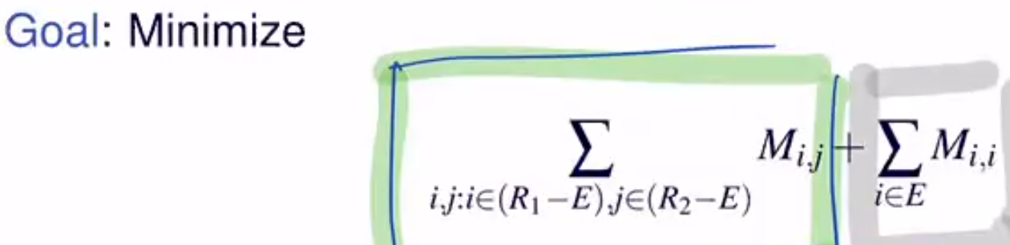

Cosa ho alla fine: due frammenti, qualcosa in chiaro e qualcosa criptato.

Problemi della tecnica che si basa su server non comunicanti: muro che c’è fra i due server. Perché nel mondo di oggi l’assunzione di avere questo muro è un po’ debole.

Soluzione: frammenti non linkabili, quindi posso metterli sullo stesso server.

### Tecnica che si basa su frammenti non linkabili

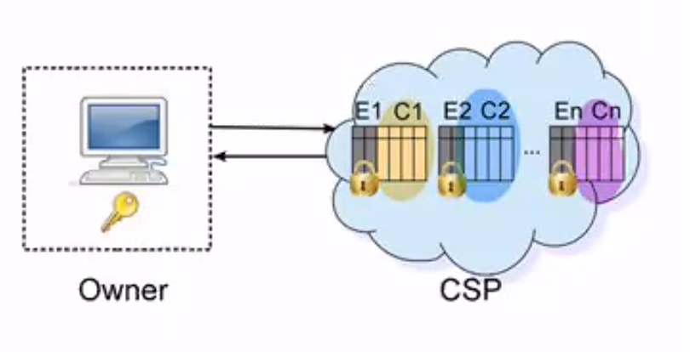

Frammentazione che implementa correttamente un insieme di vincoli se

* Nessun constraint appare in chiaro in alcun frammento
* I frammenti non hanno attributi in comune, perché altrimenti si fa link

Quindi ogni frammento ha

* Gli attributi nel frattempo in chiaro
* Gli altri sono criptati (e aggiungo sale: cioè se ho due valori uguali avranno una encryption diversa perché ci ho aggiunto del sale, cioè del random)

Esempio [slide 143]

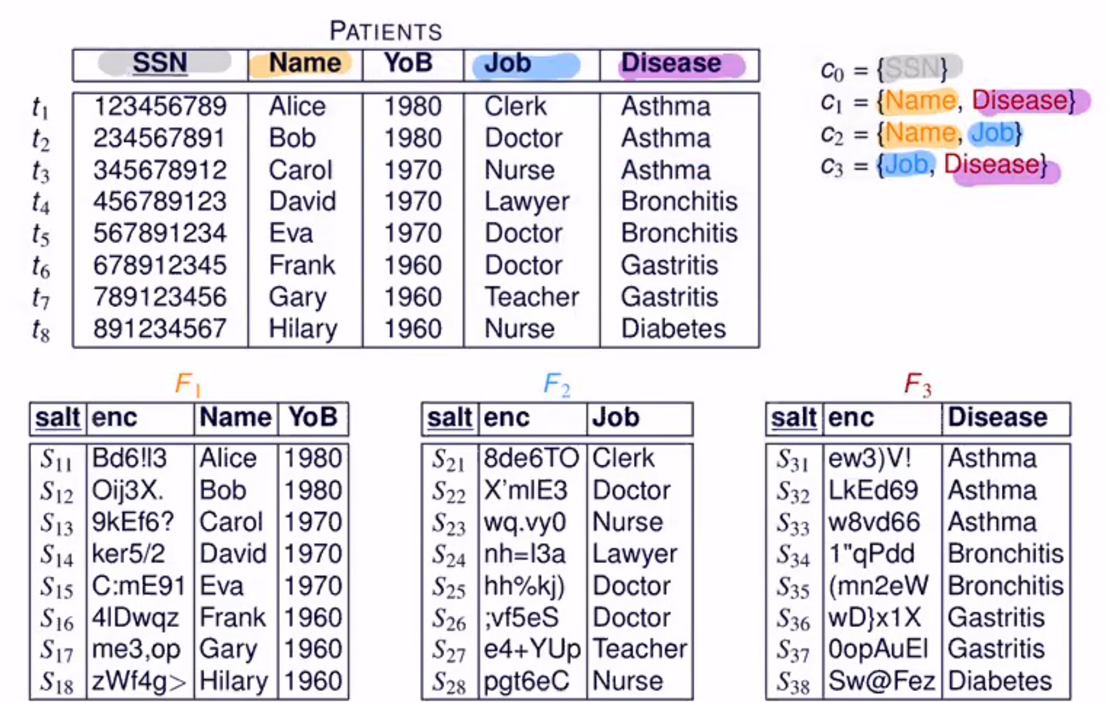

Come faccio le query: non mi serve più andare da tutti i frammenti, basta uno.

Esempio: voglio trovare la malattia dei pazienti nati dopo il 1980. Come si fa: si fa la query sul frammento dove c’è la data di nascita così da avere meno tuple da decriptare per avere la malattia.

[Esempio slide 144]

Come facciamo a frammentare? Ma soprattutto, frammentiamo rispetto a cosa ?

* Numero di frammenti
* Affinità tra gli attributi
* Query workload (se c’è)

Massima visibilità: obbligatorio criptare i singleton; gli altri (i non singleton) devono avere almeno un frammento in cui siano in chiaro.

Innanzitutto vogliamo minimizzare la frammentazione (problema NP-hard). Per ridurre la complessità, cambio la definizione: voglio andare verso una frammentazione minimale. Una frammentazione è minimale se tutte le frammentazioni che possono essere ottenute dalla frammentazione minimale unendo qualsiasi coppia di frammenti, viola almeno un constraint.

[Esempio slide 147]

Anche in questo caso ho una matrice di affinità.

I frammenti vengono calcolati considerando gli attributi che più vogliono stare insieme (maximum affinity).

Come si calcola la maximum affinity? Si può usare una euristica che ad ogni passo prende la mossa migliore.

Esempio slide 149: SSN è criptato, gli altri vanno in chiaro almeno una volta e devo decidere con chi.

Se conosco i workload allora posso costruire una soluzione migliore, che però è più complicata.

## Fragmentation

### Keep a few

Dato che stiamo cercando di minimizzare l’uso di crittografia, non possiamo eliminarla del tutto?

Mi tengo in casa alcuni i dati.

Quindi il problema è capire quanto posso buttare fuori (mettere server esterni), l’obiettivo è tenere meno possibile.

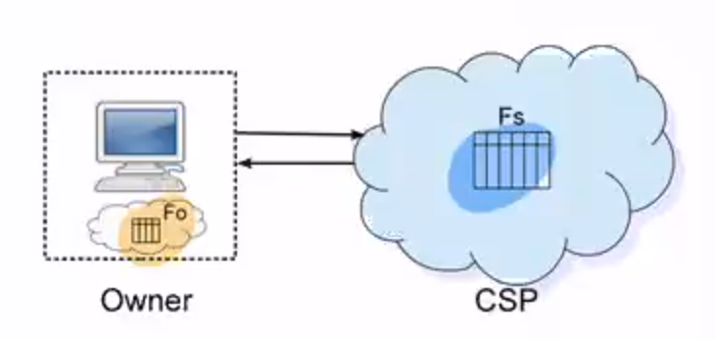

Devo determinare una frammentazione a due dove uno sono io (l’owner) e uno è il server.

Esempio: [slide 154]

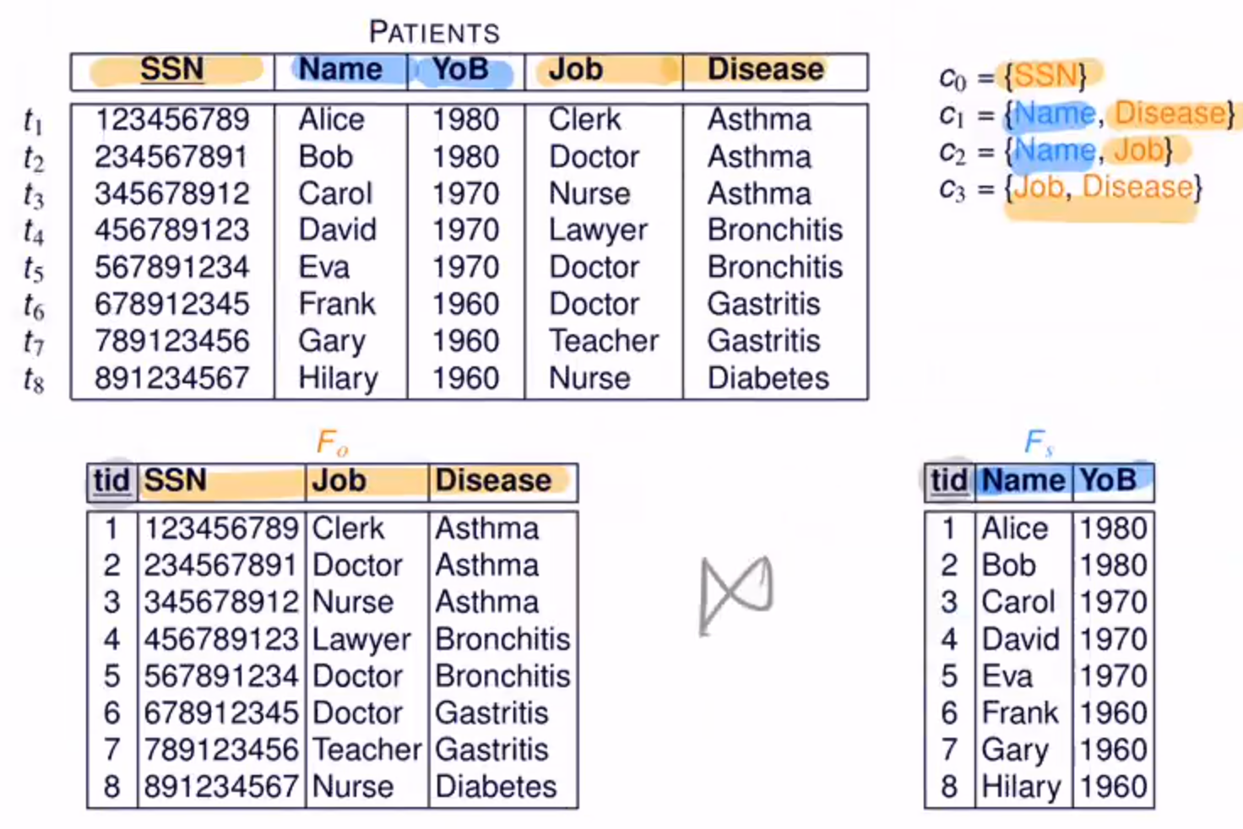

Query evaluation: una query può avere dentro delle condizioni che possono coinvolgere attributi miei, del server o di entrambi. Devo tradurre la mia query in query equivalenti che lavorano lato mio, lato server e combinato.

Esempio di query: SELECT A FROM R WHERE C

Questa C può essere una condizione sul mio server Co, sul server esterno Cs o entrambi Cso.

Esempio: [slide 156]

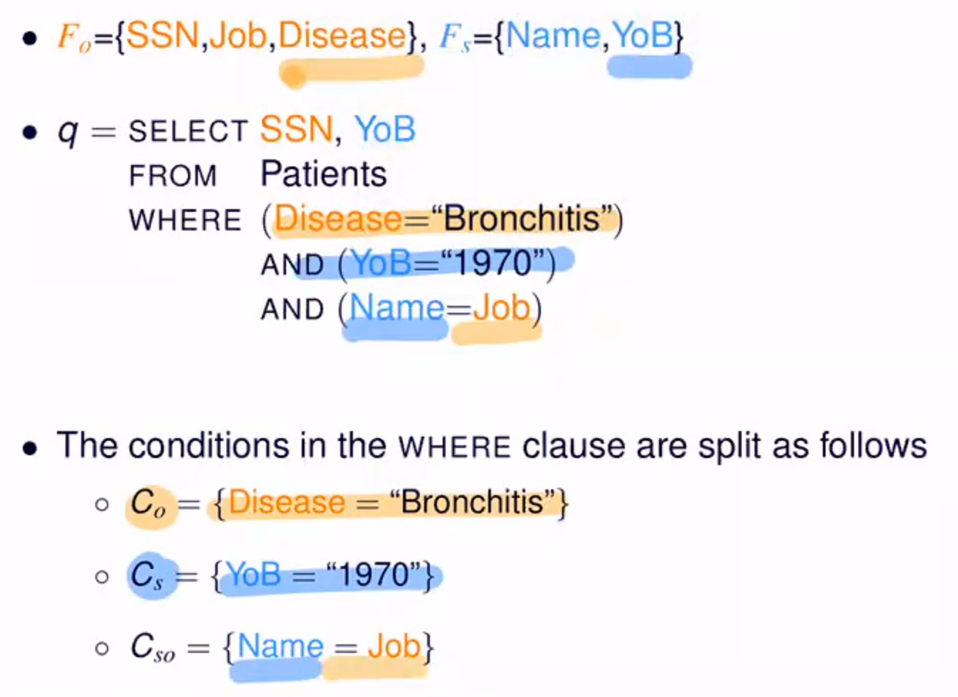

Come faccio a computare la query Cso? Ho due strade: prima io e poi il server o viceversa.

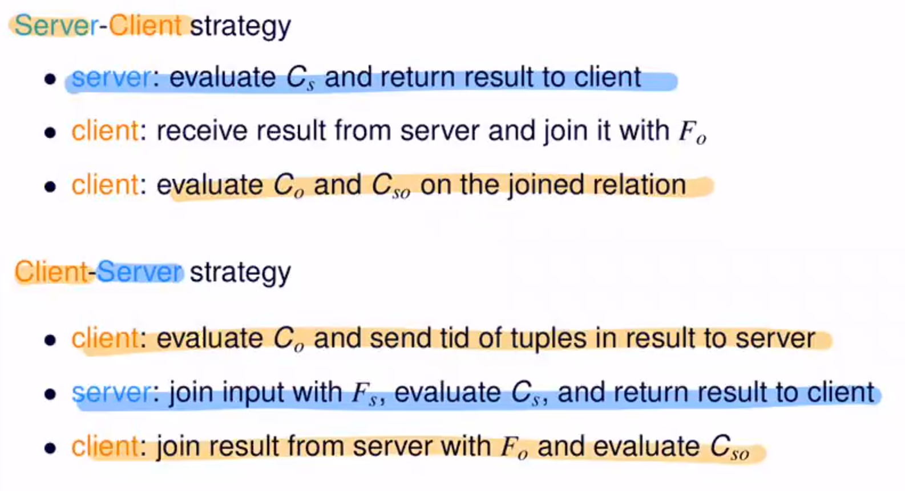

[Altri esempi slide 158 159]

Se non mi preoccupo della privacy, scelgo la performance. Altrimenti vado su server-client perché se il client va per primo allora c’è leakage.

Cosa tengo in casa e cosa metto di fuori? Obiettivo: spostare il lavoro di storage e computation il più possibile al server. Voglio andare a una soluzione minimale.

Metriche:

* Minimizzazione dello storage (numero di attributi o dimensione degli attributi)
* Minimizzazione del traffico in base alla frequenza delle query

[Esempio slide 163]

Come misuro quanto pesa una soluzione?

* Min-Attr. Se voglio minimizzare il numero degli attributi guardo la cardinalità di quello che c’è in casa.
* Min-Size. Se voglio minimizzare lo storage guardo la somma della dimensione degli attributi.
* Min-Query. Se voglio minimizzare la computazione, il peso di una soluzione è la somma delle frequenze delle query.
* Min-cond: vai a sommare la frequenza delle condizioni (cioè la frequenza con cui una query compare) che toccano gli attributi dell’owner.

Abbiamo così espresso tutte le metriche con un peso, cambia la forma del peso.

A questo punto, dato il nostro problema e dato il nostro peso da minimizzare che ci verrà dato, dobbiamo trovare alcuni attributi da mettere in Fo e in Fs in modo da minimizzare il peso (uno dei quattro casi visti qui sopra).

Creo un solo modello, un solo approccio:

* La cosa che cambia è il target di minimizzazione (i quattro casi visti qui sopra)
* Do un peso ad ognuno dei target
* Do un peso a un insieme di attributi come somma dell’insieme dei target che lo toccano

→ Obiettivo: calcolare/trovare un hitting set che abbia il minimo peso

Come si fa?

Devo minimizzare la somma dei target che fanno parte dell’hitting set (problema NP-hard). Uso una euristica che mi assicura minimalità.

Come lavora questa euristica? [slide 170]

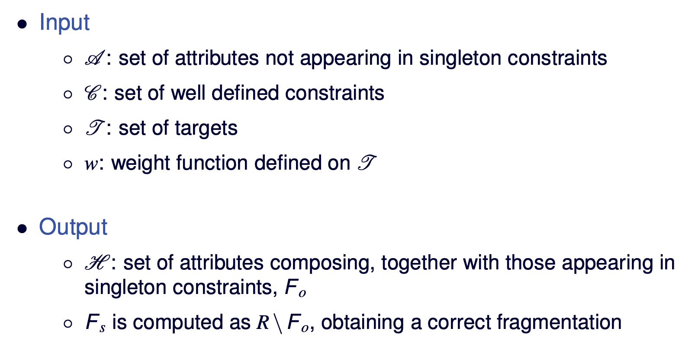

Algoritmo [slide 171]

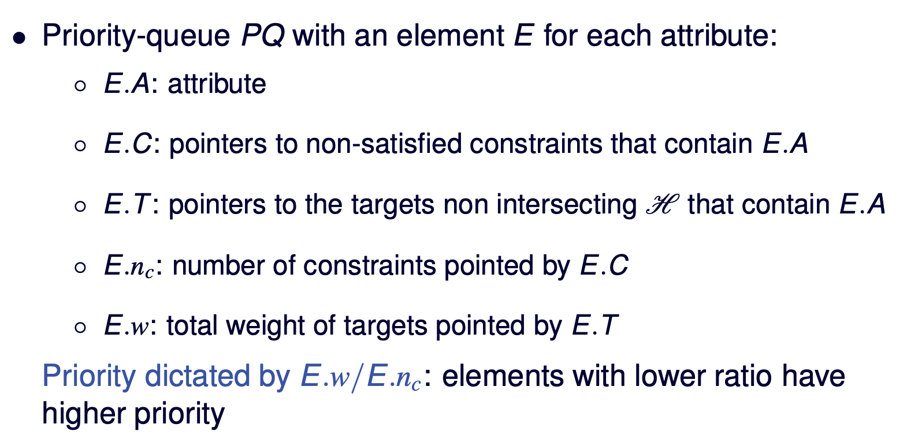

Esempio: [slide 173]

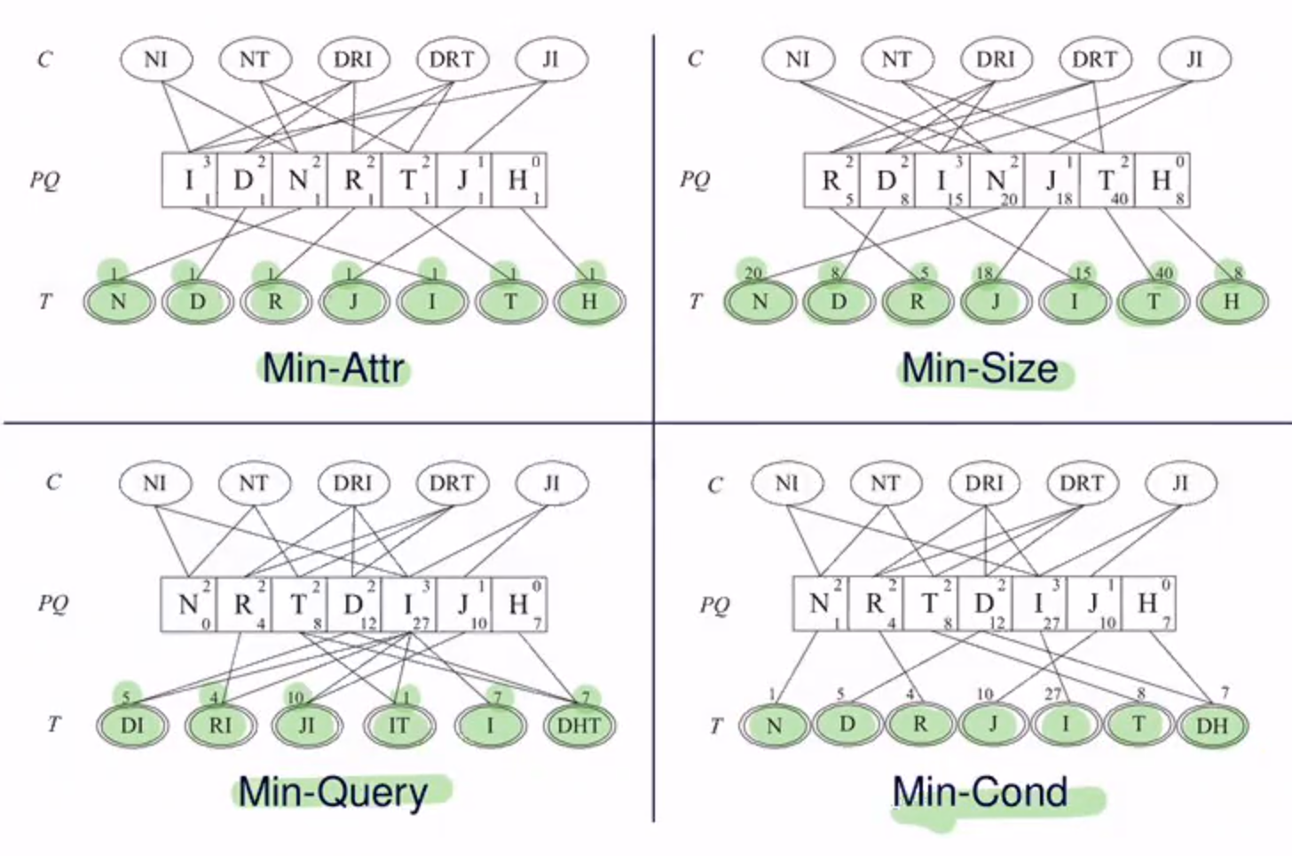

#### Lezione 12 - 09/11/2020

Siamo vulnerabili se abbiamo attributi in comune.

Se non ci sono attributi in comune possiamo essere tranquilli?

Dipende. Perché i dati per loro natura sono correlati.

Quando faccio la frammentazione devo stare attento a non avere frammenti che siano linkabili, cioè che non si possa ricostruire la corrispondenza tra le tuple.

[Esempio slide 177-179]

## Problema delle pubblicazione

Ci sono delle situazioni in cui voglio proteggere le associazioni sensibili (eventuali correlazioni) ma vorrei dare la possibilità di fare certe query fintanto che non espongono un individuo. Esempio: numero medio dei prodotti venduti da una farmacia senza rileva il compratore.

Due approcci:

### Anonymizing Bipartite Graph

Esempio:

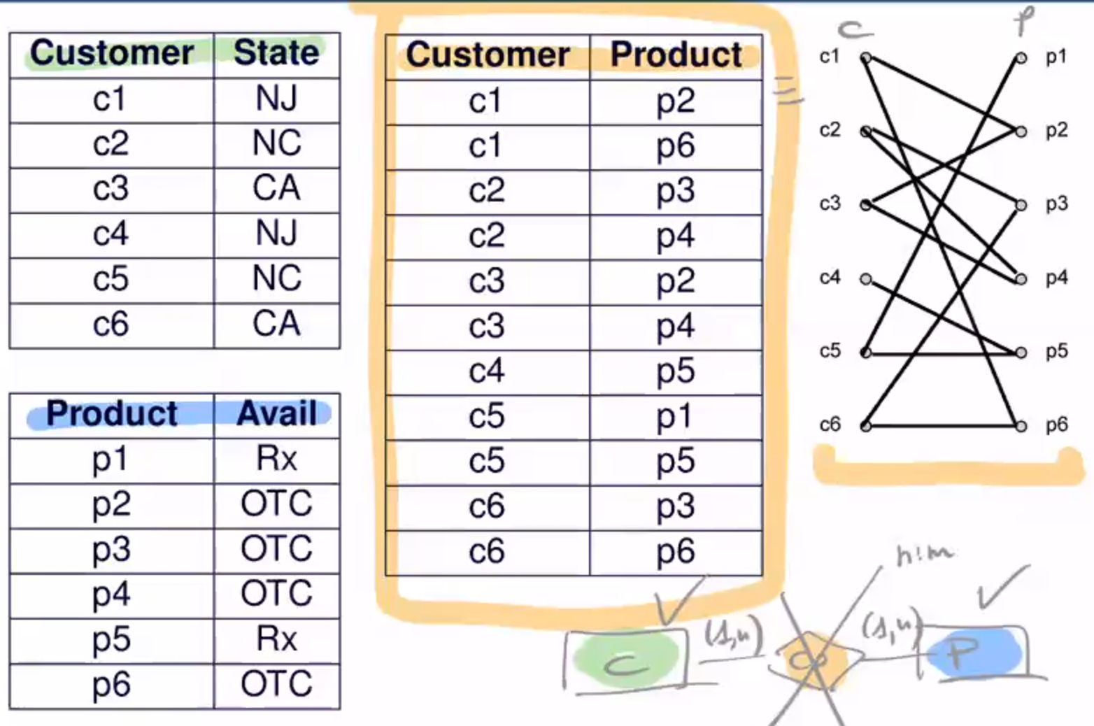

Customer e Product le posso rilasciare mentre Customer-Product no perché è sensibile. Tuttavia voglio dare la possibilità di rispondere a certe domande.

Domande del

* Tipo 0, cioè basate sulla struttura del grafo, “numero medio di prodotti comprati”
* Tipo 1, che hanno condizioni solo da una parte del grafo, “numero medio di prodotti comprati da persone che vivono a Milano”
* Tipo 2, condizioni da entrambi le parti, “numero medio di prodotti OTC comprati da persone che vivono a Milano”

(k,l) groping

Fanno protezione basata sul raggruppamento e sull’alias.

Fanno un raggruppamento del grafo bipartito.

In ciascuna delle parti del grafo bipartito creo dei gruppetti, creo degli insiemi che non si intersecano (cioè una partizione) di dimensione almeno k.

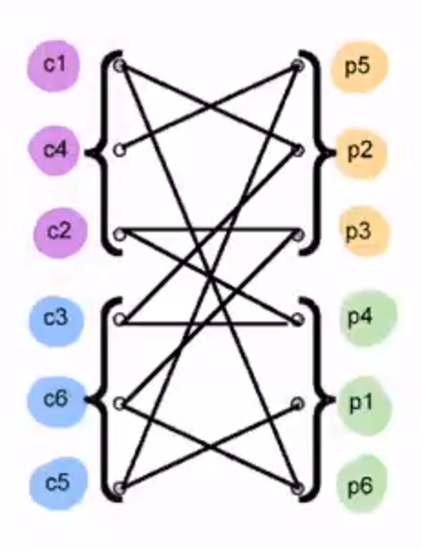

Pubblico gli archi (le associazioni) rispetto a un grafo che è isomorfo a quello che io ho. Isomorfo significa che pubblico lo stesso grafo ma rinomino le mie associazioni.

Come si fa la pubblicazione? Esempio con (k,l) = (3,3). c1, c4, c2 diventano x, y, z.

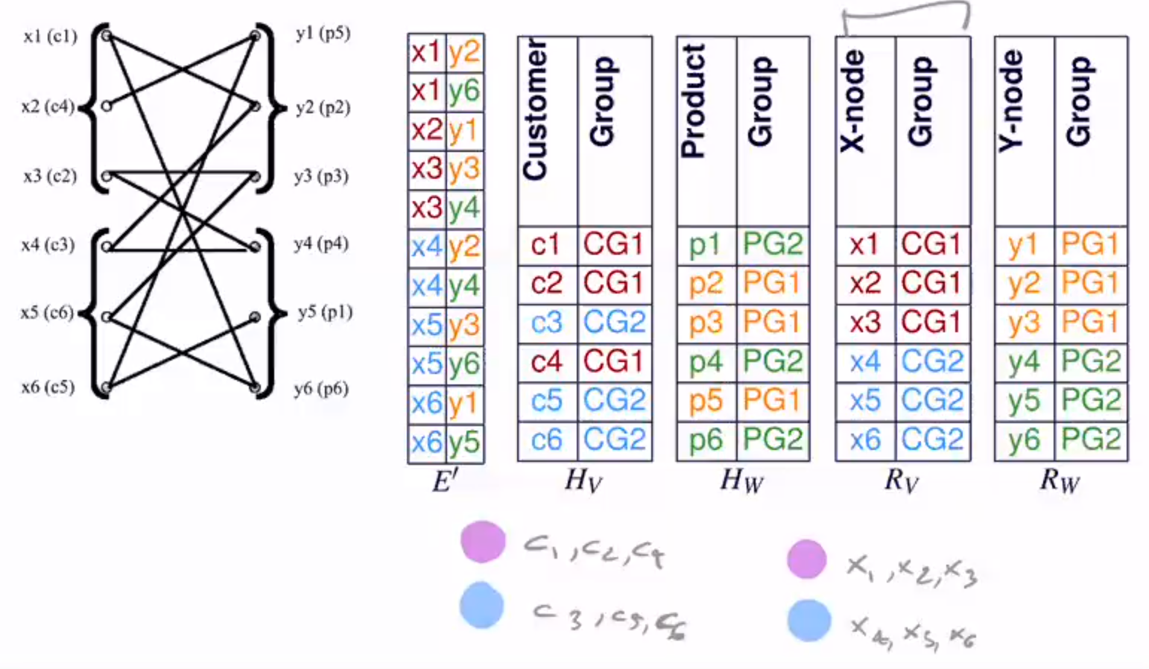

Sono protetto se faccio i gruppi bene.

### Fragments and Loose Associations

Lavora ancora prima della frammentazione.

L’idea è di accrescere l’utilità del rilascio.

Si parte sempre sapendo quali attributi (singleton) e quale associazioni sono sensibili.

Cosa potrebbe chiedermi chi vuole vedere i dati

* Attributi
* Associazioni
* Viste alternative

Esempi di possibili richieste:

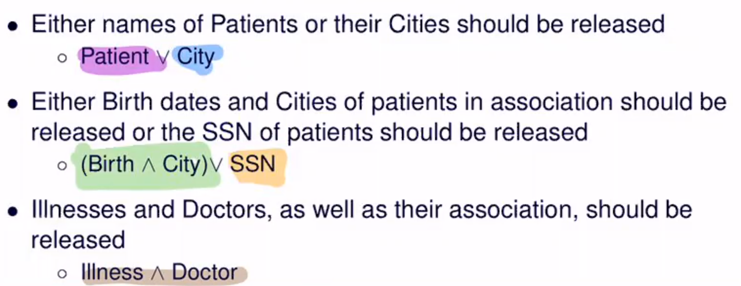

Quindi bisogna produrre delle viste che soddisfino i bisogni del cliente ma che non compromettano i vincoli di confidenzialità e che soddisfino i visibility constraints.

[Esempi - guardare la lezione]

La frammentazione è corretta se non viola i confidentiality constraints, soddisfa i vincoli di visibilità (se chiedo di vedere le stesse cose con un AND allora le devo mettere nello stesso frammento; con un OR me ne basta una), non mi espone a correlazioni (e infatti i frammenti non hanno attributi in comune - devo anche stare attento alle dipendenze).

Pubblicare le associazioni in modo loose, cioè non in modo specifico. Devo ovviamente proteggere la correlazione ma magari l'incertezza che scelgo mi basta per garantire privacy.

Nella pratica:

Ho un frammento F1 e un frammento F2. Raggruppamenti disgiunti (partizioni). Pubblico a livello di gruppo (invece nel metodo Anonymizing Bipartite Graph si faceva aliasing).

Come funziona il k-grouping: vado a raggruppare le tuple in gruppetti che siano grandi almeno k. Un k-grouping fatto su un certo frammento è minimale se massimizza il numero di gruppi (fare il numero maggiore di gruppi possibile). Raggruppo in k1 e k2. Un raggruppamento (k1, k2) è minimale se da entrambe le parti hai fatto un raggruppamento minimale.

Il raggruppamento va fatto in modo safe.

Esempio: [slide 202-204]

Splitto la tabella in due frammenti

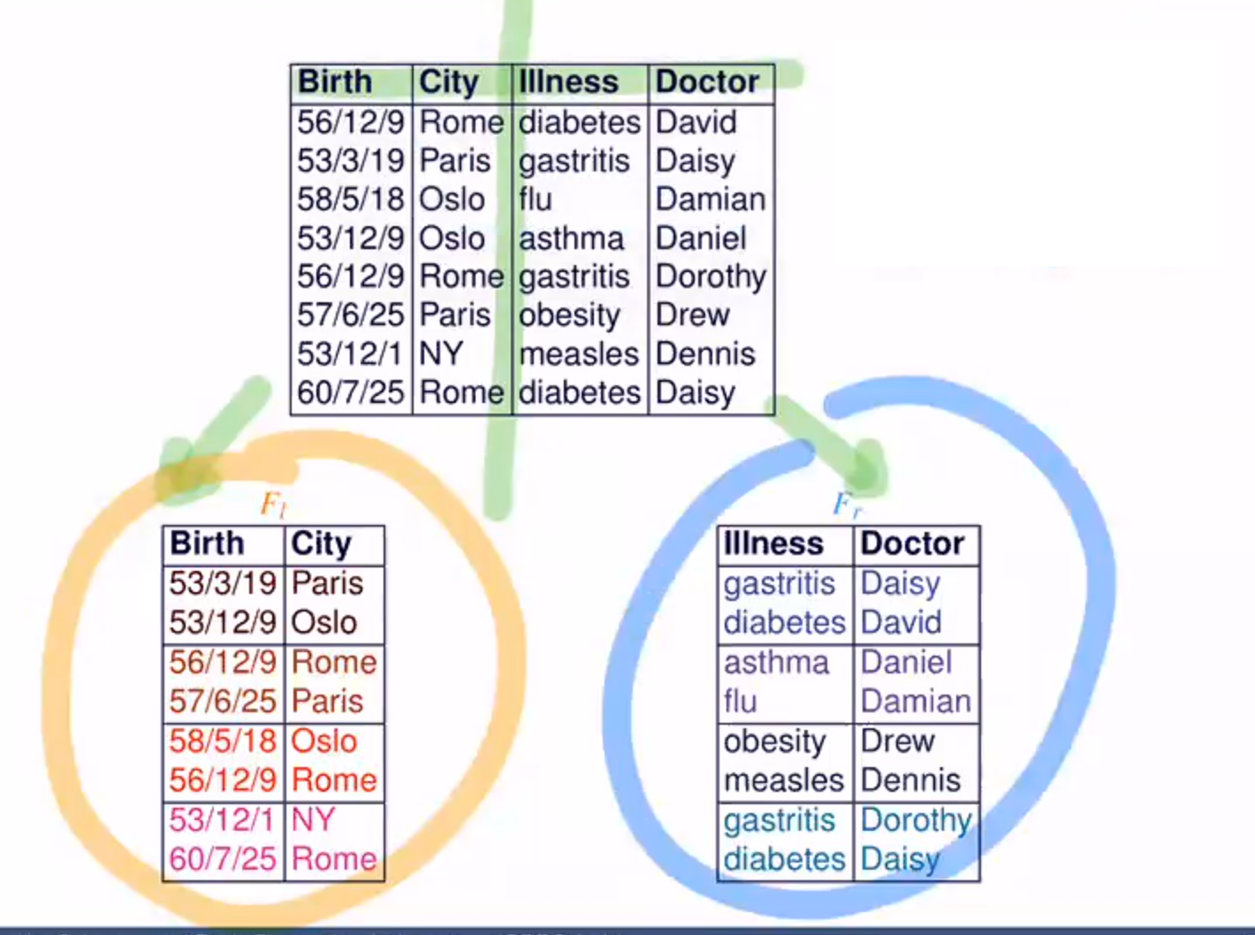

(i gruppi sono 2,2)

Andare a pubblicare in modalità loose vuole dire

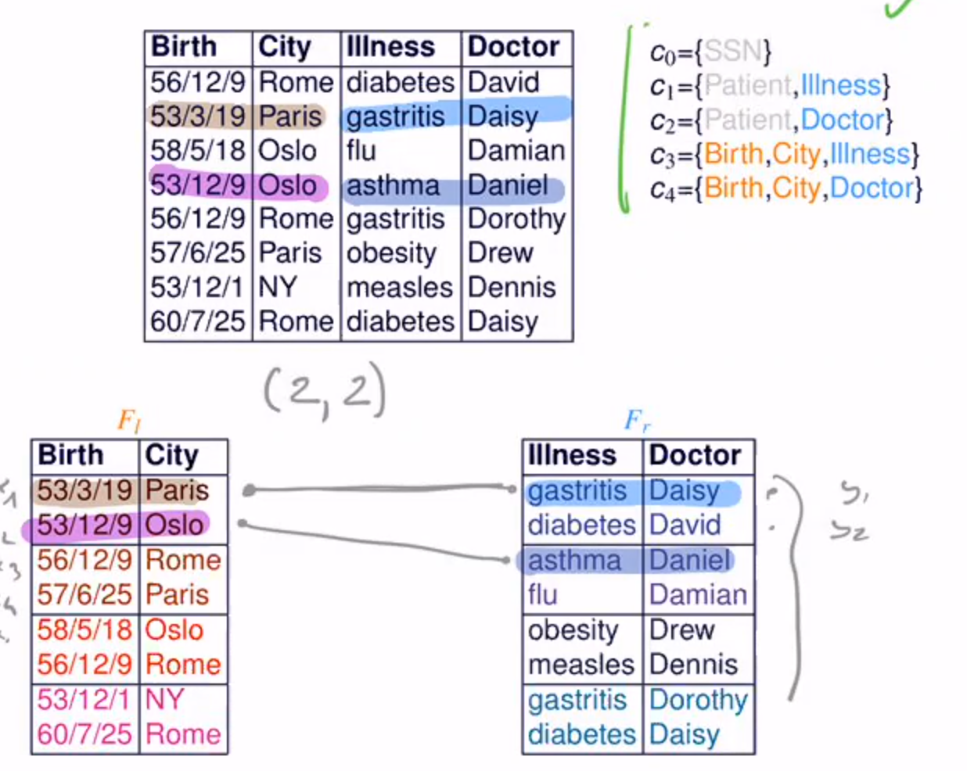

Non si pubblica a livello puntuale ma a livello di gruppo G:

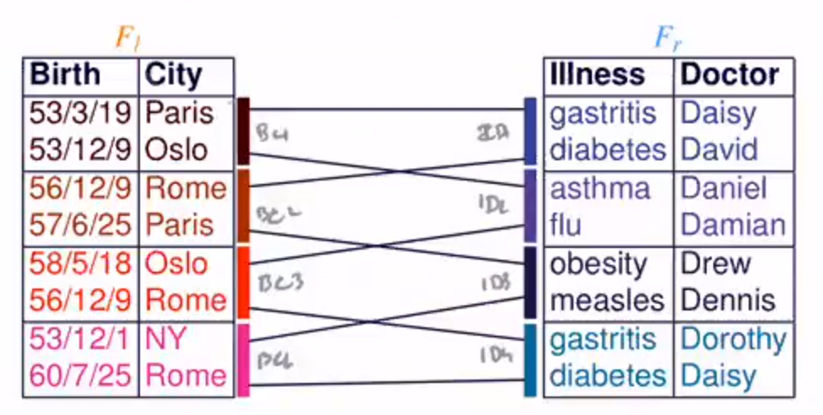

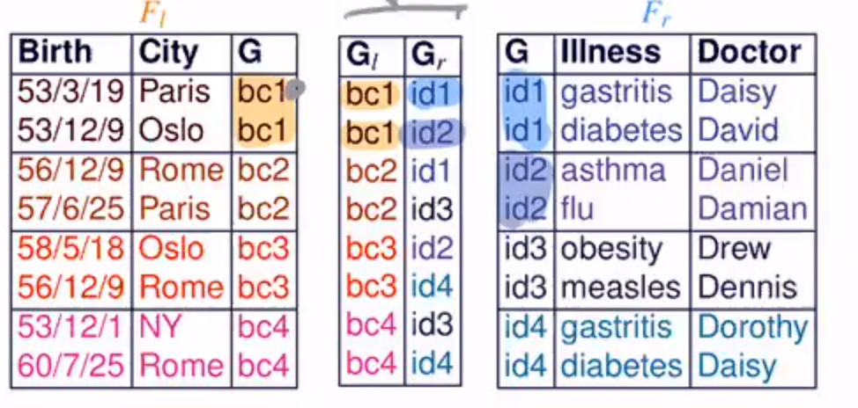

Notare che la pubblicazione in gruppi è stata fatta in modo loose. Così ho incertezza di 4 (2x2).

È importante fare i gruppi bene.

Mantengo i duplicati.

Problemi: tuple diverse ma con lo stesso valore per il confidentiality constraints.

Somiglianza (alikeness): due tuple nello stesso frammento sono alike rispetto a un contraint c se

* Il constraint c è coperto dall'unione (inteso come unione di attributi) dei due frammenti Fright e Fleft
* Una tupla che si interseca con i constraint è uguale all’altra tupla che si interseca con i constraint

La proprietà di alikeness è transitiva per ciascun constraint c.

Esempio: [slide 207]

Rispetto al constraint c4:

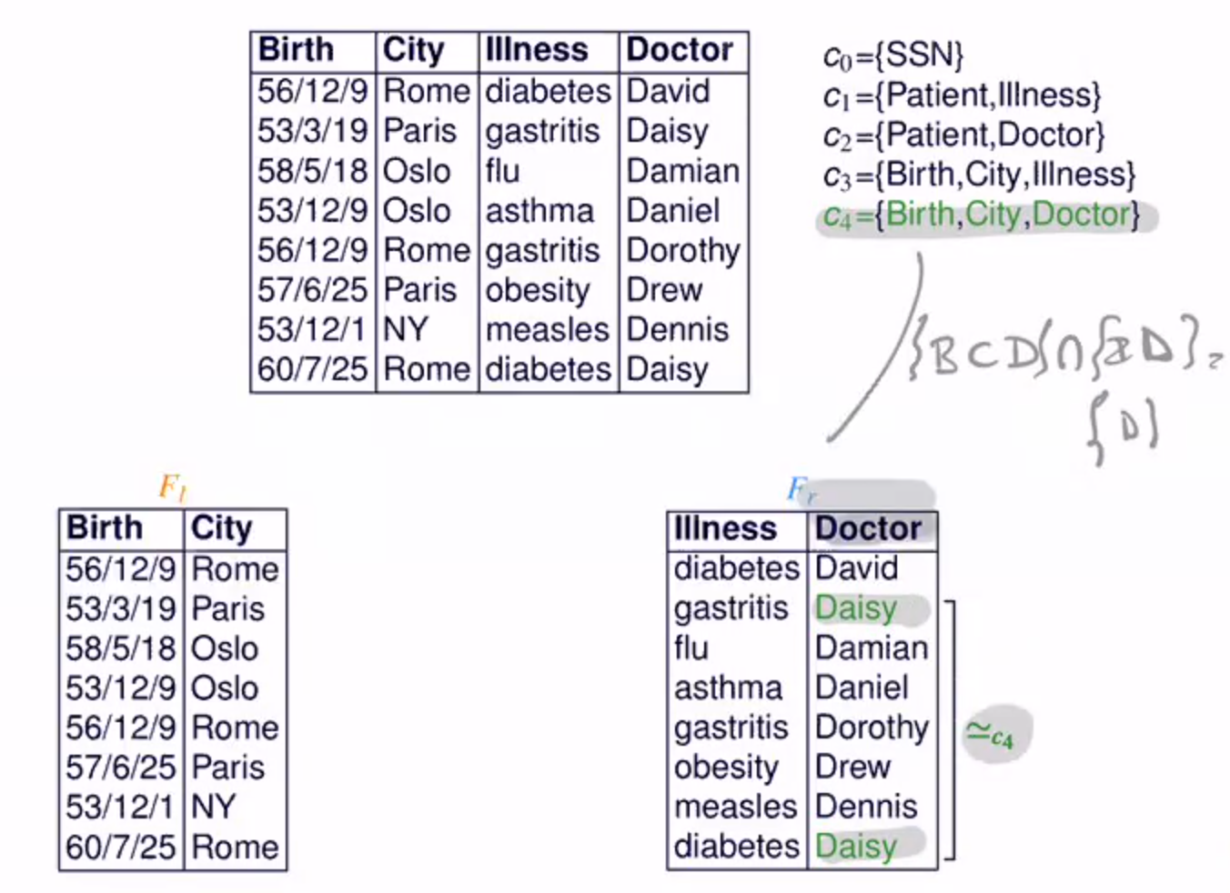

Rispetto al constraint c3:

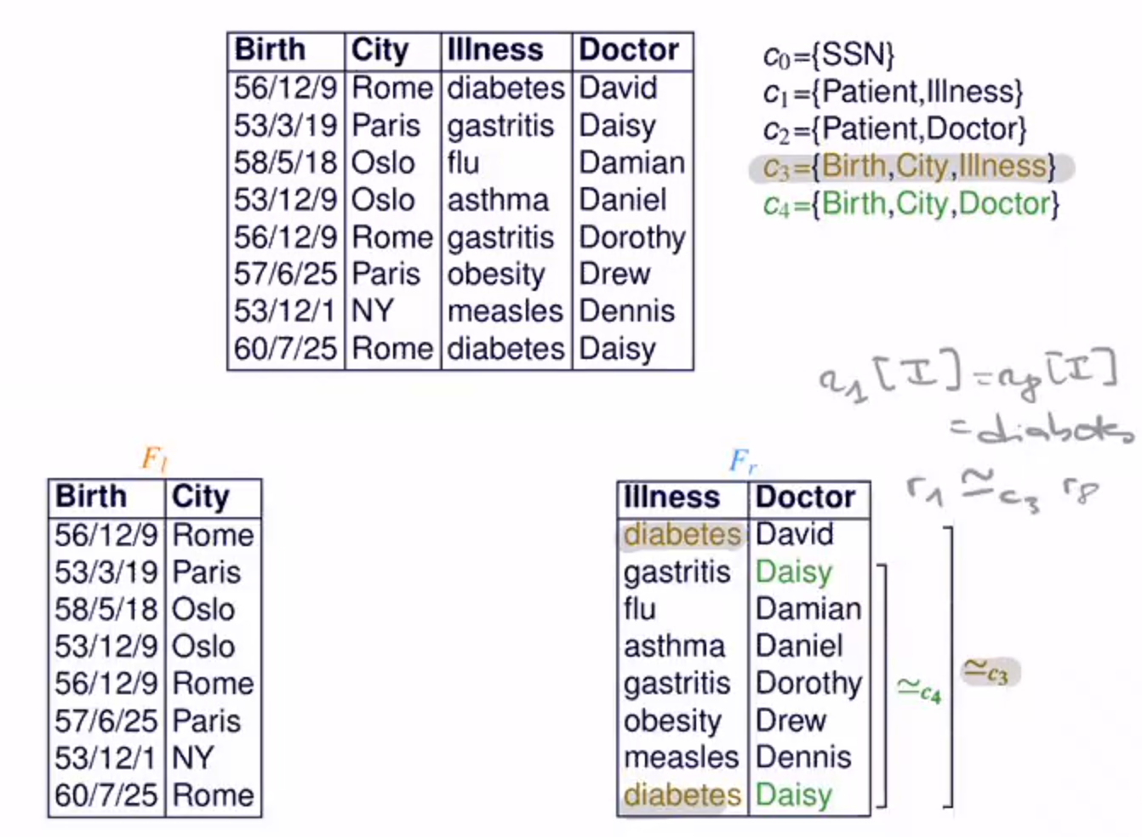

#### k-loose association

Una associazione a livello di gruppo è k-loose se ogni tupla in un gruppo può corrispondere dall’altra parte ad almeno k associazioni diverse. Proprietà: se sei k-loose su 4 allora sei k-loose anche su 3.

Abbiamo un'associazione di gruppo minimale su (Kleft, Kright) se il gruppo è k-loose e se non era possibile fare di meglio (cioè non c’era un’altra associazione con valori più piccoli che dava lo stesso grado di loose).

Esempio su 4-loose association: [slide 209]

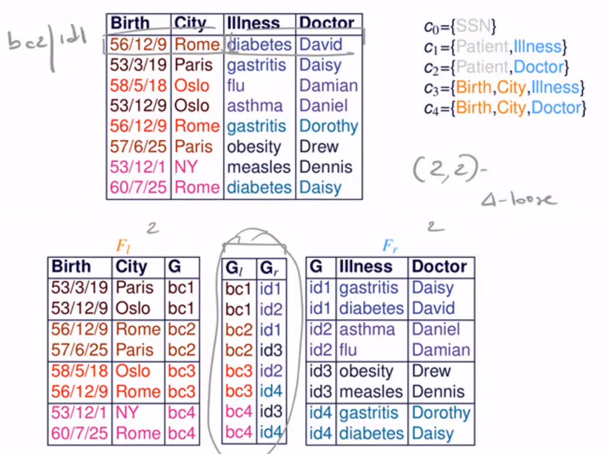

Se vuoi garantirti una k-loose allora quella associazione a livello di gruppo deve toccare tuple che sono diverse e che non sono alike.

Proprietà di eterogeneità da soddisfare:

* Di gruppo
* Di associazione
* Profonda

Eterogeneità di gruppo [slide 211]: nessun gruppo può contenere tuple che sono alike rispetto a qualche constraint.

Eterogeneità di associazione [slide 212]: nessun gruppo può essere associato due volte con lo stesso gruppo, altrimenti mi porterei a casa l'intercezza.

Esempio che va bene perché ogni gruppo tocca due gruppi diversi:

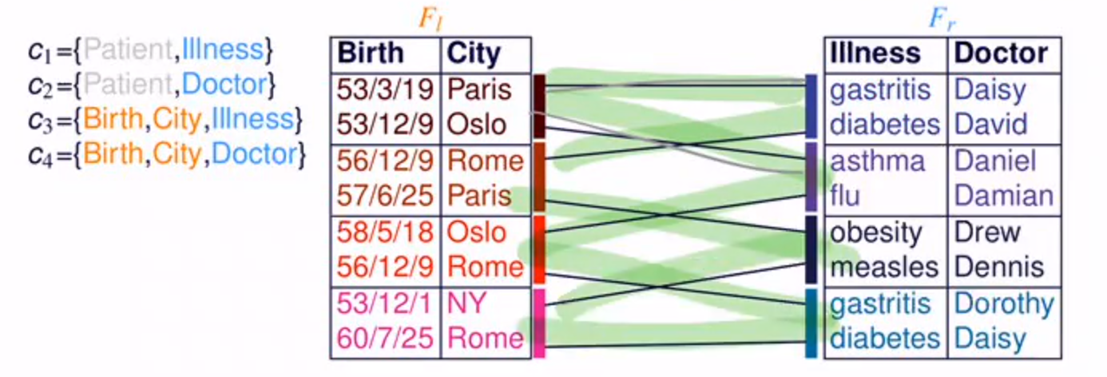

Eterogeneità profonda [slide 213]: nessun gruppo può essere associato con due gruppi che hanno tuple alike.

Esempio che non va bene perché hanno la stessa malattia:

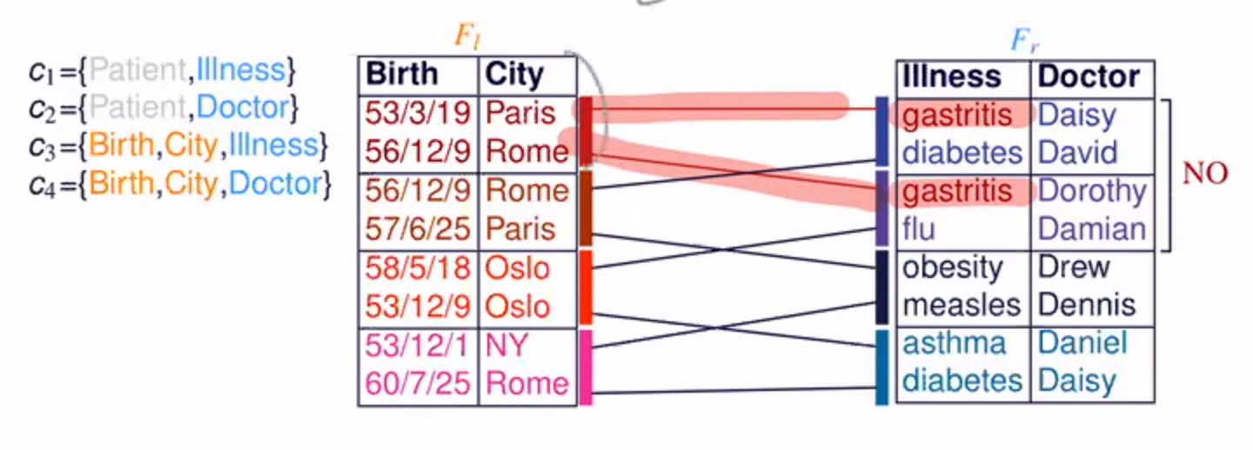

Riassuntino. Il gioco è fai i gruppi a destra e a sinistra in modo che l’associazione indotta sui gruppi sia k-loose. Per farlo non si lavora direttamente sull’associazione ma si lavora sui gruppetti (cioè che ciascun gruppo non abbia tutte le alike, ciascun gruppo non abbia due volte l’associazione con il gruppo dall’altra parte e ciascun gruppo non tocchi due gruppo dall’altra parte che hanno tuple alike).

Il caso particolare (k, 1) o (1, k), chiamato flat, si verifica quando ho un raggruppamento da una parte ma non dall’altra.

[Esempi slide 215-216]

#### Lezione 13 - 10/11/2020

Cosa mi dà pubblicare associazioni in loose

* Perdo un po’ di privacy ma il k mi salva
* Mi dà maggiore utilità perché la correlazione è solo a livello di gruppo

L’esposizione di una associazione sensibile (tupla di sinistra sugli attributi coinvolti dal constraint, tupla di destra sugli attributi coinvolti dal constraint) può essere espressa come la probabilità che ci sia quella associazione nella relazione originale.

Esempio slide 221

Tabella di partenza

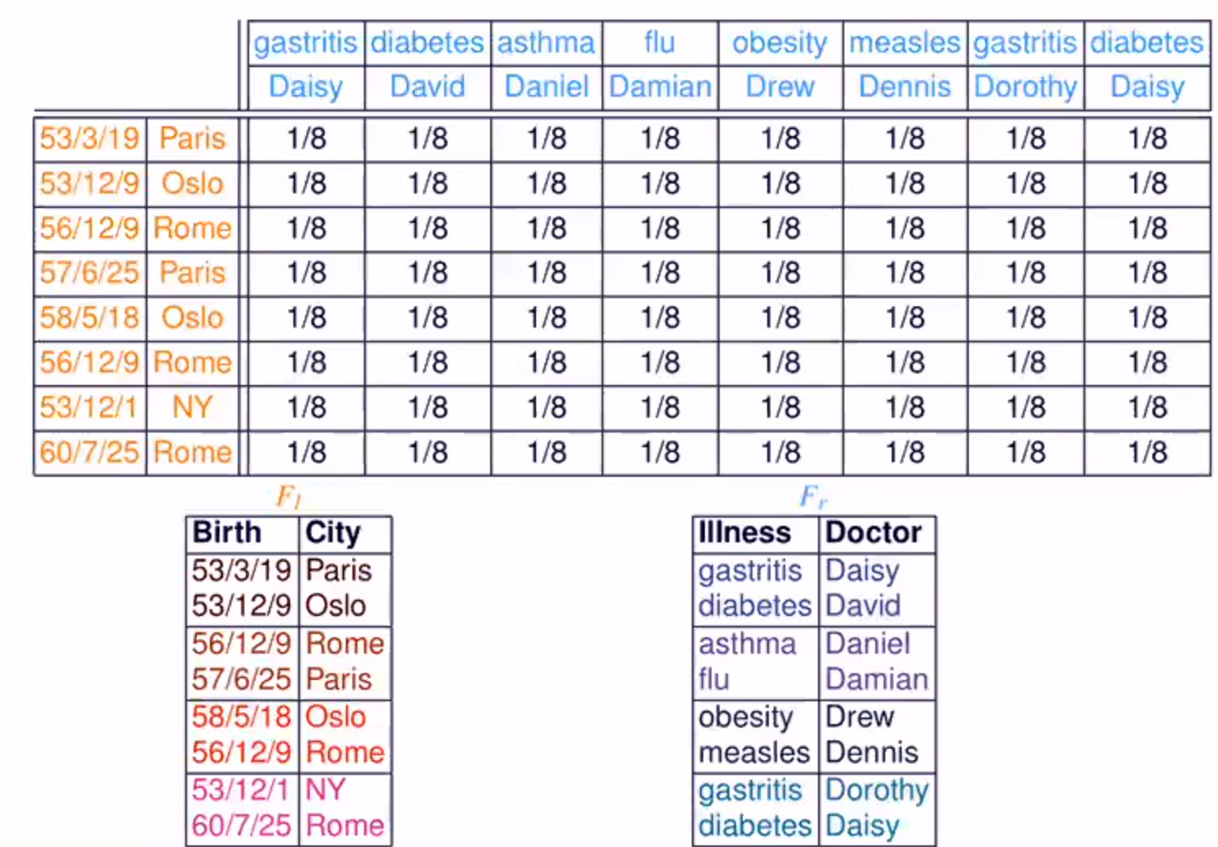

Come diventa la tabella se pubblichiamo le loose association:

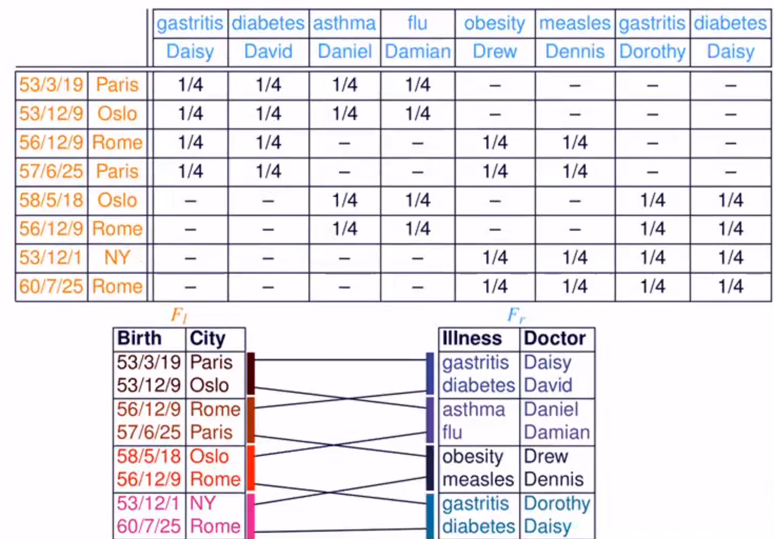

Prossimo passaggio sono i constraints:

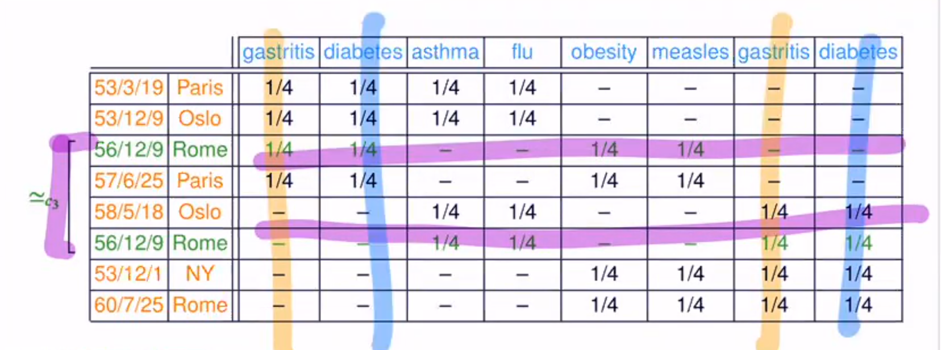

I colori uguali si devono combinare. La combinazione è la prob di uno + la prob dell’altro - il prodotto delle prob.

Faccio i calcoli e ho la matrice finale:

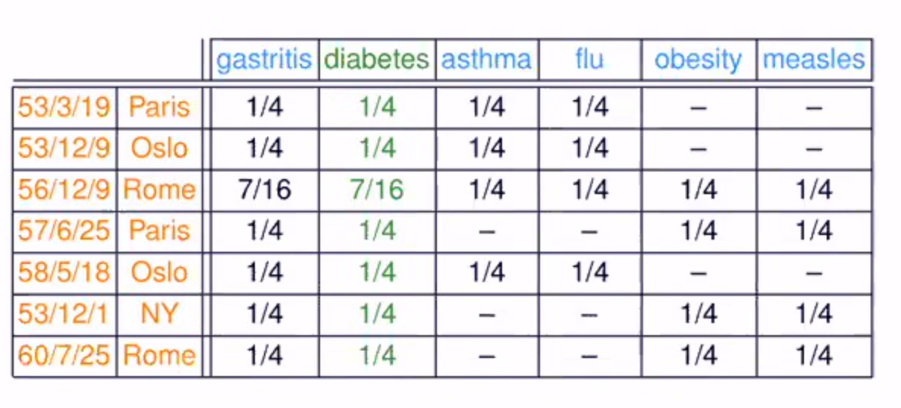

*[Non fare le slide dalla 225 fino alla fine]*

# Privacy e integrità delle query sui dati

Ultimo aspetto del corso: privacy delle azioni (le query) che gli utenti fanno sui dati.

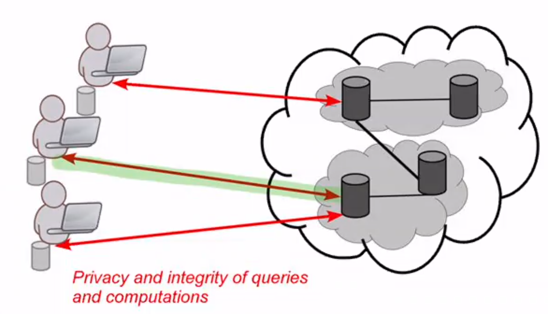

Classico esempio: query su una enciclopedia medica è sensibile.

La confidenzialità si riferisce alla singola azione e al pattern di accesso (due utenti hanno cercato la stessa cosa).

## Path ORAM

Idea: permettere all’utente di fare ricerche senza dire al server cosa stai cercando.

Path ORAM:

* Server: organizza i dati in un albero binario, dove ciascun nodo è un blocco dove metto dentro più cose (dati reali e spazio, dummy blocks). C’è un unico cammino che va dalla radice alla foglia.
* Client: si tiene un pochino di memoria localmente (stash), si tiene una mappa delle chiavi (in che posizione è mappata la chiave). Se il blocco esiste, sta da qualche parte nel cammino dalla radice alla posizione della chiave.
* La mappa cambia ogni volta che c’è un accesso.

Esempio:

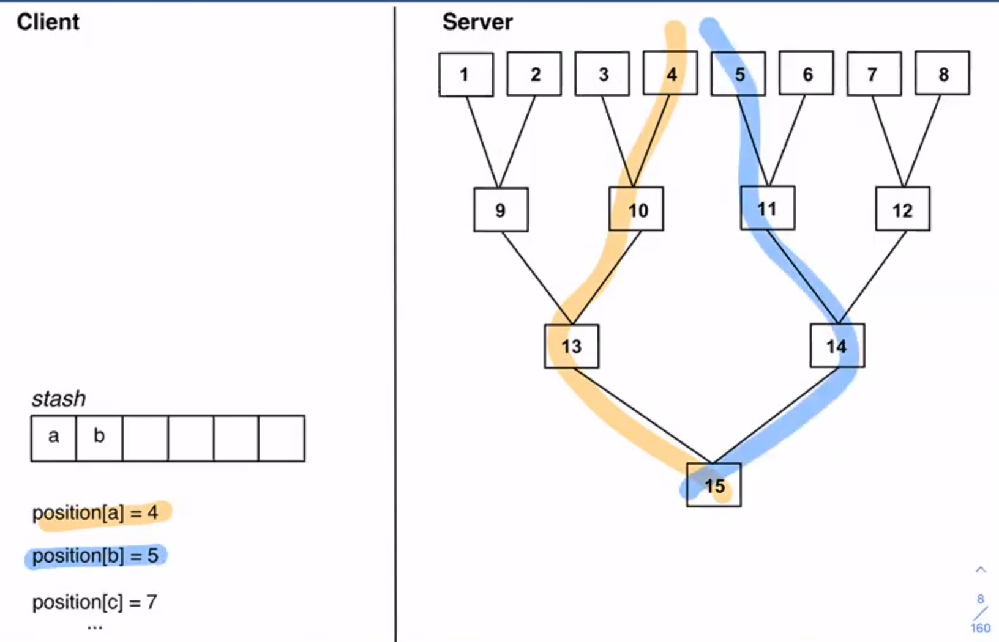

La posizione di a è 4 significa che a si trova da qualche lungo il cammino dalla radice al bucket 4.

Il client si tiene quel dizionario per tutte le chiavi.

Lo stash è come se fosse una cache locale. Ogni volta che qualcuno legge una cosa, cambi il posto. Così se un altro utente andrà a leggere la stessa cosa, avrà un percorso diverso.

Come funziona l’accesso

1. L’utente vuole leggere il valore di una certa chiave

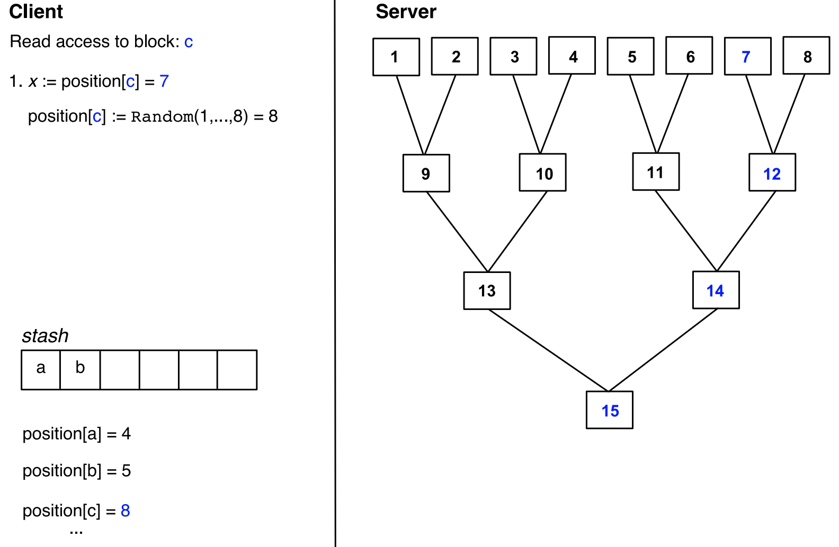

1. Leggo il cammino in cui trovo a

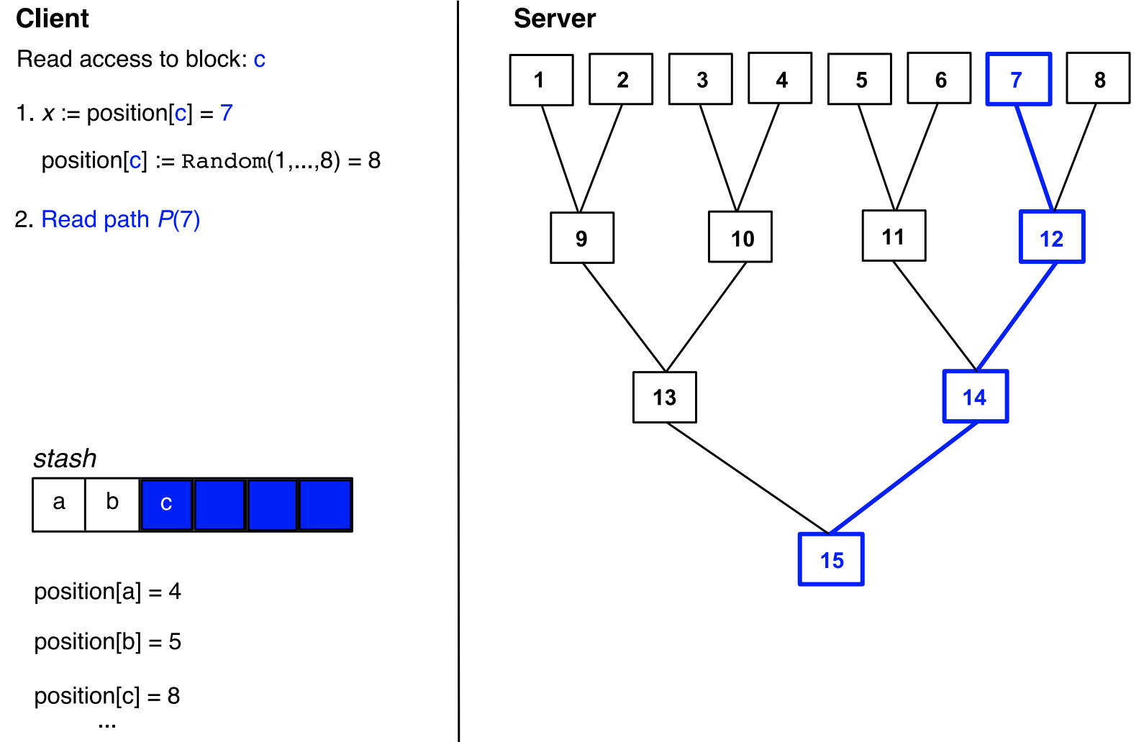

1. Leggendo scarico il più possibile la mia stash (elenco di cose che ho letto ma che devo ancora riscrivere). Cioè già che faccio quel percorso, mappo nel percorso le lettere che sono ancora nella stash.

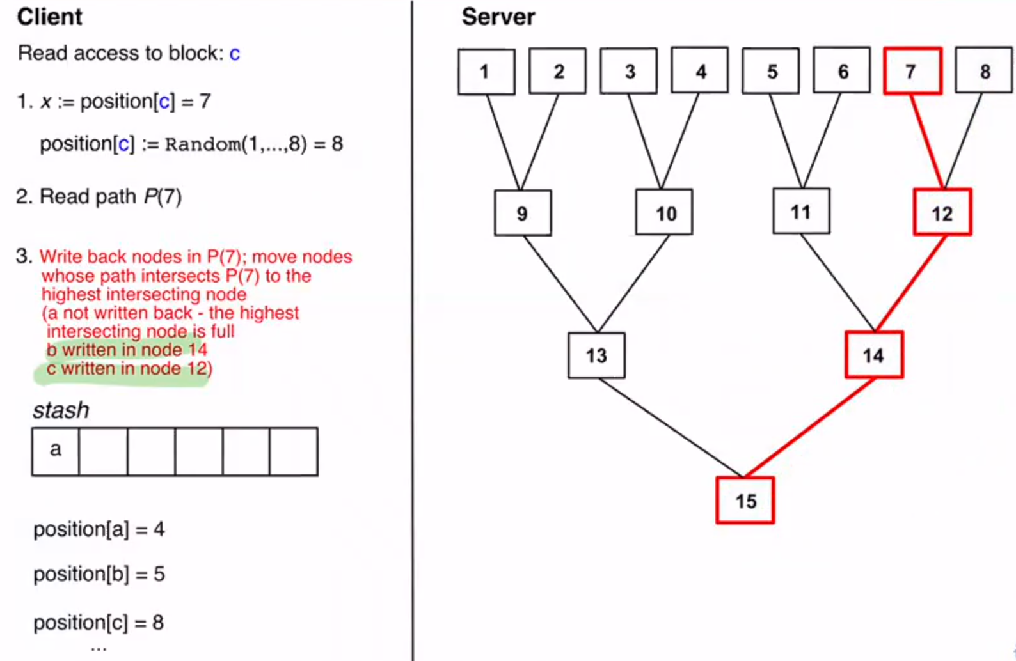

Problema di Path ORAM: ogni lettura - che solitamente non è concorrente - diventa anche scrittura - che è concorrente. Quindi diventa pesante, soprattutto se ci sono tanti accessi multipli.

## Ring ORAM

[giusto un accenno]

Variazione di Path ORAM dove all’interno dei nodi ho

* Dei blocchi addizionali
* Una piccola mappa degli offsets dei blocchi
* Un contatore degli accessi

La lettura è a livello dei singoli blocchetti, quindi vengono letti anche i blocchetti vuoti. Il contatore serve per fare in modo che la lettura dei questi blocchetti vuoti non venga scoperta.

Non scrive tutte le volte che va a leggere ma solo quando i contatori dicono che le letture potrebbero diventare osservabili.

## Shuffle Index

La questione di base è sempre quella: se voglio proteggere la privacy devo rompere il legale tra il dato e la posizione del dato.

Lato client, organizzo le chiavi come un albero di ricerca, non un albero binario ma un albero paginato (B+). Però in questo caso le foglie non sono collegate (chained) ma sono scollegate (unchained) perché così le posso mischiare (shuffle). Anche perché il puntatore delle foglie fare leakage del fatto che una foglia viene prima di un’altra.

Come sono fatti i nodi:

* Ciascun nodo deve essere riempito almeno della metà della sua capienza, così da rimepire bene l’albero
* L’i-esimo figlio è la radice del sottoalbero che contiene i nodi v tali per cui stanno tra le due chiavi con il maggiore-uguale

Esempio:

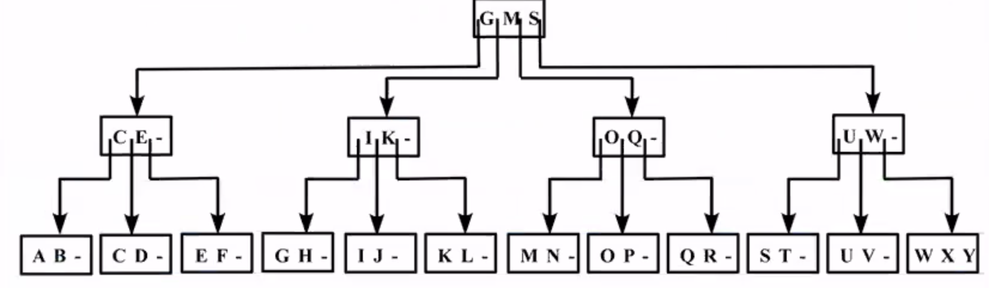

Questo albero di ricerca mi permette di non usare la mappa locale.

Cosa dobbiamo fare per proteggere la privacy degli accessi:

Ho coppie (id, n) con id l’identificativo del nodo e n il suo contenuto.

Rappresentaizone logica (siamo sempre lato client - il serve vede solo blocchi criptati):

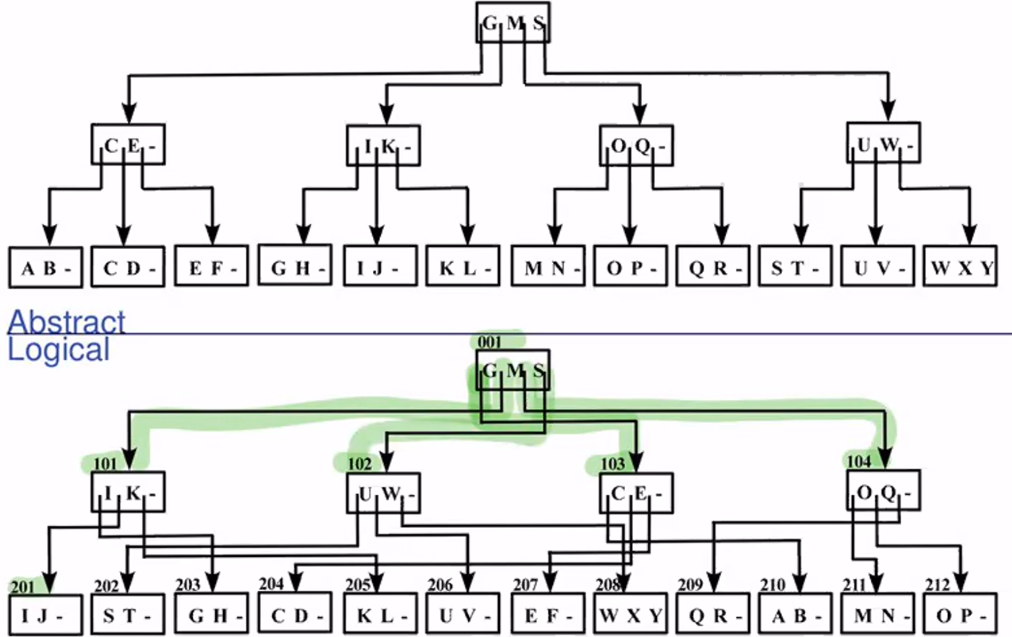

Ciascun nodo è criptato per proteggere il contenuto.

Rappresentazione fisica: coppia (id, b) dove b è un blob. Il blob contiene il contenuto criptato con la sua firma e un sale random così che ogni criptazione sia diversa. Alla fine un mac con chiave cripta il contenuto con l’identificatore, perché non posso spostare a caso il contenuto dei nodi.

Quindi: cripto il contenuto delle foglie, lo concateno con il suo id e faccio un hash con chiave per firmare (id, b).

Livello fisico:

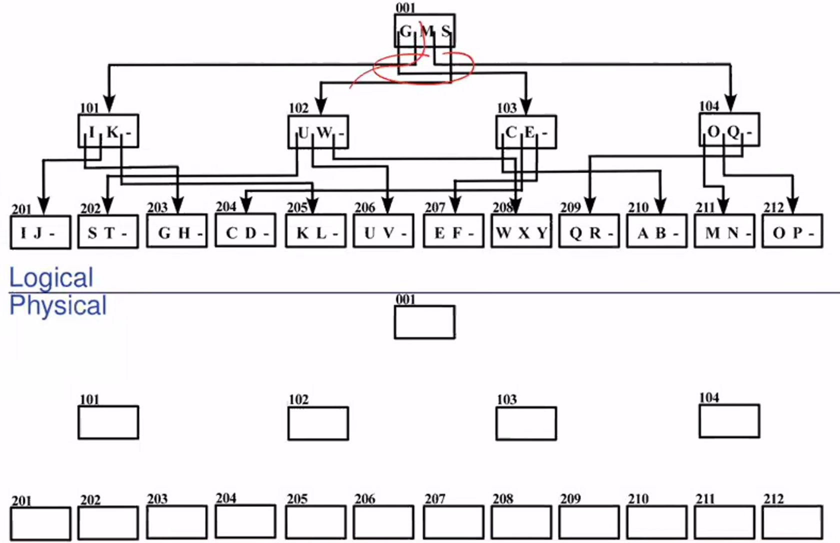

Avendo tutto criptato, non è il server che mi dice quale puntatore seguire. Dovrà farlo il client decriptato il nodo.

Come funzionano gli accessi:

* Prendo la radice e la decripto
* Vedo che figlio leggere e lo chiedo
* Prendo il figlio e lo decripto il figlio
* Vedo che nipote leggere e lo chiedo
* ...
* Finché arrivo alla foglia

Esempio [slide 19]:

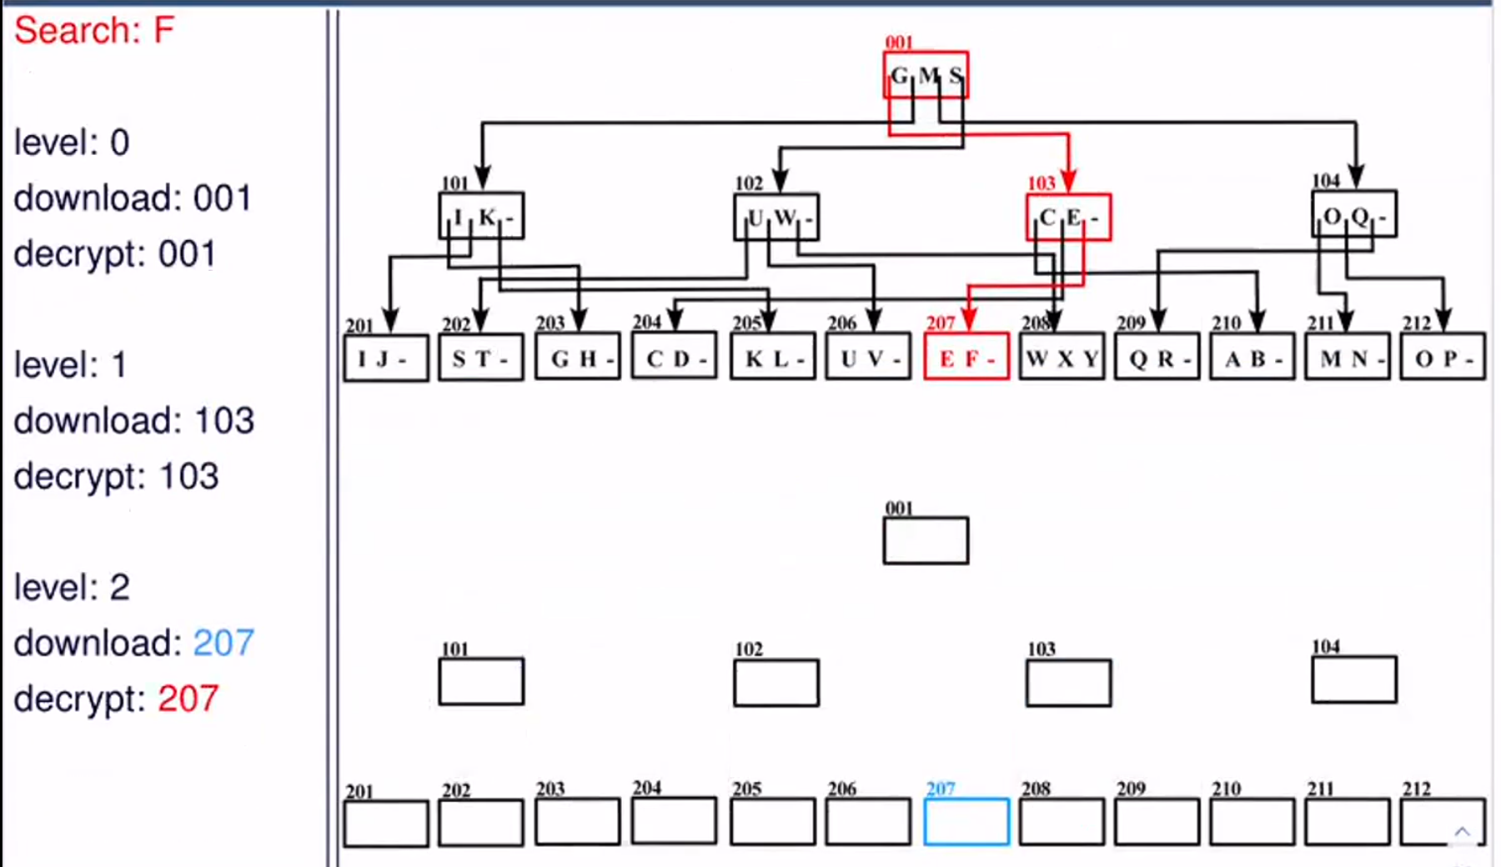

Cosa sa il server:

* Numero di nodi
* Identificatore dei nodi
* Altezza dell’albero
* Livelli dell’albero (radice, figli, nipoti, etc)

L’importante è che non sappia cosa sto cercando e che non sto cercando la stessa cosa che ho cercato ieri.

Questo metodo non protegge la confidenzialità dell'accesso e del pattern, perché c’è una correlazione tra dato e locazione fisica del dato stesso.

Come faccio a distruggere la corrispondenza tra la frequenza con cui i blocchi sono acceduti e la frequenza degli accessi a differenti valori:

1. Coperture: aggiungo rumore (mi interessa una chiave ma ne aggiungo altre)
2. Cache: tengo qualche informazione sul client
3. Shuffling: cambia il posto alle cose

Vediamole meglio.

### Cover searches

Chiedo extra ricerche per introdurre confusione.

Queste ricerche vanno scelte in modo casuale e devono essere veritiere.

Problemi: attacchi di intersezione perché la query vera rimane sempre uguale e quella cover cambia ogni volta.

### Cached searches

Il client mantiene una cache locale con gli ultimi accessi fatti.

Se c’è un nodo in cache allora anche suo padre deve stare in cache (path continuity).

La cache cambia ad ogni accesso.

Se un nodo è nella cache posso o non fare nulla o fare ricerca cover.

[Esempio slide 30]

Vantaggio: protezione dagli attacchi di intersezione a breve termine.

Problemi: attacchi di intersezione che vanno oltre la dimensione della cache.

### Shuffling

Vado a cambiare il posto dove i dati sono memorizzati.

Il shuffling richiede decryption e re-encryption: ad ogni spostamento il nodo va recriptato con un sale diverso. Se cambio i nodi devo anche cambiare il puntatore verso i genitori.

Esempio:

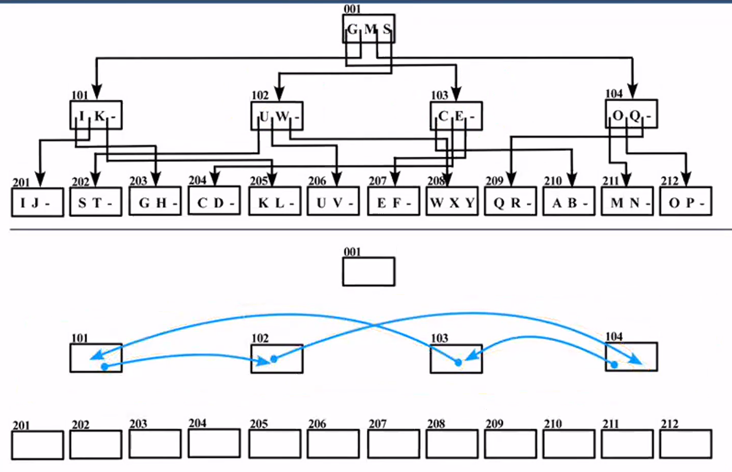

(non facciamo algoritmo)

Vantaggio: la vista del server è diversa ad ogni accesso.

Quindi, prendendo in considerazione tutte e tre le tecniche:

* Degradation grazie al shuffling
* Access confidentiality
* Pattern confidentiality a breve termine con covers and cache, a lungo termine con covers and shuffling

Svantaggi: il costo perché invece di fare una sola lettura devo quattro scritture, cioè covers, cache e una scrittura al server. Ha performance migliori di Path ORAM.

*[fino a slide 41]*

User Privacy

#### Lezione 8 - 26/10/2020 (lezione speciale di Giovanni Livraga)

Qualunque cosa facciamo lascia una traccia dietro di noi.

Come vengono rilasciati i dati

* Utente consapevole (form di iscrizione)
* Utente non consapevole: mentre l’utente fa cose, lascia un po’ di dati per strada

L’utente perde controllo sui dati: cosa viene fatto dei dati dopo che sono stati usati per lo scopo iniziale?

Esempio con i dati medici, chi ne ha accesso:

* Dottore di famiglia
* Specialista
* Ospedale
* Laboratorio
* …

Quindi lo scenario è più complesso. Inoltre i dati medici sono diventati elettronici.

La privacy non è solo una questione tecnologica, è anche una questione legislativa.

Vediamo un po’ di definizioni del GDPR.

GDPR si applica a tutti gli individui che operano dati di cittadini europei:

* Data subject: l’individuo
* Data controller: organizzazione che raccoglie i dati
* Data processor: organizzazione che analizza i dati e lo fa per un data controller

Obiettivo GDPR: proteggere il dato personale, cioè ogni informazione che potrebbe identificare direttamente o indirettamente un individuo (*any information related to an identified or (directly or indirectly) identifiable data subject*).

GDPR identifica i dati sensibili: razza o etnia, religione o filosofia, sindacati, salute, orientamento sessuale, dati genetici e biometrici.

Dato anonimo: dato tramite il quale nessun individuo può essere identificato direttamente o indirettamente con qualcunque mezzo o persona

Dato pseudonimo: dato tramite il quale nessun individuo può essere identificato direttamente o indirettamente senza una chiave (ad esempio quando si cifra un dato con una chiave)

# Web and data collection

Quando si naviga si “perdono” dei dati dietro di noi.

Cosa andiamo a vedere:

1. Referral link
2. Log file
3. Cookies

1. Referral link

URL contiene delle informazioni riguarda la pagina di partenza.

Viene fatto per far capire all’inserzionista da dove arriva il traffico.

Da un referral è anche posssibile ricostruire le reti di amicizia.

2. Log file

L’evento di download di una pagina da un server viene salvata in un log file sul server.

Possibili soluzioni:

* Proxy servers: intrermediario che media la comunicazione client-server. Problema: tutte le informazioni passano dal proxy, quindi mi devo fidare del proxy. Inoltre il proxy è un collo di bottiglia, tutta la mia navigazione passa da lì.
* Anonymizers: lavorano come i proxy e hanno l’obiettivo di mantenere l’accesso a un server web nascosto.

3. Cookies

Perché i cookie? Perché HTTP è stateless quindi non riesce a riconoscere che due richieste successive vengono dalla stessa sorgente.

Piccolo file creato dal server, salvato sulla macchina dell’utente, con dentro delle informazioni identificative dell’utente. Il cookie viene creato alla prima interazione, dalla interazione successiva le richieste al server vengono inviate con il cookie (sta nell’header HTTP). Un cookie può essere letto solo dal server che l’ha creato.

Da cosa è composto un cookie: stringa, data di scadenza, pattern (per riconoscere il server che ha creato il cookie).

Categorizzazione dei cookie:

* Tipo: sessione (fino alla chiusura del browser), tracciamento (fino alla data di tracciamento)
* Scopo: tecnici, analytics, preferenze, …
* Sorgente: prima parte, terza parti (server di altri servizi che vengono usati dal server principale, ad esempio per caricare una immagine hostata su un altro server)

Il limite di dimensione del cookie è aggirabile lato server: il server salva tutte le info dell’utente salvando un id univoco specifico del cookie.

Cosa fanno i provider con i nostri dati?

Sono stati pensati dei seal programs: i provider (ad esempio TRUSTArc) mettono dei bollini di buona condotta ai siti web. Ma come faccio a essere sicuro che i miei dati siano usati nel modo giusto?

Altri modi

* Phishing: furto di credenziali
* Web bugs: immagine piccolissime nelle pagine web che dicono al server se la pagina è stata aperta
* Spyware: malware che collezionano informazioni sull’utente

#### Lezione 10 - 02/11/2020 (lezione speciale di Giovanni Livraga)

# Privacy and Social Media

Social Media: le informazioni pubblicate sui social media dagli utenti possono essere usate per inferire altre informazioni sugli utenti

Il problema è quindi la profilazione, molto più avanzata dei cookies. Non è soltanto il contenuto, è l’attività.

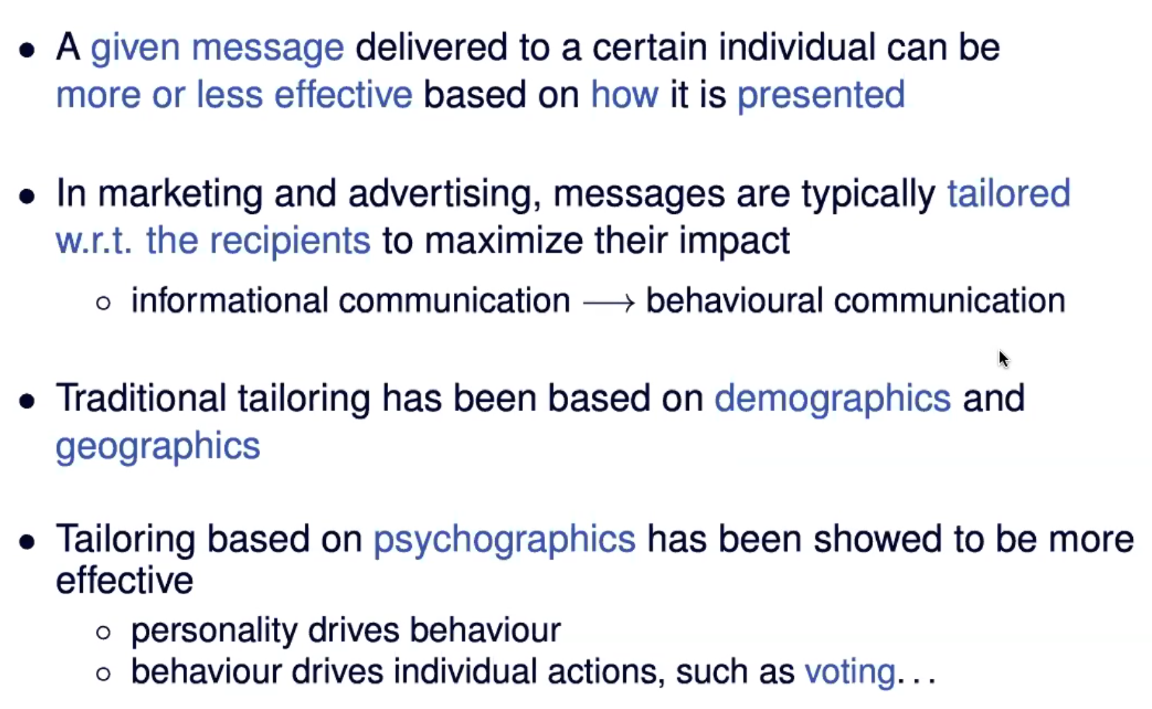

Modello OCEAN classifica la personalità degli utenti rispetto a come gli utenti rispondono a certe domande.

Location Data

# Location-based access control

L’idea è di utilizzare la geolocalizzazione per il controllo dell’accesso.

Possibile architettura:

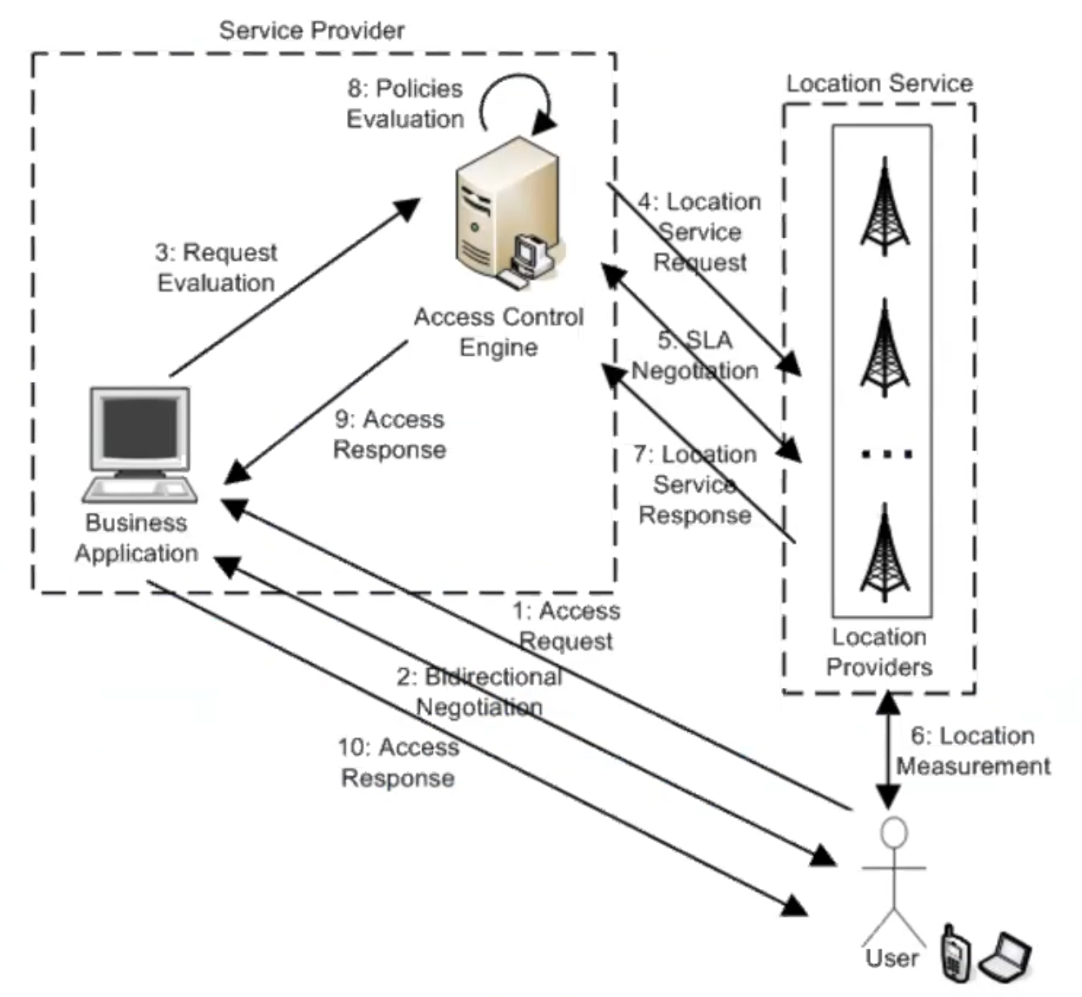

Location provider: chi gestisce e analizza la posizione

Service provider: provider che offre il servizio che può usare la posizione

Tutti i sistemi di geolocalizzazione hanno dei margini di errore.

La relevance è una soglia che misura l’accuratezza del dato di location: 0 se non è affidabile, 1 è perfetta, in mezzo le sfumature. Mi interessano due valori: livello di accuratezza della posizione; livello minimo di accuratezza che il service provider chiede.

Query al location provider:

* Query booleane: valutano un predicato che ha in input dei parametri e dei valori e restituiscono un booleano, la relavance e un timeout. Esempio: Mario Rossi è in questa posizione?
* Range queries: prendono soltanto dei parametri e restituiscono range, accuratezza, timetout. Esempio: dove si trova Mario Rossi.

Guardando la posizione di un utente posso valutare tre macro classi di condizione:

* Condizioni basate sulla posizione
* Condizioni basate sul movimento
* Condizioni basate sull’interazione

Alcuni esempi di predicati basati sulla posizione:

* inarea: utente dentro una area, più accuratezza
* disjoint: utente fuori una area, più accuratezza
* distance: distanza tra due entità è dentro un certo intervallo, più accuratezza

Alcuni esempi di predicati basati sul movimento:

* velocity: utente si sta muovendo con una certa velocità, più accuratezza

Alcuni esempi di predicati basati sull’interazione:

* density: se gli utenti in una determinata area sono in un certo range
* local_density: se gli utenti in una determinata area, di un certo utente specificato in input, sono in un certo range

Come facciamo effettivamente il controllo dell’accesso? Devo realizzare una politica, cioè un insieme di regole. Esempio: tripla composta da espressione booleana sull’oggetto, espressione booleana sul soggetto e una azione su sui si applica la regola.

Esempi di espressioni sul soggetto:

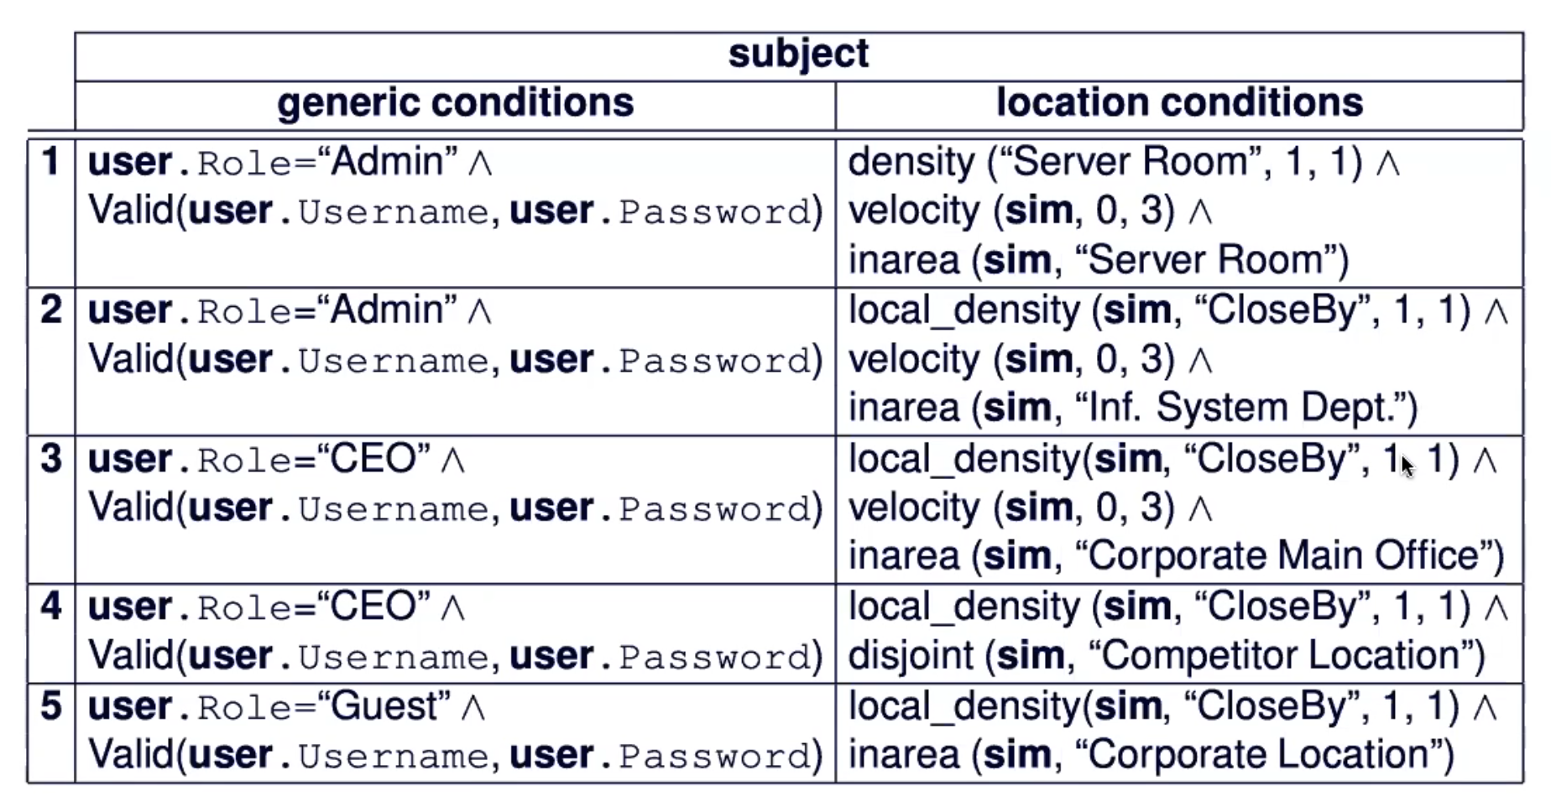

Se la valutazione arriva con un livello di accuratezza inferiore alla soglia minima, allora considero la negazione della valutazione. Esempio: arriva un TRUE con accuratezza 0.1; la soglia è 0.8; allora 0.1 è FALSE.

# Protezione dei dati di location

Le informazioni di location possono fungere da quasi identifier.

Tipi di protezione

* Protezione dell’identità degli utenti
* Protezione della posizione
* Protezione del percorso

Soluzioni

* Anonymity: anonimizzo il dato

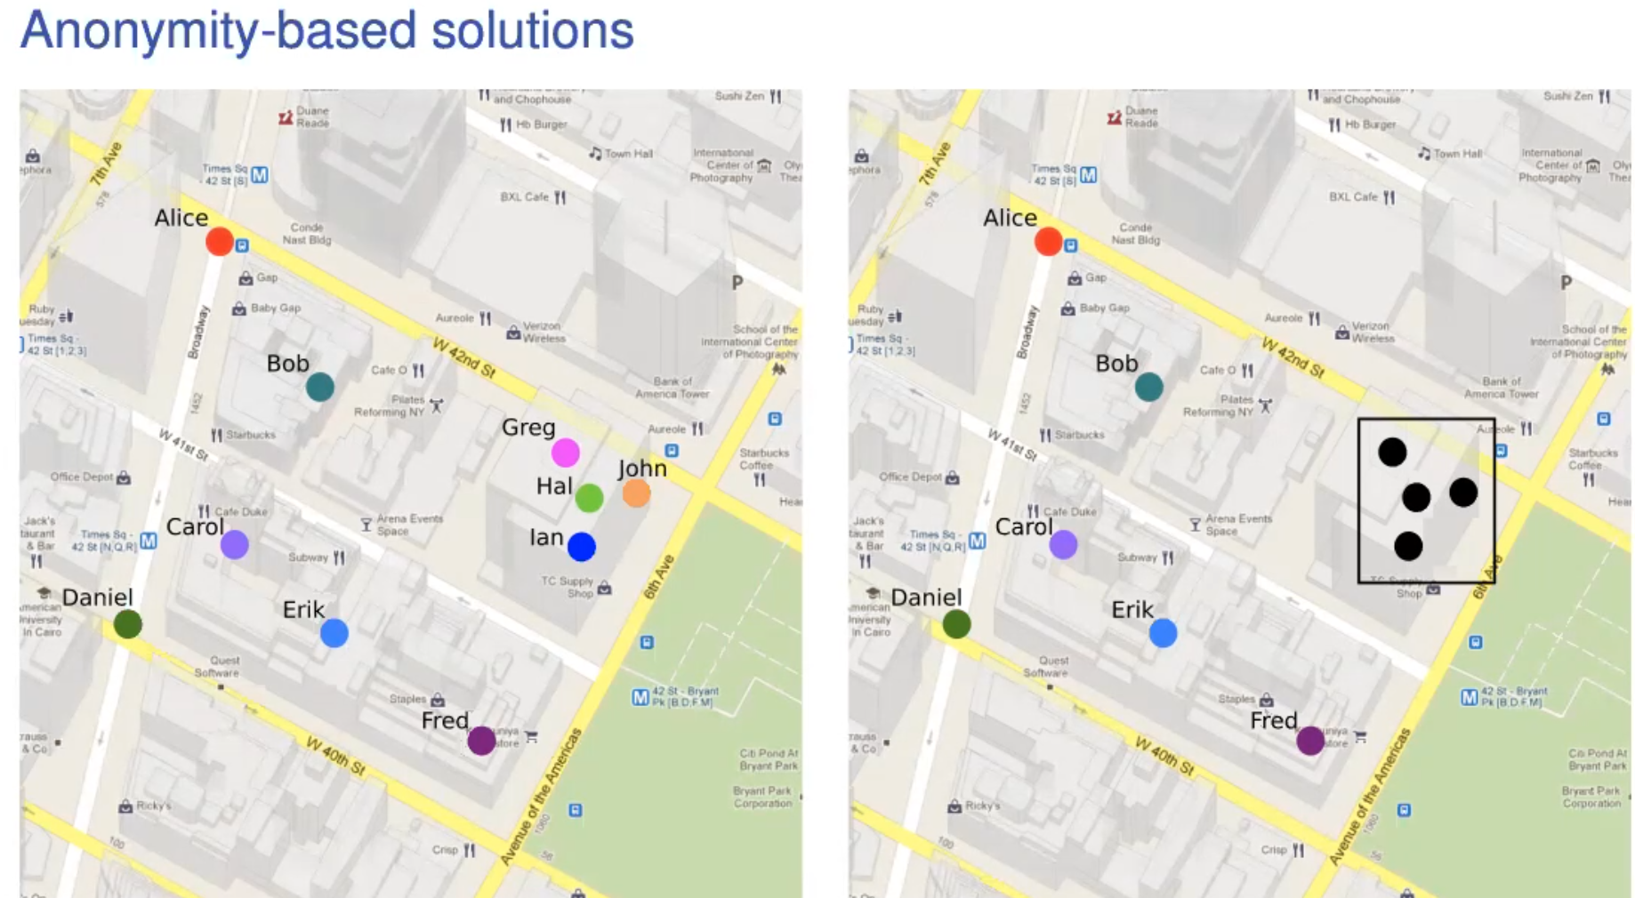

* Obfuscation: offusco l’informazione

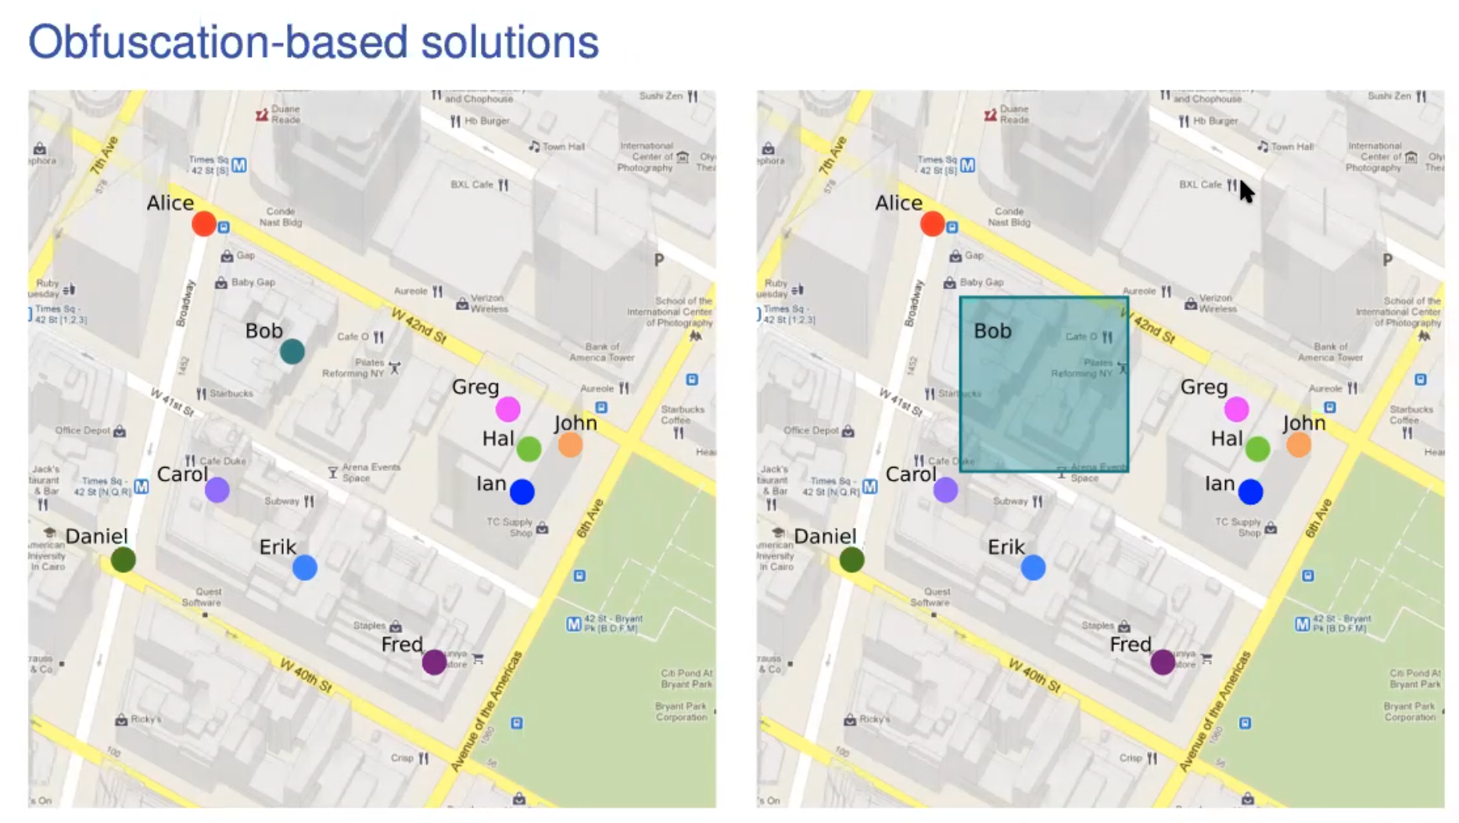

* Policy: applico una privacy policy

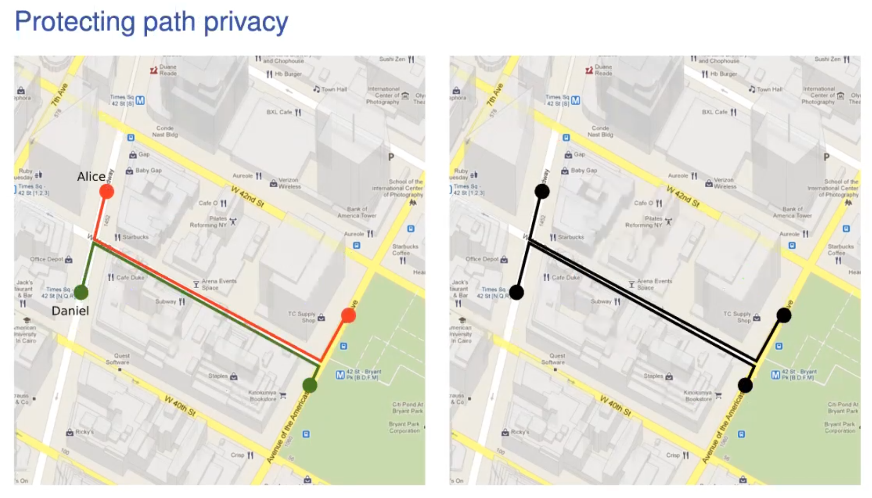

Inferenze che si possono fare:

* Posizioni sensibili
* Movimenti sensibli
* Luogo inusuale

Una soluzione è l’utilizzo di un middleware tra utente e provider che offuschi quei dati che potrebbero far inferire qualcosa sull’utente. Questo middleware va a rilasciare delle *cover stories*, dei dati finti, che però devono essere realistiche e non completamente false.

Esempio di cover story [dalla slide 31]